Приложение №1
к решению XLVIIсессии II созыва

Совета Сортавальского муниципального района
от 23 мая 2013года

ПЕРЕЧЕНЬ
организаций и объектов,на прилегающих территориях к которым не допускается розничная продажа алкогольной продукции
на территории Сортавальского муниципального района

№ | Наименование организации | Адрес организации
I. Детскиеи образовательные организации
1 | Муниципальное казенное дошкольное образовательное учреждение Сортавальского муниципального района Республики Карелия Детский сад для детей раннего возраста № 5 "Малышок" | Республика Карелия,  г. Сортавала, ул. Карельская, д. 32
2 | Муниципальное казенное дошкольное образовательное учреждение Сортавальского муниципального района Республики Карелия Центр развития ребенка - детский сад № 7 "Ромашка" | Республика Карелия,  г. Сортавала ул. Победы, д.12
3 | Муниципальное казенное дошкольное образовательное учреждение Сортавальского муниципального района Республики Карелия Детский сад № 8 "Лесовичок" п.Хелюля | Республика Карелия,  г. Сортавала,п. Хелюля ул. Лесная, д.10
4 | Муниципальное казенное дошкольное образовательное учреждение Сортавальского муниципального района Республики Карелия Детский сад № 11 "Росинка" п. Хюмпеля | Республика Карелия,  г. Сортавала,п. Хюмпеля,д.24
5 | Муниципальное казенное дошкольное образовательное учреждение Сортавальского муниципального района Республики Карелия Детский сад № 12 "Светлячок" п. Хаапалампи | Республика Карелия,  г. Сортавала,п. Хаапалампи  ул. Набережная, д.11
6 | Муниципальное казенное дошкольное образовательное учреждение Сортавальского муниципального района Республики Карелия Детский сад № 16 "Колосок" с.Хелюля | Республика Карелия,  г. Сортавала,с. Хелюля
7 | Муниципальное казенное дошкольное образовательное учреждение Сортавальского муниципального района Республики Карелия Детский сад № 20 "Березка" п. Рускеала | Республика Карелия,  г. Сортавала,п. Рускеала ул. Школьная
8 | Муниципальное казенное дошкольное образовательное учреждение Сортавальского муниципального района Республики Карелия Детский сад № 23 "Ладушки" | Республика Карелия,  г. Сортавала ул. Антикайнена, д.19
9 | Муниципальное казенное дошкольное образовательное учреждение Сортавальского муниципального района Республики Карелия Детский сад № 26 "Теремок" п. Партала | Республика Карелия,  г. Сортавала,п.Партала, д.2
10 | Муниципальное казённое дошкольное образовательное учреждение Сортавальского муниципального района Республики Карелия Детский сад № 27 "Рябинушка" п. Кааламо | Республика Карелия,  г. Сортавала,п. Кааламо ул. Центральная
11 | Муниципальное казенное дошкольное образовательное учреждение Сортавальского муниципального района Республики Карелия Детский сад № 28 "Родничок" | Республика Карелия,  г. Сортавала ул.Дружбы народов, д.23
12 | Муниципальное казенное дошкольное образовательное учреждение Сортавальского муниципального района Республики Карелия Детский сад № 29 "Золотой ключик" | Республика Карелия,  г. Сортавала ул. Матросова, д.13
13 | Муниципальное казенное дошкольное образовательное учреждение Сортавальского муниципального района Республики Карелия Детский сад № 30 "Тополек" | Республика Карелия,  г. Сортавала ул. 40 лет ВЛКСМ, д.4
14 | Муниципальное казенное дошкольное образовательное учреждение Сортавальского муниципального района Республики Карелия Детский сад № 31 "Сказка" | Республика Карелия,  г. Сортавала ул. Победы, д.4
15 | Муниципальное казенное дошкольное образовательное учреждение Сортавальского муниципального района Республики Карелия Детский сад № 32 "Рябинка" п. Вяртсиля | Республика Карелия,  г. Сортавала, п.Вяртсиля ул. Мира, д.20
16 | Муниципальное казенное дошкольное образовательное учреждение Сортавальского муниципального района Республики Карелия Детский сад №33 "Ивушка" | Республика Карелия,  г. Сортавала, ул. Локомативная, д.4
17 | Муниципальное казенное общеобразовательное учреждение Сортавальского муниципального района Республики Карелия Средняя общеобразовательная школа №1 | Республика Карелия,  г. Сортавала, ул.Бондарева, д.3а
18 | Муниципальное казенное общеобразовательное учреждение Сортавальского муниципального района Республики Карелия Средняя общеобразовательная школа №1 | Республика Карелия, г, Сортавала,  ул. Набережная Ладожской флотилии, д. 2,
19 | Муниципальное казенное общеобразовательное учреждение Сортавальского муниципального района Республики Карелия Средняя общеобразовательная школа № 3 | Республика Карелия,  г. Сортавала, ул. Выборгское шоссе, д. 3
20 | Муниципальное казенное общеобразовательное учреждение Сортавальского муниципального района Республики Карелия Основная общеобразовательная школа № 4 | Республика Карелия,  г.Сортавала, ул.Карельская, д.86а
21 | Муниципальное казенное общеобразовательное учреждение Сортавальского муниципального района Республики Карелия Средняя общеобразовательная школа № 6 | Республика Карелия,  г.Сортавала, ул.Промышленная, д.17
22 | Муниципальное казённое общеобразовательное учреждение Сортавальского муниципального района Республики Карелия Средняя общеобразовательная школа №7 | Республика Карелия, г.Сортавала, п.Хелюля, ул.Комсомольская, д.2а
23 | Муниципальное казенное общеобразовательное учреждение Сортавальского муниципального района Республики Карелия Пуйккольская средняя общеобразовательная школа | Республика Карелия,  г.Сортавала, п.Пуйккола, ул.Центральная
24 | Муниципальное казенное общеобразовательное учреждение Сортавальского муниципального района Республики Карелия Кааламская средняя общеобразовательная школа | Республика Карелия,  г.Сортавала, п.Кааламо, ул.40 лет Победы
25 | Муниципальное казенное общеобразовательное учреждение Сортавальского муниципального района Республики Карелия Кааламская средняя общеобразовательная школа | Республика Карелия,  г.Сортавала, п.Кааламо, ул.Гагарина
26 | Муниципальное казенное общеобразовательное учреждение Сортавальского муниципального района Республики Карелия Вяртсильская средняя общеобразовательная школа | Республика Карелия,  г. Сортавала,п. Вяртсиля, ул.Мира, д.3а
27 | Муниципальное казенное общеобразовательное учреждение Сортавальского муниципального района Республики Карелия Туокслахтинская основная общеобразовательная школа | Республика Карелия,  г. Сортавала, п.Заозёрный, ул.Новая
28 | Муниципальное казенное общеобразовательное учреждение Сортавальского муниципального района Республики Карелия Валаамская основная общеобразовательная школа | Республика Карелия,  г. Сортавала,  п. Валаам, ул. Центральная, д.4.
29 | Муниципальное казённое общеобразовательное учреждение Сортавальского муниципального района Республики Карелия Хаапалампинская основная общеобразовательная школа | Республика Карелия, г.Сортавала, п.Хаапалампи, ул.Выборгское шоссе, д.4,
30 | Муниципальное казённое общеобразовательное учреждение Сортавальского муниципального района Республики Карелия Рускеальская основная общеобразовательная школа | Республика Карелия,  г.Сортавала, п.Рускеала, ул.Школьная
31 | Муниципальное казенное образовательное учреждение дополнительного образования детей Сортавальского муниципального района Республики Карелия Детско-юношеский центр "Пульс" | Республика Карелия,  г.Сортавала,ул.Комсомольская, д.8а
32 | Муниципальное казенное образовательное учреждение дополнительного образования детей Сортавальского муниципального района Республики Карелия Детско-юношеский центр "Пульс" | Республика Карелия,  г.Сортавала, ул.Победы, д.1
33 | Муниципальное казенное образовательное учреждение для детей-сирот и детей, оставшихся без попечения родителей Сортавальского муниципального района Республики Карелия Детский дом | Республика Карелия,  г.Сортавала, ул.Гагарина, д.10
34 | Муниципальное бюджетное образовательное учреждение дополнительного образования детей Сортавальского муниципального района Республики Карелия Центр развития творчества детей и юношества | Республика Карелия,  г.Сортавала, ул.Горького, д.3
35 | Муниципальное бюджетное образовательное учреждение дополнительного образования детей Сортавальского муниципального района Республики Карелия Центр развития творчества детей и юношества | Республика Карелия,  г.Сортавала, ул.Ленина,д.1а
36 | Муниципальное бюджетное образовательное учреждение дополнительного образования детей Сортавальского муниципального района Республики Карелия Центр развития творчества детей и юношества | Республика Карелия,  г. Сортавала,п. Вяртсиля, ул.Заводская, д.4
37 | Муниципальное бюджетное образовательное учреждение дополнительного образования детей Сортавальского муниципального района Республики Карелия Детская музыкальная школа | Республика Карелия,  г.Сортавала, ул. Гагарина, д.4
38 | Муниципальное бюджетное образовательное учреждение дополнительного образования детей Сортавальского муниципального района Республики Карелия Вяртсильская детская музыкальная школа | Республика Карелия,  п. Вяртсиля, ул. Мира, д.5а
39 | Муниципальное казенное образовательное учреждение дополнительного образования детей Сортавальского муниципального района Республики Карелия  "Детско-юношеская спортивная школа № 3" | Республика Карелия,  г.Сортавала, ул. Ленина, д.3
40 | Муниципальное казенное образовательное учреждение дополнительного образования детей Сортавальского муниципального района Республики Карелия  "Детско-юношеская спортивная школа № 3" | Республика Карелия,  г. Сортавала, ул. Ладожская, д.15
41 | Муниципальное казенное образовательное учреждение дополнительного образования детей Сортавальского муниципального района Республики Карелия  "Детско-юношеская спортивная школа № 3" | Республика Карелия,  г. Сортавала, ул. Антикайнена, д.9
42 | Муниципальное казенное образовательное учреждение дополнительного образования детей Сортавальского муниципального района Республики Карелия  "Детско-юношеская спортивная школа № 3" | Республика Карелия,  г. Сортавала, ул. Лесная, д.2
43 | Муниципальное казенное образовательное учреждение дополнительного образования детей Сортавальского муниципального района Республики Карелия  "Детско-юношеская спортивная школа № 3" | Республика Карелия, г.Сортавала,  п.Хелюля, ул. Комсомольская, д.10
44 | Общество с ограниченной ответственностью "Иоланта" | Республика Карелия,  г.Сортавала, ул. Ладожская
45 | Общество с ограниченной ответственностью "Драйв" | Республика Карелия,  г.Сортавала, ул. Дружбы Народов, д. 8
46 | Негосударственное образовательное учреждение дополнительного образования "Сортавальский городской спортивно-технический центр" Регионального отделения общероссийской общественно-государственной организации "ДОСААФ России" Республики Карелия | Республика Карелия,  г.Сортавала, ул. Октябрьская, д. 22
47 | Общество с ограниченной ответственностью "Автошкола Драйв" | Республика Карелия, ул.Выборгское шоссе, д.60
Медицинские организации
48 | Государственное бюджетное учреждение здравоохранения Республики Карелия "Сортавальская центральная районная больница" | Республика Карелия,  г. Сортавала, ул. Спортивная, д. 1.
49 | Государственное бюджетное учреждение здравоохранения Республики Карелия "Сортавальская центральная районная больница" | Республика Карелия,  г. Сортавала, ул.Горького, д.18
50 | Государственное бюджетное учреждение здравоохранения Республики Карелия "Сортавальская центральная районная больница" | Республика Карелия, г. Сортавала,  п. Пуйккола, ул. Центральная, д. 6.
51 | Государственное бюджетное учреждение здравоохранения Республики Карелия "Сортавальская центральная районная больница" | Республика Карелия, г. Сортавала,  п. Маткаселькя, ул. Центральная, д. 5 а.
52 | Государственное бюджетное учреждение здравоохранения Республики Карелия "Сортавальская центральная районная больница" | Республика Карелия, г. Сортавала,  п. Заозерный, ул. Новая, д.7.
53 | Государственное бюджетное учреждение здравоохранения Республики Карелия "Сортавальская центральная районная больница" | Республика Карелия,  г. Сортавала, ул.Лесная, д. 2.
54 | Государственное бюджетное учреждение здравоохранения Республики Карелия "Сортавальская центральная районная больница" | Республика Карелия, г. Сортавала,  п. Вяртсиля, ул. Больничная, д. 4.
55 | Государственное бюджетное учреждение здравоохранения Республики Карелия "Сортавальская центральная районная больница" | Республика Карелия, г. Сортавала,  ул. 40 лет ВЛКСМ, д. 23.
56 | Государственное бюджетное учреждение здравоохранения Республики Карелия "Сортавальская центральная районная больница" | Республика Карелия, г. Сортавала,  п. Хелюля, ул. Лесная, д. 10.
57 | Государственное бюджетное учреждение здравоохранения Республики Карелия "Сортавальская центральная районная больница" | Республика Карелия, г. Сортавала,  п. Хаапалампи, Выборгское шоссе, д. б/н.
58 | Государственное бюджетное учреждение здравоохранения Республики Карелия "Сортавальская центральная районная больница" | Республика Карелия, г. Сортавала,  п.Кааламо, ул. Лесная, д. 1.
59 | Государственное бюджетное учреждение здравоохранения Республики Карелия "Сортавальская центральная районная больница" | Республика Карелия, г. Сортавала, п.Рускеала, ул.Алексеева, д.12.
60 | Государственное бюджетное учреждение здравоохранения Республики Карелия "Сортавальская центральная районная больница" | Республика Карелия, г. Сортавала,  п. Партала, д. 2
61 | Негосударственное учреждение здравоохранения "Узловая поликлиника на станции Сортавала открытого акционерного общества "Российские железные дороги" | Республика Карелия,  г.Сортавала,ул. Кайманова, д. 2 а
62 | ГСУСО "Партальский дом-интернат для престарелых и инвалидов" | Республика Карелия, г. Сортавала,  п. Партала
63 | Общество с ограниченной ответственностью "Здоровье" | Республика Карелия,  г. Сортавала, пл. Кирова, д. 7.
64 | Общество с ограниченной ответственностью "Гранд" | Республика Карелия, г. Сортавала,  ул. Первомайская, д. 14 а.
65 | МУ Комплексный центр социального обслуживания населения" Сортавальского муниципального района | Республика Карелия,  г. Сортавала, ул. Ленина, д. 12
66 | МУ Комплексный центр социального обслуживания населения" Сортавальского муниципального района | Республика Карелия,  г. Сортавала, ул. Ленина, д. 14
67 | МУ Комплексный центр социального обслуживания населения" Сортавальского муниципального района | Республика Карелия,  г. Сортавала, ул. Суворова, д. 2
68 | МУ Комплексный центр социального обслуживания населения" Сортавальского муниципального района | Республика Карелия,  г. Сортавала, ул. Октябрьская, д. 12
69 | Общество с ограниченной ответственностью "УЛЫБКА" | Республика Карелия,  г. Сортавала, ул.Горького, д.9
70 | Общество с ограниченной ответственностью "Маритта" | Республика Карелия,  г. Сортавала, ул. Карельская, д.4
71 | ИП Голованова Елена Ивановна | Республика Карелия,  г. Сортавала, ул. Ленина, д. 22
72 | Общество с ограниченной ответственностью "Дент Мастер" | Республика Карелия,  г. Сортавала, пл. Кирова, д.1.
73 | ИП Шлюнкина Наталья Николаевна | Республика Карелия,  г.Сортавала,ул. Карельская, д. 33
74 | ИП Коновалова Стелла Викторовна | Республика Карелия,  г. Сортавала, ул. Горького, д.22.
Объекты спорта
75 | Стадион | г.Сортавала,ул.Спортивная
76 | Тренажёрный зал | г. Сортавала, ул. Бондарева, д. 3
77 | Тренажёрный зал | г. Сортавала, ул. Чкалова, д. 3
78 | Тренажёрный зал | г.Сортавала, ул.Советских космонавтов,  д. 3.
79 | Тренажёрный зал | г.Сортавала, ул.Карельская, д.21
Рынки и вокзалы
80 | ООО «Городской рынок» | г.Сортавала, пл.Кирова, д.1
81 | Железнодорожный вокзал | г.Сортавала,Старовыборгское шоссе,д.19а
82 | Автовокзал | г.Сортавала, пл.Кирова, д.1
 | Объекты военного назначения
83 | Отдел Военного комиссариата Республики Карелия по городу Сортавала и Лахденпохскому району | г.Сортавала, ул.Карельская, д.21
84 | Служба в городе Сортавале Пограничного управления ФСБ России по Республике Карелия | г.Сортавала, ул.Советская, д.1

Приложение №2
УТВЕРЖДЕНО
Решением ХLVП сессии II созыва
Совета Сортавальского муниципального района
От 23 мая 2013 г. № 321
Схема №1
М1:1100
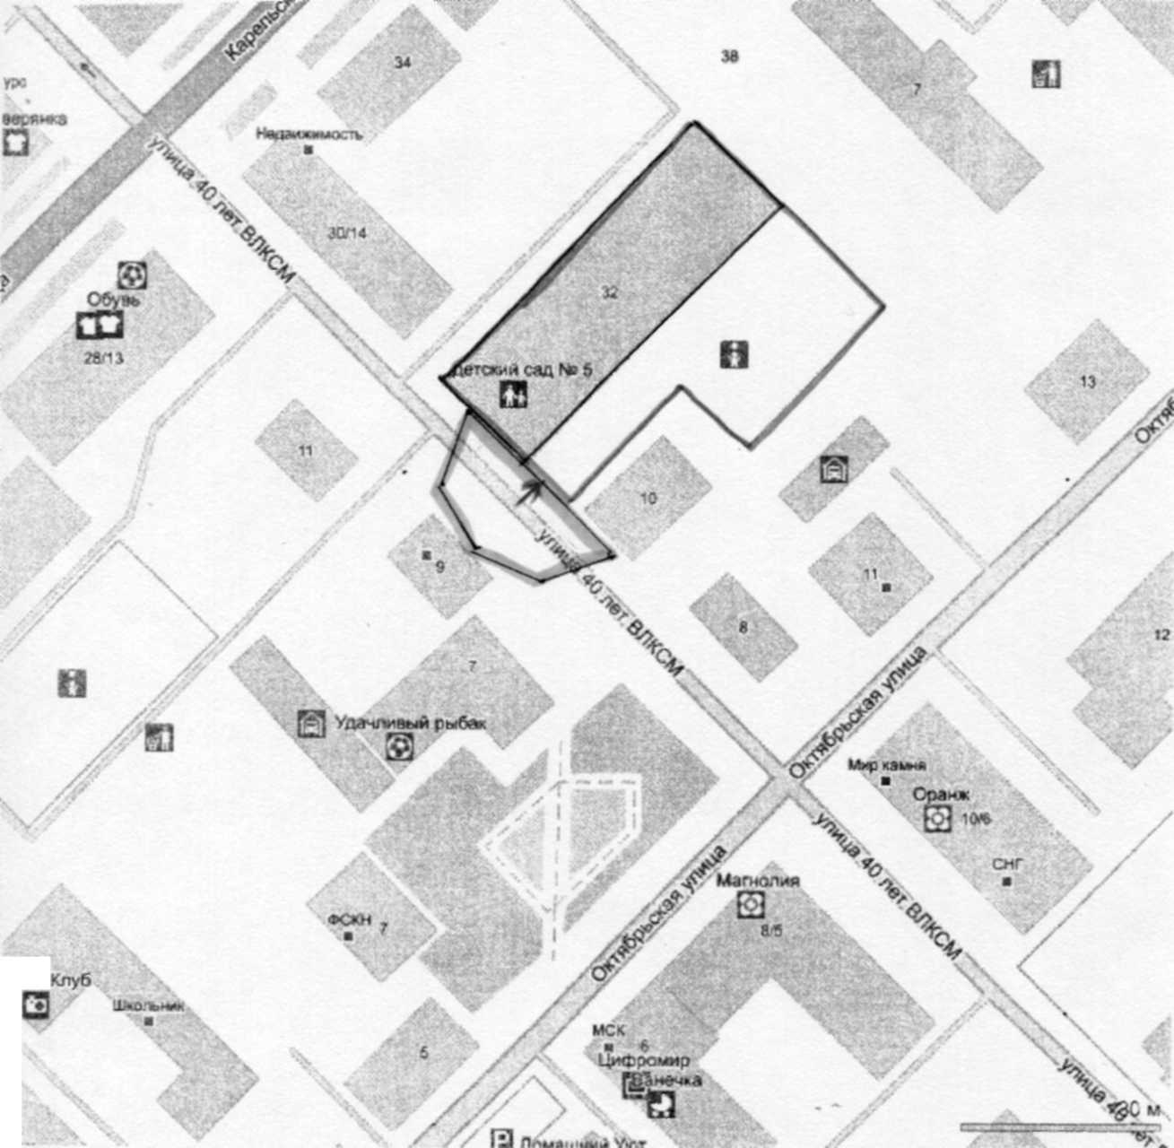
ГРАНИЦ ПРИЛЕГАЮЩЕЙ ТЕРРИТОРИИ МУНИЦИПАЛЬНОГО КАЗЕННОГО ДОШКОЛЬНОГО ОБРАЗОВАТЕЛЬНОГО УЧЕРЕЖДЕНИЯ СОРТАВАЛЬСКОГО МУНИЦИПАЛЬНОГО РАЙОНА РЕСПУБЛИКИ КАРЕЛИЯ ДЕТСКИЙ САД ДЛЯ ДЕТЕЙ РАННЕГО ВОЗРАСТА № 5 «МАЛЫШОК»
12
1МИГ-

Местоположение, адрес земельного участка | Республика Карелия, г. Сортавала, ул. Карельская, д. 32.

Граница участка
Зона, на которой запрещена продажа алкогольной продукции
Вход в объект

Условные обозначения:

Приложение №2
УТВЕРЖДЕНО
Решением ХLVII сессии II созыва
Совета Сортавальского муниципального района
От 23 мая 2013 г. № 321
Схема №2
ГРАНИЦ ПРИЛЕГАЮЩЕЙ ТЕРРИТОРИИ МУНИЦИПАЛЬНОГО КАЗЕННОГО ДОШКОЛЬНОГО ОБРАЗОВАТЕЛЬНОГО УЧЕРЕЖДЕНИЯ СОРТАВАЛЬСКОГО МУНИЦИПАЛЬНОГО РАЙОНА РЕСПУБЛИКИ КАРЕЛИЯ ЦЕНТР РАЗВИТИЯ РЕБЕНКА - ДЕТСКИЙ САД №7 «РОМАШКА»
Граница участка
Зона, на которой запрещена продажа алкогольной продукции
Вход в объект

Условные обозначения:
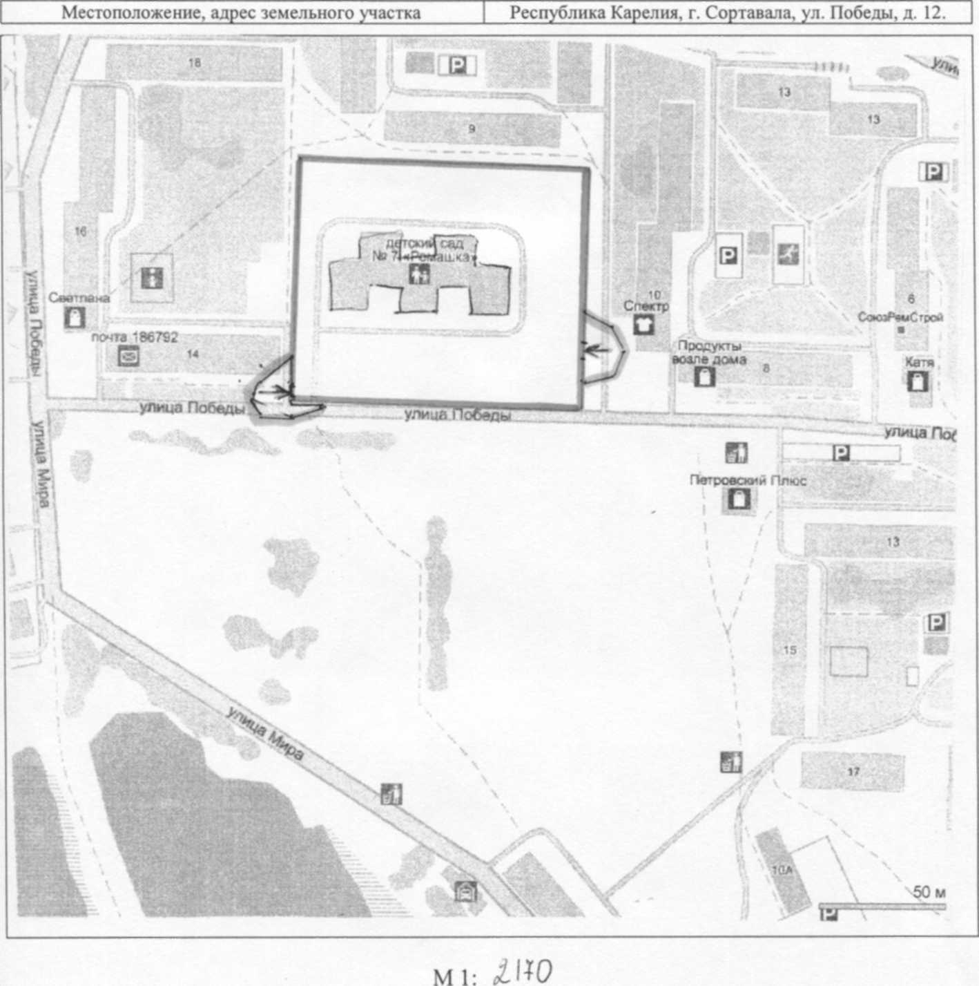

Приложение №2
УТВЕРЖДЕНО
Решением ХLVII сессии II созыва
Совета Сортавальского муниципального района
От 23 мая 2013 г. № 321
Схема №3
ГРАНИЦ ПРИЛЕГАЮЩЕЙ ТЕРРИТОРИИ МУНИЦИПАЛЬНОГО КАЗЕННОГО ДОШКОЛЬНОГО ОБРАЗОВАТЕЛЬНОГО УЧЕРЕЖДЕНИЯ СОРТАВАЛЬСКОГО МУНИЦИПАЛЬНОГО РАЙОНА РЕСПУБЛИКИ КАРЕЛИЯ
ДЕТСКИЙ САД №8«ЛЕСОВИЧОК»
Граница участка
Зона, на которой запрещена продажа алкогольной продукции
Вход в объект | -

Условные обозначения:
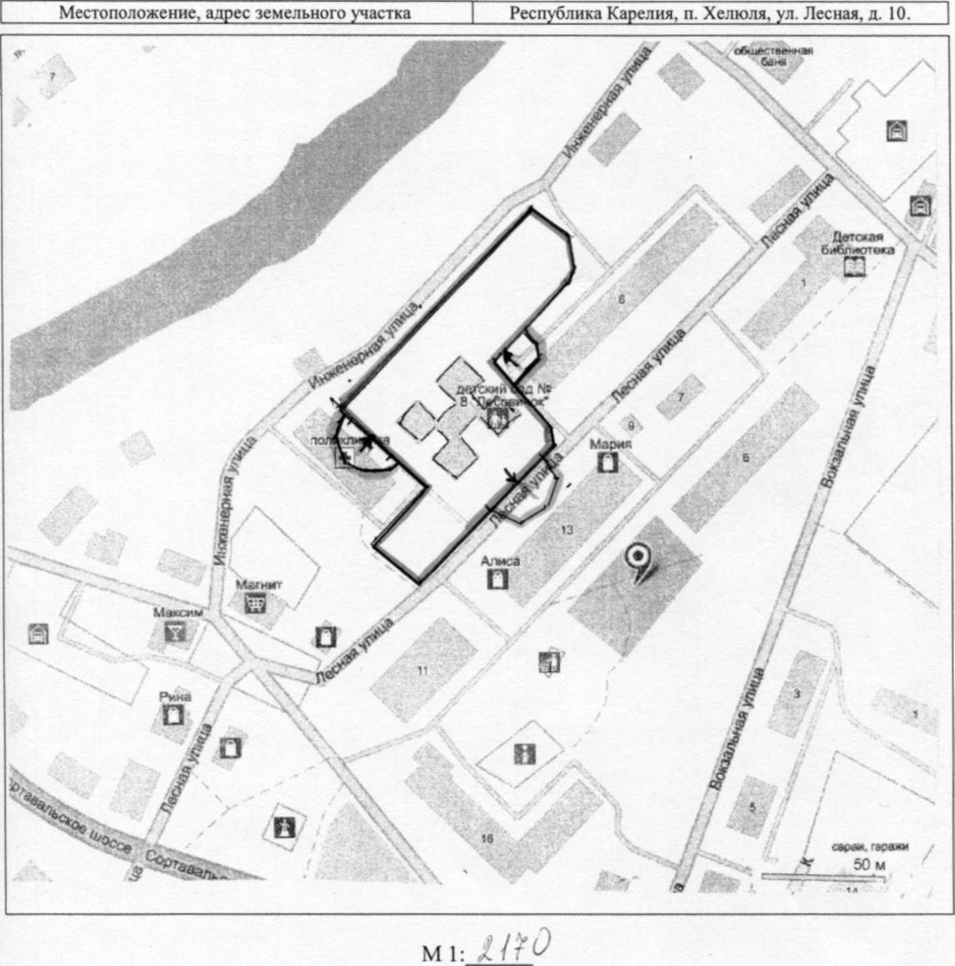

Приложение №2
УТВЕРЖДЕНО
Решением ХLVII сессии II созыва
Совета Сортавальского муниципального района
От 23 мая 2013 г. № 321
Схема №4
ГРАНИЦ ПРИЛЕГАЮЩЕЙ ТЕРРИТОРИИ МУНИЦИПАЛЬНОГО КАЗЕННОГО ДОШКОЛЬНОГО ОБРАЗОВАТЕЛЬНОГО УЧЕРЕЖДЕНИЯ СОРТАВАЛЬСКОГО МУНИЦИПАЛЬНОГО РАЙОНА РЕСПУБЛИКИ КАРЕЛИЯ
ДЕТСКИЙ САД №11 «РОСИНКА»

Местоположение, адрес земельного участка
Республика Карелия, п. Хюмпеля, д. 24.

М 1:700
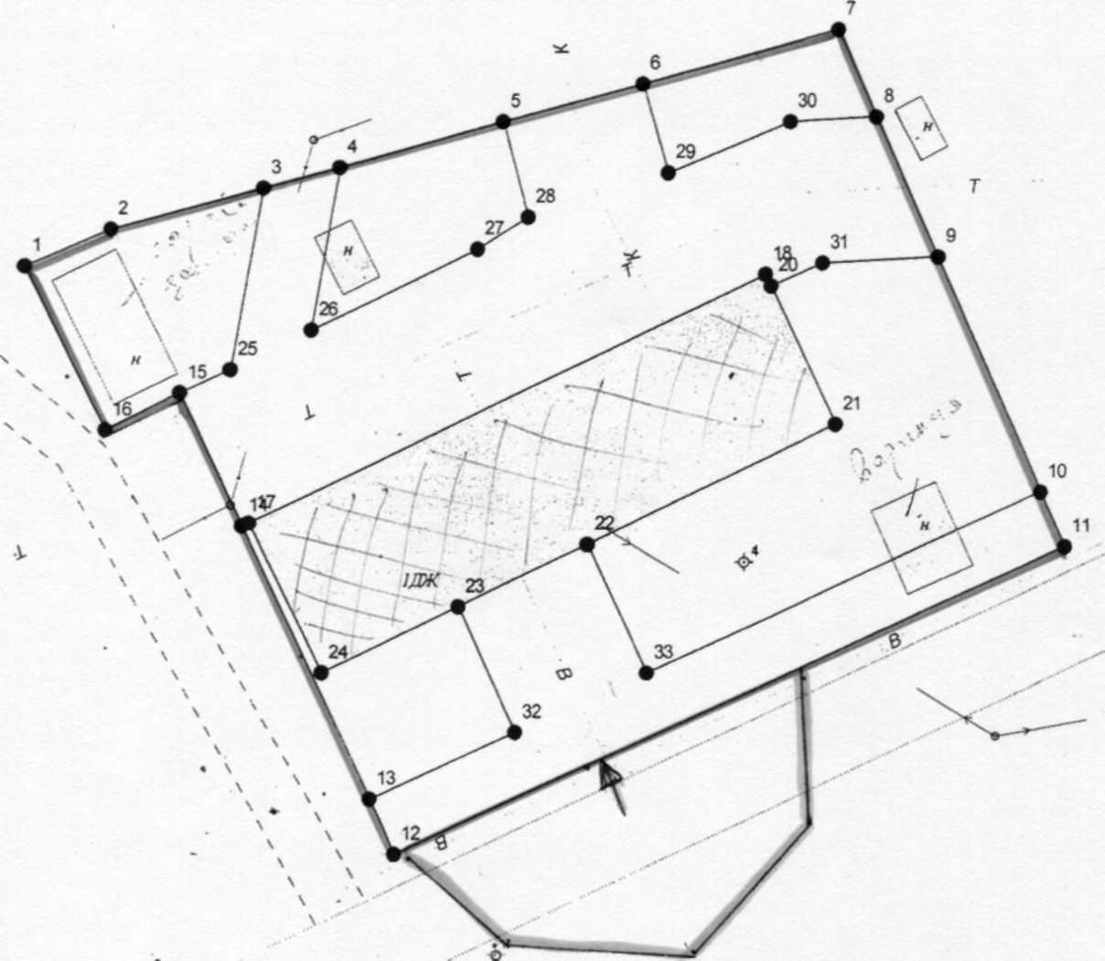

Граница участка
Зона, на которой запрещена продажа алкогольной продукции
Вход в объект | •

Условные обозначения:

Приложение №2
УТВЕРЖДЕНО
Решением ХLVII сессии II созыва
Совета Сортавальского муниципального района
От 23 мая 2013 г. № 321

Схема №5

ГРАНИЦ ПРИЛЕГАЮЩЕЙ ТЕРРИТОРИИ МУНИЦИПАЛЬНОГО КАЗЕННОГО ДОШКОЛЬНОГО ОБРАЗОВАТЕЛЬНОГО УЧЕРЕЖДЕНИЯ СОРТАВАЛЬСКОГО МУНИЦИПАЛЬНОГО РАЙОНА РЕСПУБЛИКИ КАРЕЛИЯ
ДЕТСКИЙ САД №12 «СВЕТЛЯЧОК»
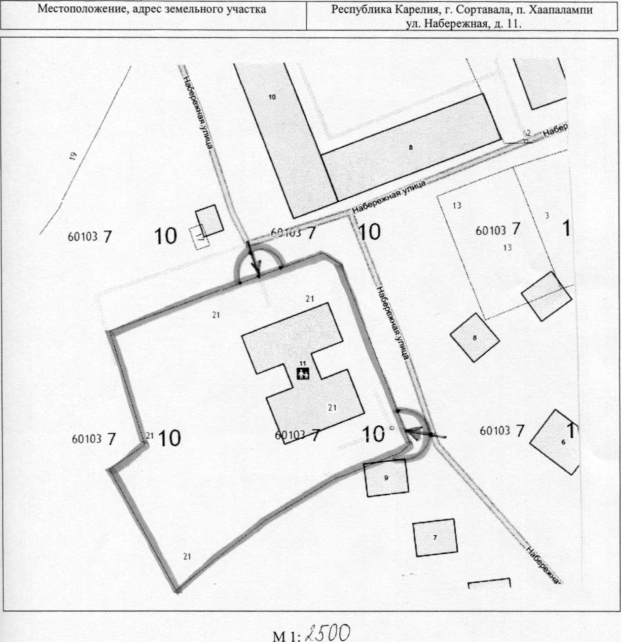
Граница участка
Зона, на которой запрещена продажа алкогольной продукции
Вход в объект

Условные обозначения:

Приложение №2
УТВЕРЖДЕНО
Решением ХLVII сессии II созыва
Совета Сортавальского муниципального района
От 23 мая 2013 г. № 321

Схема №6
ГРАНИЦ ПРИЛЕГАЮЩЕЙ ТЕРРИТОРИИ МУНИЦИПАЛЬНОГО КАЗЕННОГО ДОШКОЛЬНОГО ОБРАЗОВАТЕЛЬНОГО УЧЕРЕЖДЕНИЯ СОРТАВАЛЬСКОГО МУНИЦИПАЛЬНОГО РАЙОНА РЕСПУБЛИКИ КАРЕЛИЯ
М1:2170
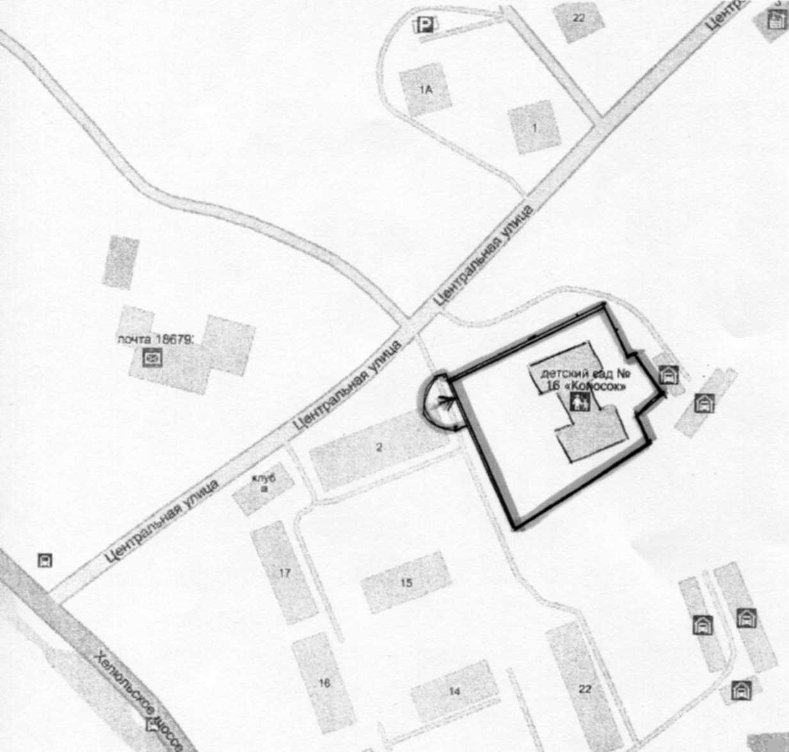
ДЕТСКИЙ САД №16 «КОЛОСОК»
50 ля
%2
3

Граница участка
Зона, на которой запрещена продажа алкогольной продукции
Вход в объект

Условные обозначения:

Приложение №2
УТВЕРЖДЕНО
Решением ХLII сессии II созыва
Совета Сортавальского муниципального района
От 23 мая 2013 г. № 321
Схема №7
ГРАНИЦ ПРИЛЕГАЮЩЕЙ ТЕРРИТОРИИ МУНИЦИПАЛЬНОГО КАЗЕННОГО ДОШКОЛЬНОГО ОБРАЗОВАТЕЛЬНОГО УЧЕРЕЖДЕНИЯ СОРТАВАЛЬСКОГО МУНИЦИПАЛЬНОГО РАЙОНА РЕСПУБЛИКИ КАРЕЛИЯ
ДЕТСКИЙ САД №20 «БЕРЕЗКА»

Местоположение, адрес земельного участка | Республика Карелия, г. Сортавала, п. Рускеала, ул. Школьная.
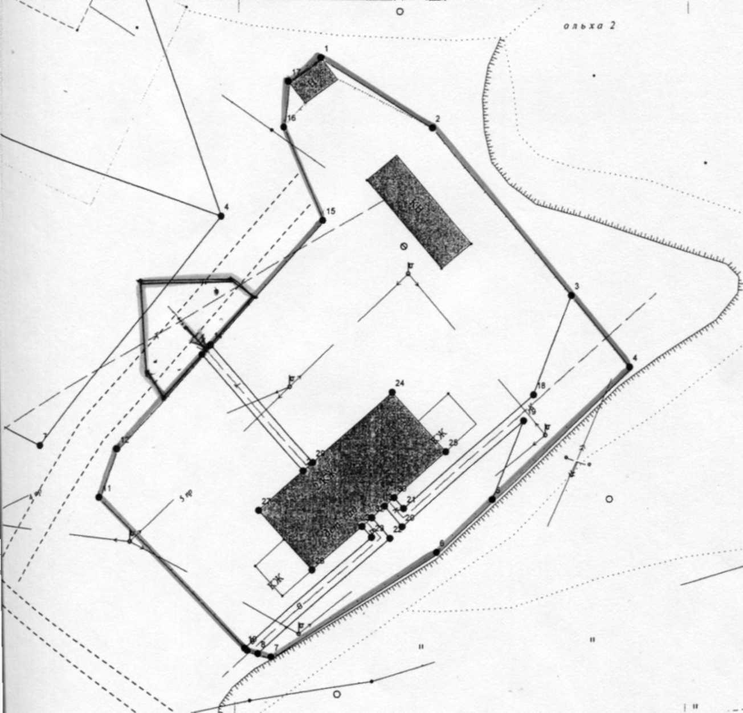
Граница участка
1она, на которой запрещенафодажа алкогольной продукции
}ход в объект

Условные обозначения:

М1:1070

Приложение №2
УТВЕРЖДЕНО
Решением ХLVII сессии II созыва
Совета Сортавальского муниципального района
От 23 мая 2013 г. № 321
Схема №8
ГРАНИЦ ПРИЛЕГАЮЩЕЙ ТЕРРИТОРИИ МУНИЦИПАЛЬНОГО КАЗЕННОГО ДОШКОЛЬНОГО ОБРАЗОВАТЕЛЬНОГО УЧЕРЕЖДЕНИЯ СОРТАВАЛЬСКОГО МУНИЦИПАЛЬНОГО РАЙОНА РЕСПУБЛИКИ КАРЕЛИЯ
ДЕТСКИЙ САД №23 «ЛАДУШКИ»
Граница участка
Зона, на которой запрещена продажа алкогольной продукции
Вход в объект

Условные обозначения:
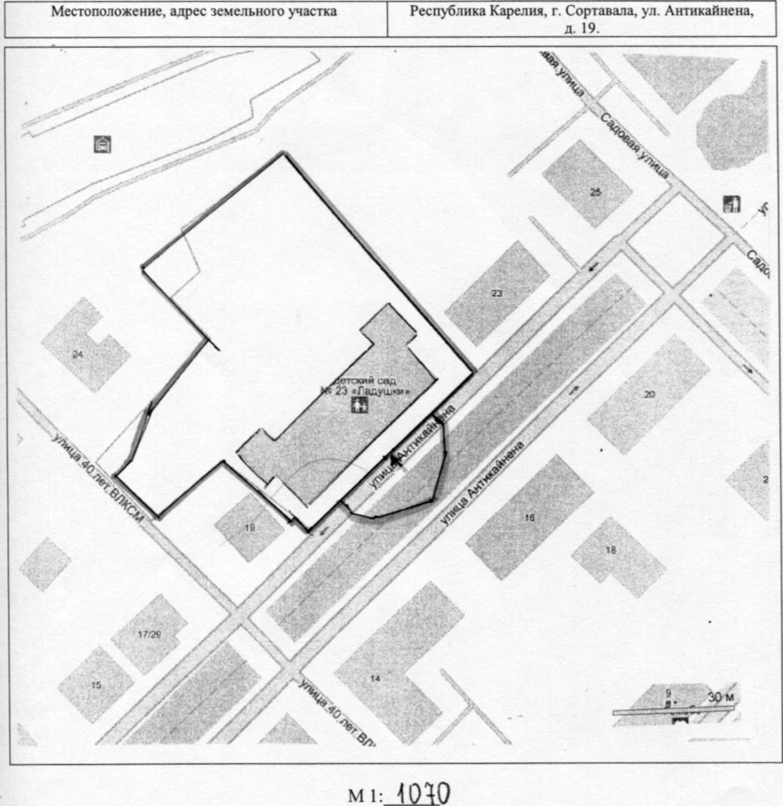

Приложение №2
УТВЕРЖДЕНО
Решением ХLVII сессии II созыва
Совета Сортавальского муниципального района
От 23 мая 2013 г. № 321
Схема №9
ГРАНИЦ ПРИЛЕГАЮЩЕЙ ТЕРРИТОРИИ МУНИЦИПАЛЬНОГО КАЗЕННОГО ДОШКОЛЬНОГО ОБРАЗОВАТЕЛЬНОГО УЧЕРЕЖДЕНИЯ СОРТАВАЛЬСКОГО МУНИЦИПАЛЬНОГО РАЙОНА РЕСПУБЛИКИ КАРЕЛИЯ
М1:800
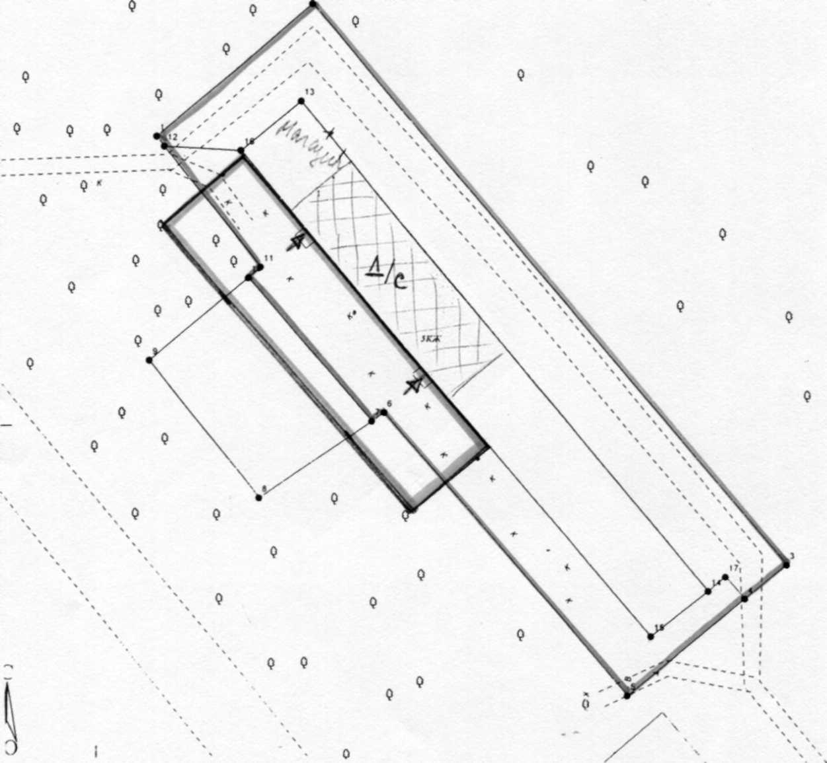
ДЕТСКИЙ САД №26 «ТЕРЕМОК»
2
Граница участка
Зона, на которой запрещена продажа алкогольной продукции
Вход в объект

Условные обозначения:

Местоположение, адрес земельного участка | Республика Карелия, г. Сортавала, п. Партала, д. 2.
Приложение №2
УТВЕРЖДЕНО
Решением ХLVII сессии II созыва
Совета Сортавальского муниципального района
От 23 мая 2013 г. № 321

Схема №10
ГРАНИЦ ПРИЛЕГАЮЩЕЙ ТЕРРИТОРИИ МУНИЦИПАЛЬНОГО КАЗЕННОГО ДОШКОЛЬНОГО ОБРАЗОВАТЕЛЬНОГО УЧЕРЕЖДЕНИЯ СОРТАВАЛЬСКОГО МУНИЦИПАЛЬНОГО РАЙОНА РЕСПУБЛИКИ КАРЕЛИЯ
ДЕТСКИЙ САД № 27 «РЯБИНУШКА»

Местоположение, адрес земельного участка
Республика Карелия, г. Сортавала, п. Кааламо,
ул. Центральная.

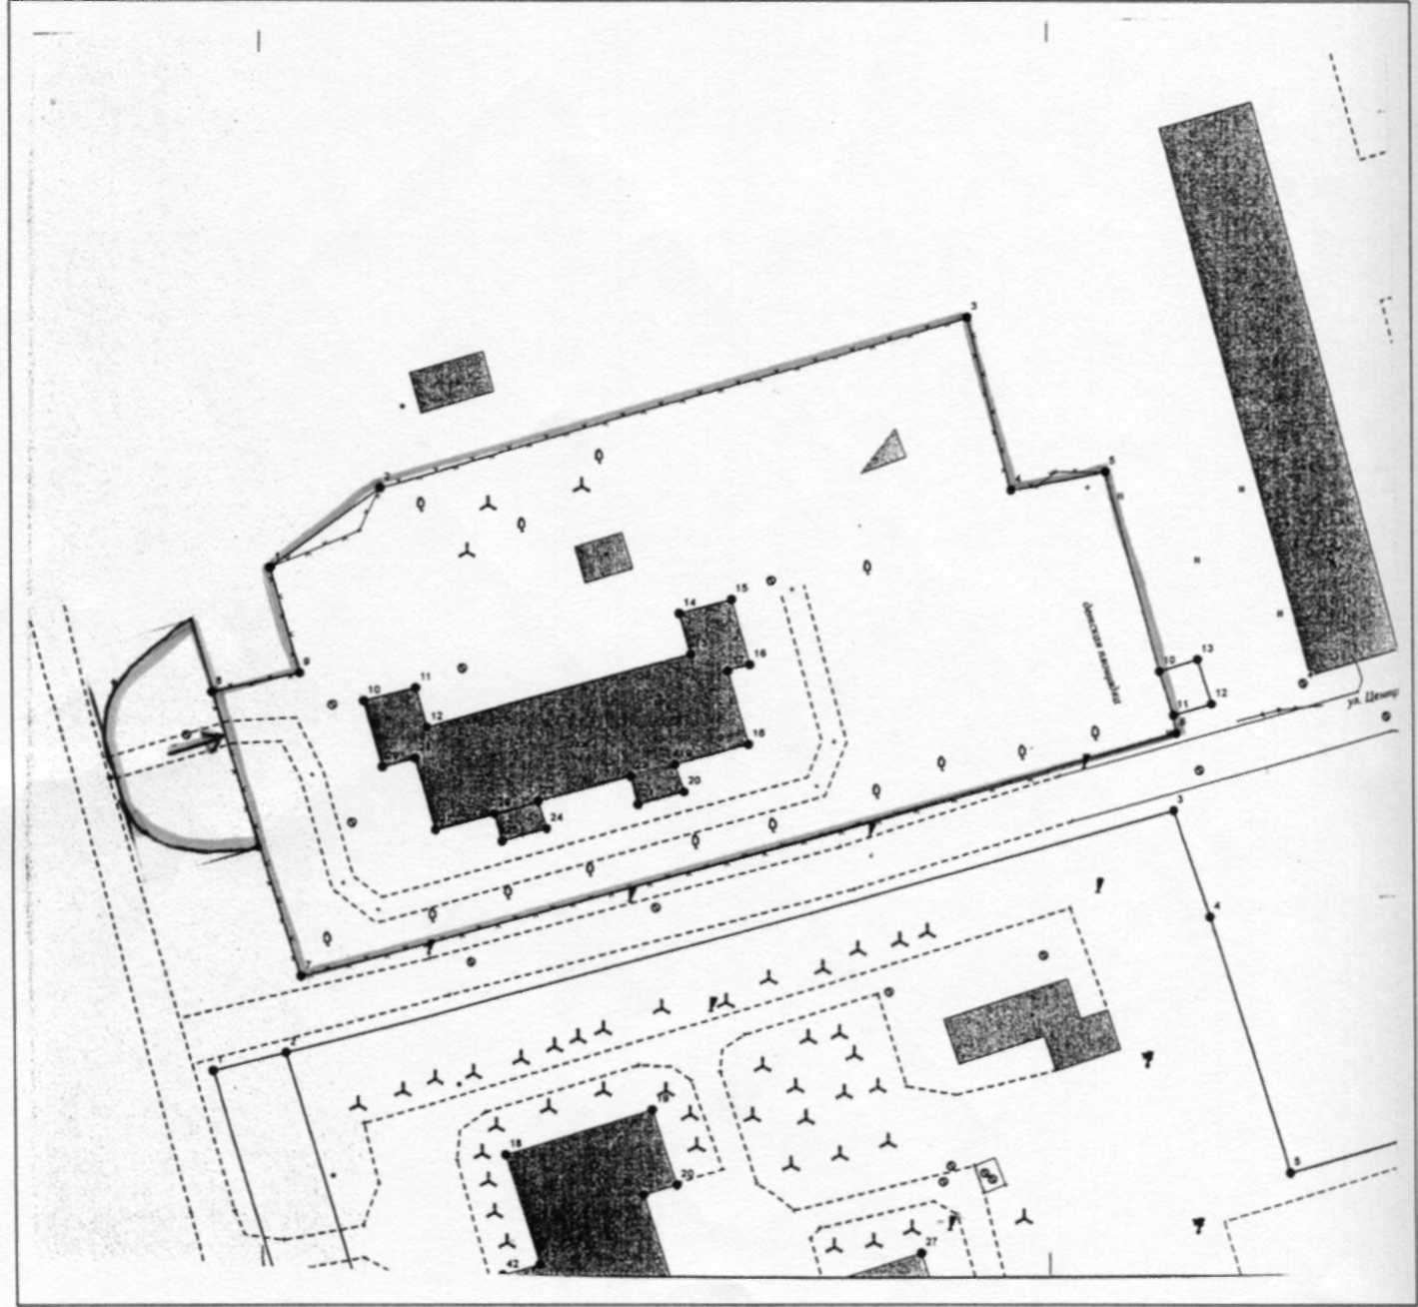
М1:1000
Граница участка
Зона, на которой запрещена продажа алкогольной продукции | —
Вход в объект

Условные обозначения:

Приложение №2
УТВЕРЖДЕНО
Решением XLVII сессии II созыва
Совета Сортавальского муниципального района
От 23 мая2013 г. № 321
Схема № 11
ГРАНИЦ ПРИЛЕГАЮЩЕЙ ТЕРРИТОРИИ
МУНИЦИПАЛЬНОГО КАЗЕННОГО ДОШКОЛЬНОГО ОБРАЗОВАТЕЛЬНОГО УЧЕРЕЖДЕНИЯ СОРТАВАЛЬСКОГО МУНИЦИПАЛЬНОГО РАЙОНА РЕСПУБЛИКИ КАРЕЛИЯ
ДЕТСКИЙ САД №28 «РОДНИЧОК»

Местоположение, адрес земельного участка
Республика Карелия, г. Сортавала, ул. Дружбы народов,д. 23.

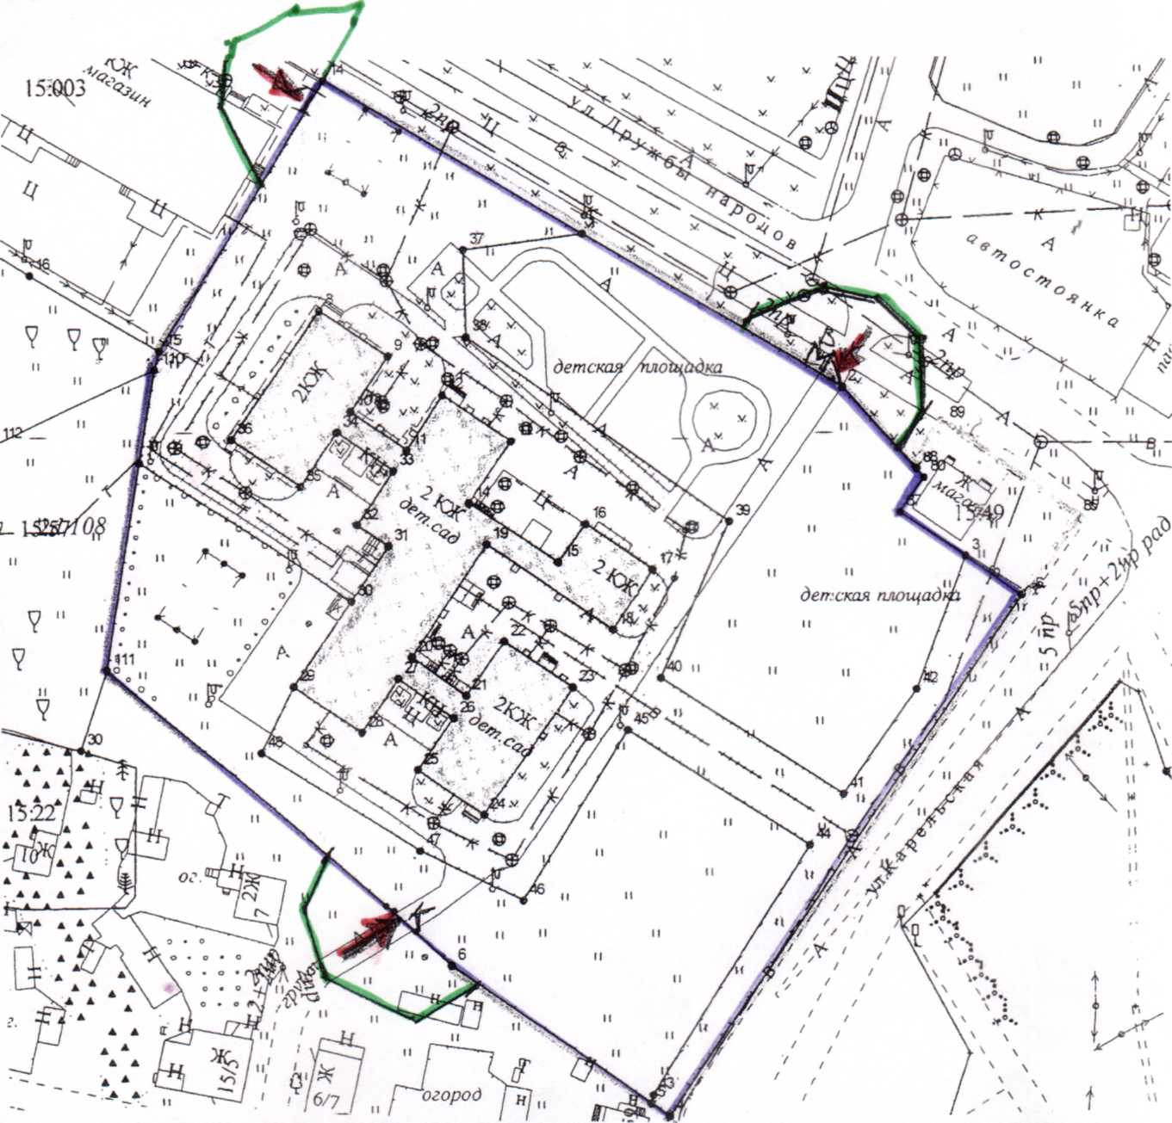
М 1:1100
Граница участка
Зона, на которой запрещена продажа алкогольной продукции
Вход в объект

Условные обозначения:

Приложение №2
УТВЕРЖДЕНО
Решением ХLVII сессии II созыва
Совета Сортавальского муниципального района
От 23 мая 2013 г. № 321
Схема №12
Граница участка
Зона, на которой запрещена продажа алкогольной продукции
Вход в объект

Условные обозначения:
ГРАНИЦ ПРИЛЕГАЮЩЕЙ ТЕРРИТОРИИ МУНИЦИПАЛЬНОГО КАЗЕННОГО ДОШКОЛЬНОГО ОБРАЗОВАТЕЛЬНОГО УЧЕРЕЖДЕНИЯ СОРТАВАЛЬСКОГО МУНИЦИПАЛЬНОГО РАЙОНА РЕСПУБЛИКИ КАРЕЛИЯ
ДЕТСКИЙ САД №29 «ЗОЛОТОЙ КЛЮЧИК»
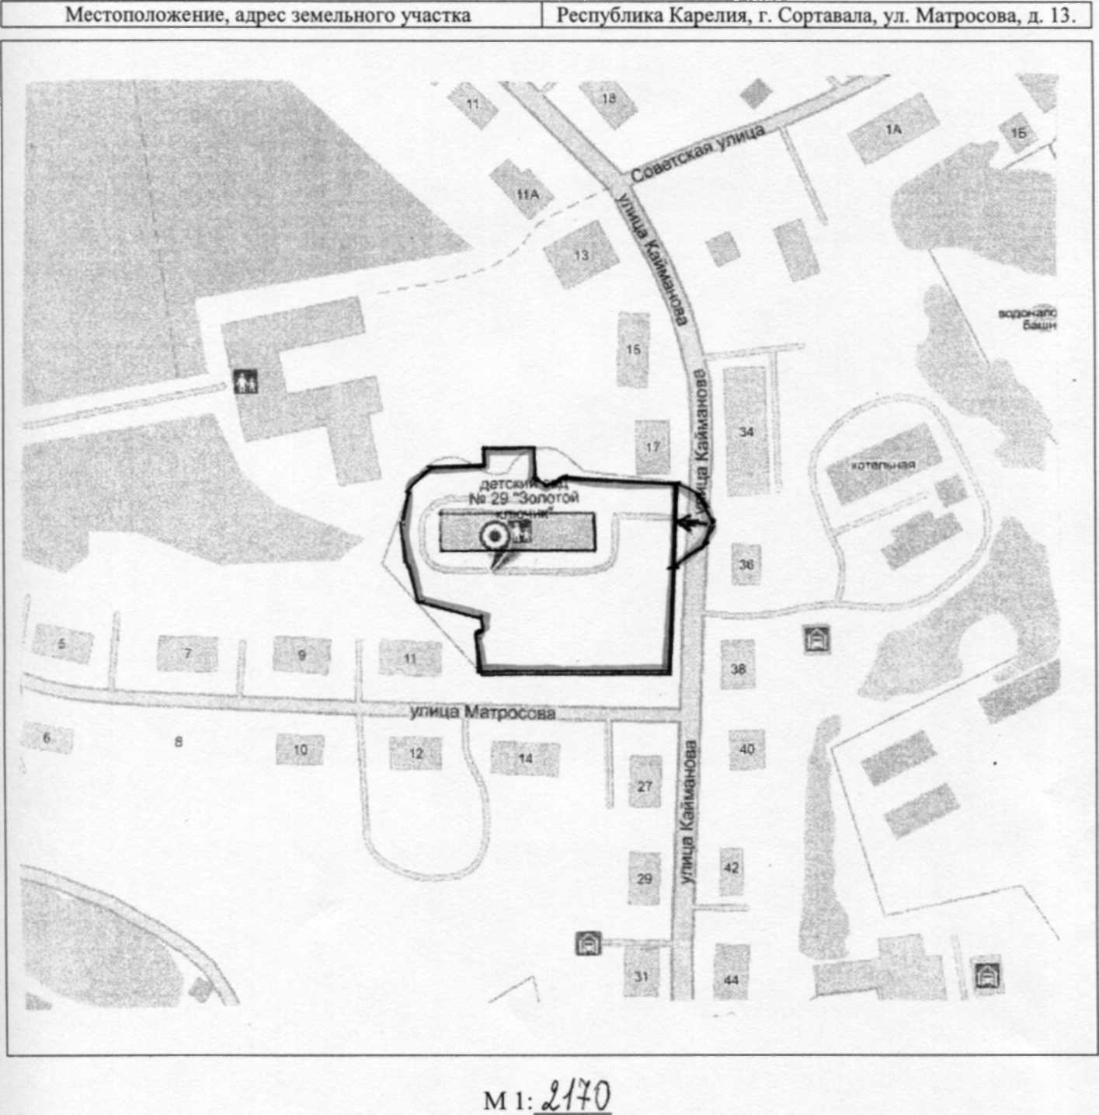

Приложение №2
УТВЕРЖДЕНО
Решением ХLVII сессии II созыва
Совета Сортавальского муниципального района
От 23 мая 2013 г. № 321
Схема №13
ГРАНИЦ ПРИЛЕГАЮЩЕЙ ТЕРРИТОРИИ МУНИЦИПАЛЬНОГО КАЗЕННОГО ДОШКОЛЬНОГО ОБРАЗОВАТЕЛЬНОГО УЧЕРЕЖДЕНИЯ СОРТАВАЛЬСКОГО МУНИЦИПАЛЬНОГО РАЙОНА РЕСПУБЛИКИ КАРЕЛИЯ
ДЕТСКИЙ САД №30 «ТОПОЛЕК»

Местоположение, адрес земельного участка
Республика Карелия, г. Сортавала, ул. 40 лет ВЛКСМ, д. 4.

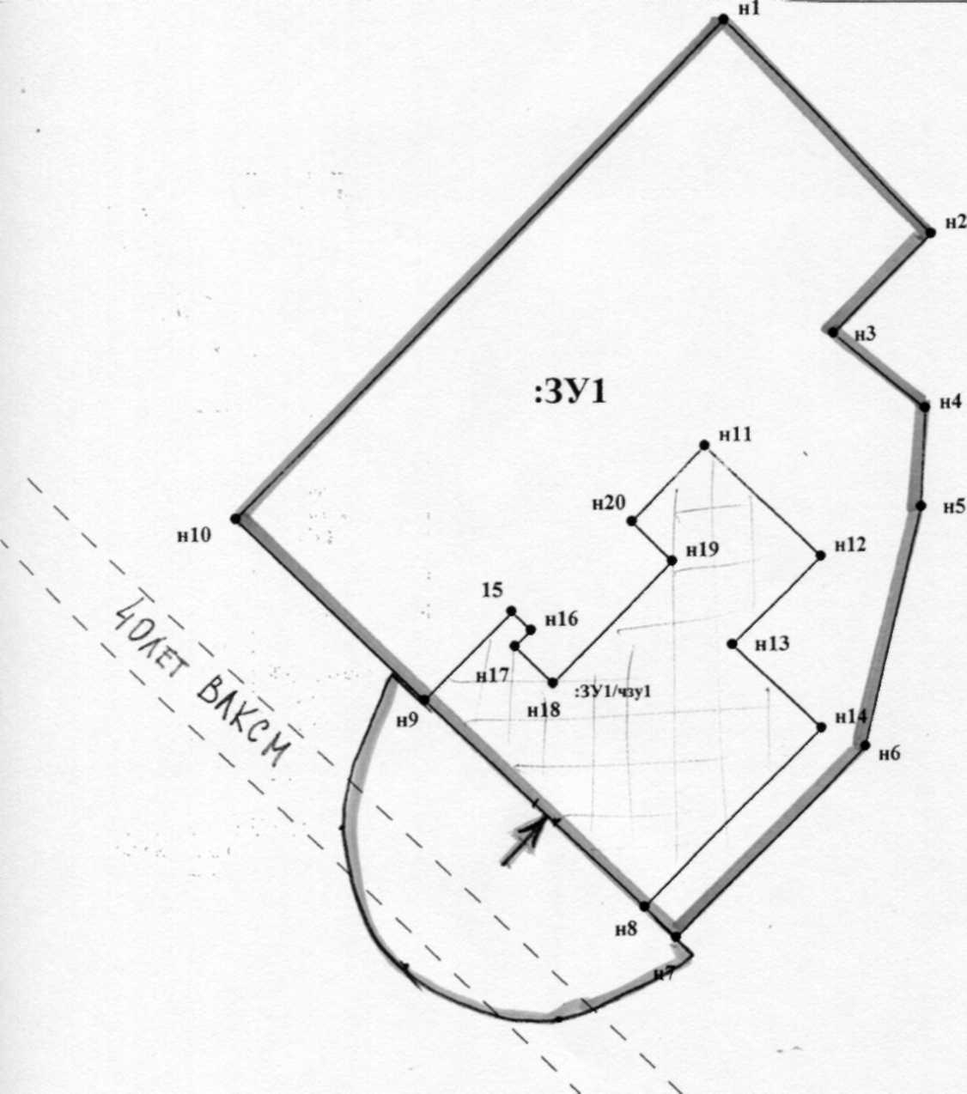
Граница участка
Зона, на которой запрещена продажа алкогольной продукции
Вход в объект

Условные обозначения:

М1:500

УТВЕРЖДЕНО
Решением ХLVII сессии II созыва
Совета Сортавальского муниципального района
От 23 мая 2013 г. № 321
Схема №14
ГРАНИЦ ПРИЛЕГАЮЩЕЙ ТЕРРИТОРИИ МУНИЦИПАЛЬНОГО КАЗЕННОГО ДОШКОЛЬНОГО ОБРАЗОВАТЕЛЬНОГО УЧЕРЕЖДЕНИЯ СОРТАВАЛЬСКОГО МУНИЦИПАЛЬНОГО РАЙОНА РЕСПУБЛИКИ КАРЕЛИЯ
ДЕТСКИЙ САД №31 «СКАЗКА»
Граница участка
Зона, на которой запрещена продажа алкогольной продукции
Вход в объект

Условные обозначения:
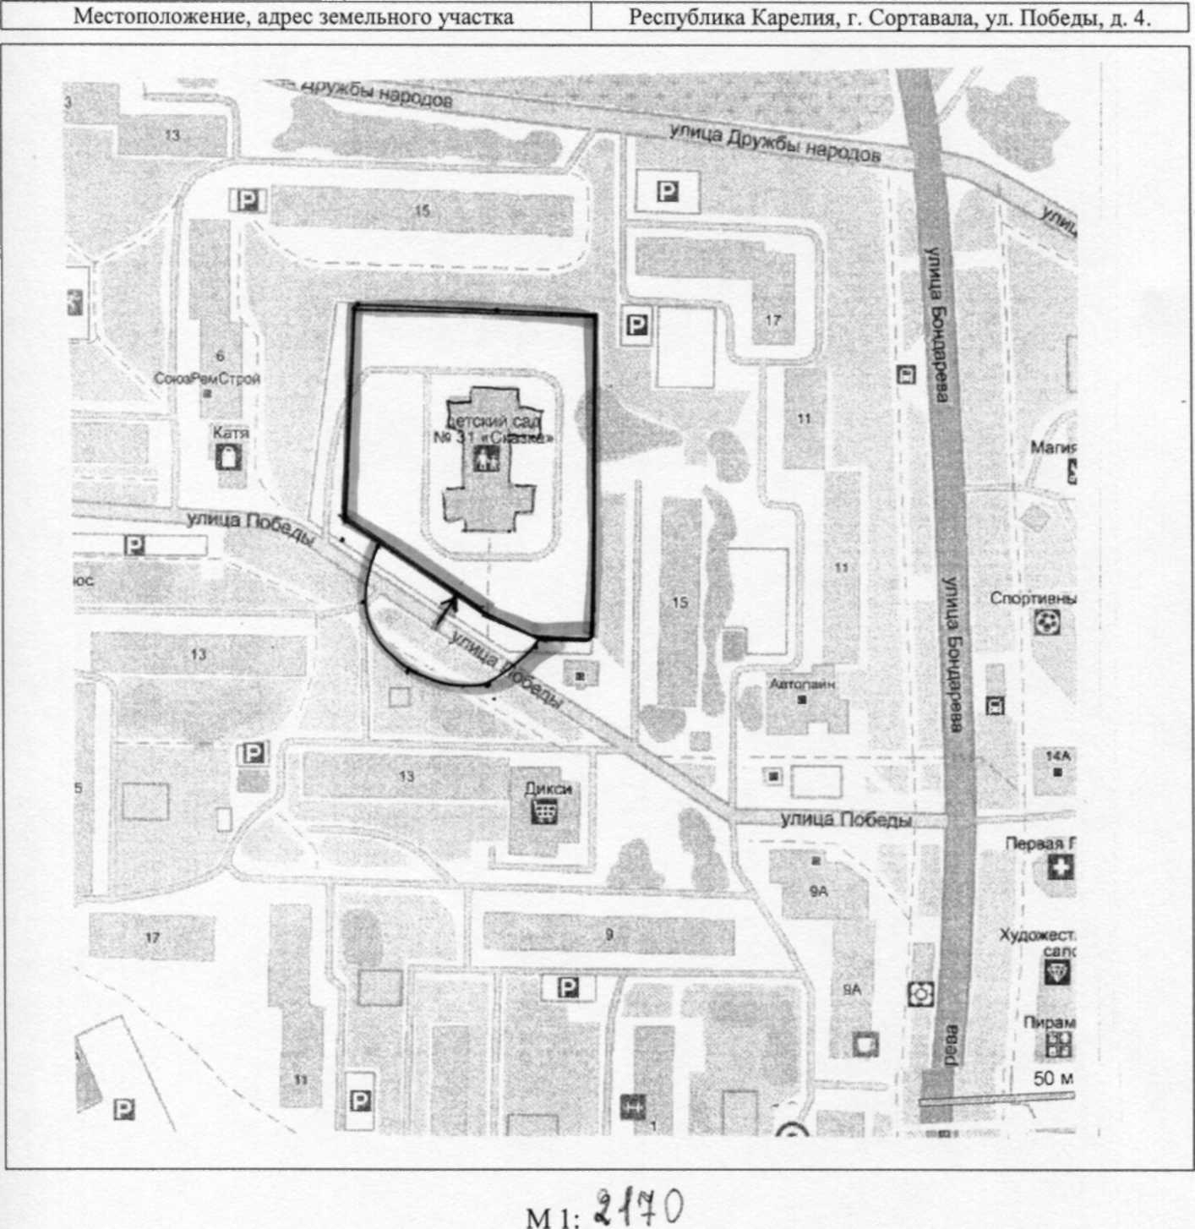

Приложение №2
УТВЕРЖДЕНО
Решением ХLVII сессии II созыва
Совета Сортавальского муниципального района
От 23 мая 2013 г. № 321

Схема №15
ГРАНИЦ ПРИЛЕГАЮЩЕЙ ТЕРРИТОРИИ МУНИЦИПАЛЬНОГО КАЗЕННОГО ДОШКОЛЬНОГО ОБРАЗОВАТЕЛЬНОГО УЧЕРЕЖДЕНИЯ СОРТАВАЛЬСКОГО МУНИЦИПАЛЬНОГО РАЙОНА РЕСПУБЛИКИ КАРЕЛИЯ
ДЕТСКИЙ САД №32 «РЯБИНКА»

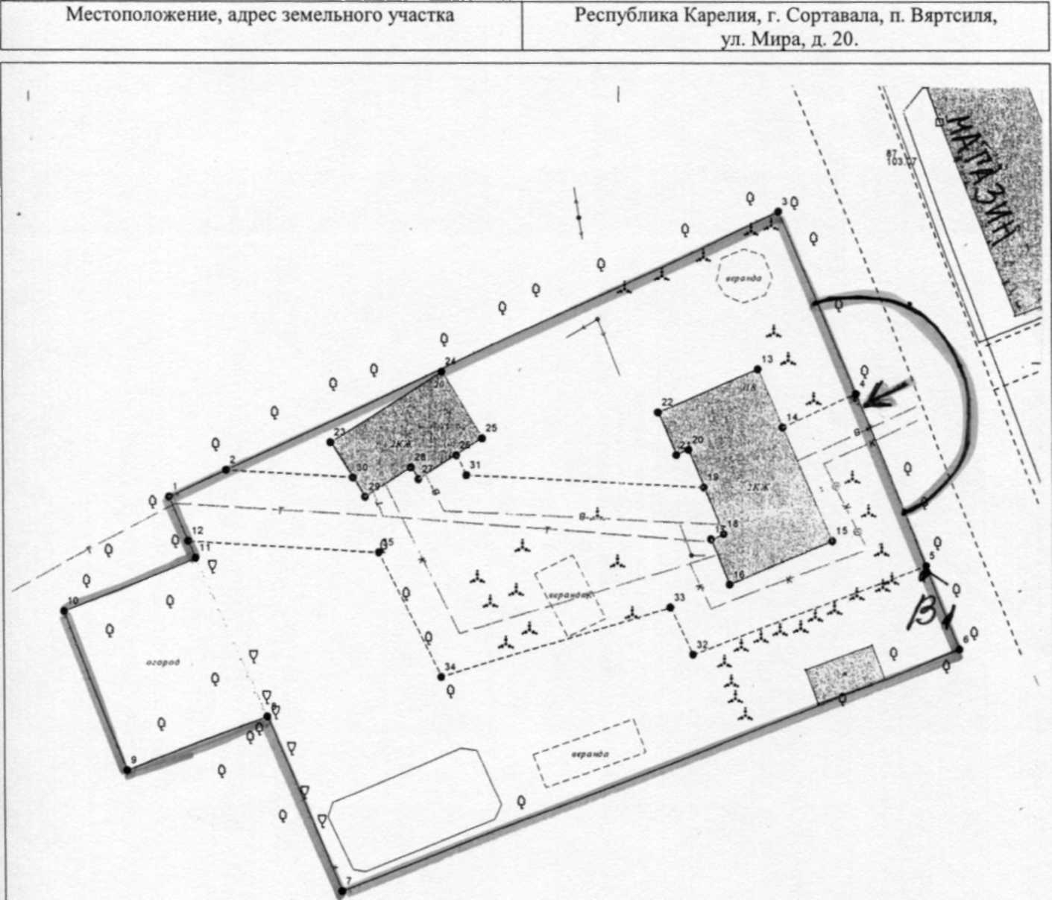
М1:800

Граница участка
Зона, на которой запрещена • продажа алкогольной продукции
Вход в объект

Условные обозначения:

Приложение №2
УТВЕРЖДЕНО
Решением XLVII сессии II созыва
Совета Сортавальского муниципального района
От 23 мая 2013 г. № 321

Схема №16
ГРАНИЦ ПРИЛЕГАЮЩЕЙ ТЕРРИТОРИИ МУНИЦИПАЛЬНОГО КАЗЕННОГО ДОШКОЛЬНОГО ОБРАЗОВАТЕЛЬНОГО УЧЕРЕЖДЕНИЯ СОРТАВАЛЬСКОГО МУНИЦИПАЛЬНОГО РАЙОНА РЕСПУБЛИКИ КАРЕЛИЯ
ДЕТСКИЙ САД №33 «ИВУШКА»
Граница участка
Зона, на которой запрещена, продажа алкогольной продукции
Вход в объект

Условные обозначения:
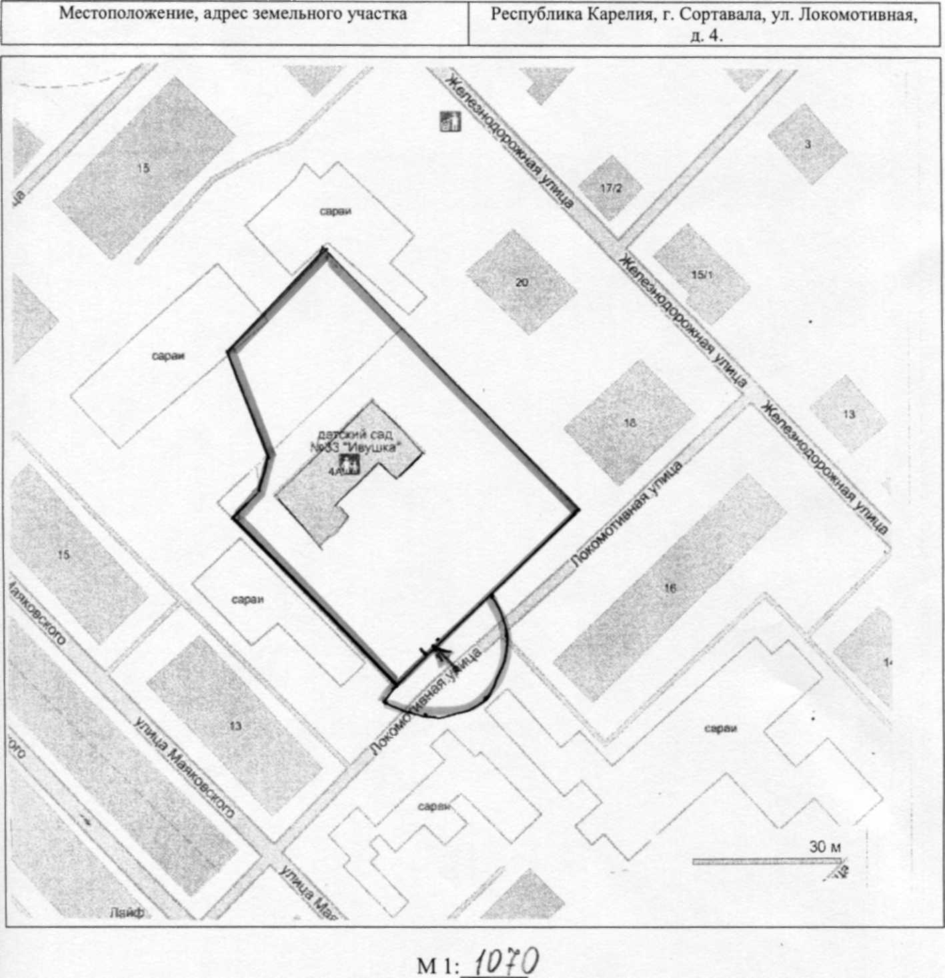

Приложение №2
УТВЕРЖДЕНО
Решением ХLVII сессии II созыва
Совета Сортавальского муниципального района
От 23 мая 2013 г. № 321

Схема №17
Граница участка
Зона, на которой запрещена продажа алкогольной продукции
Вход в объект

Условные обозначения:
ГРАНИЦ ПРИЛЕГАЮЩЕЙ ТЕРРИТОРИИ МУНИЦИПАЛЬНОГО КАЗЕННОГО ОБЩЕОБРАЗОВАТЕЛЬНОГО УЧЕРЕЖДЕНИЯ СОРТАВАЛЬСКОГО МУНИЦИПАЛЬНОГО РАЙОНА РЕСПУБЛИКИ КАРЕЛИЯ СРЕДНЯЯ ОБЩЕОБРАЗОВАТЕЛЬНАЯ ШКОЛА №1
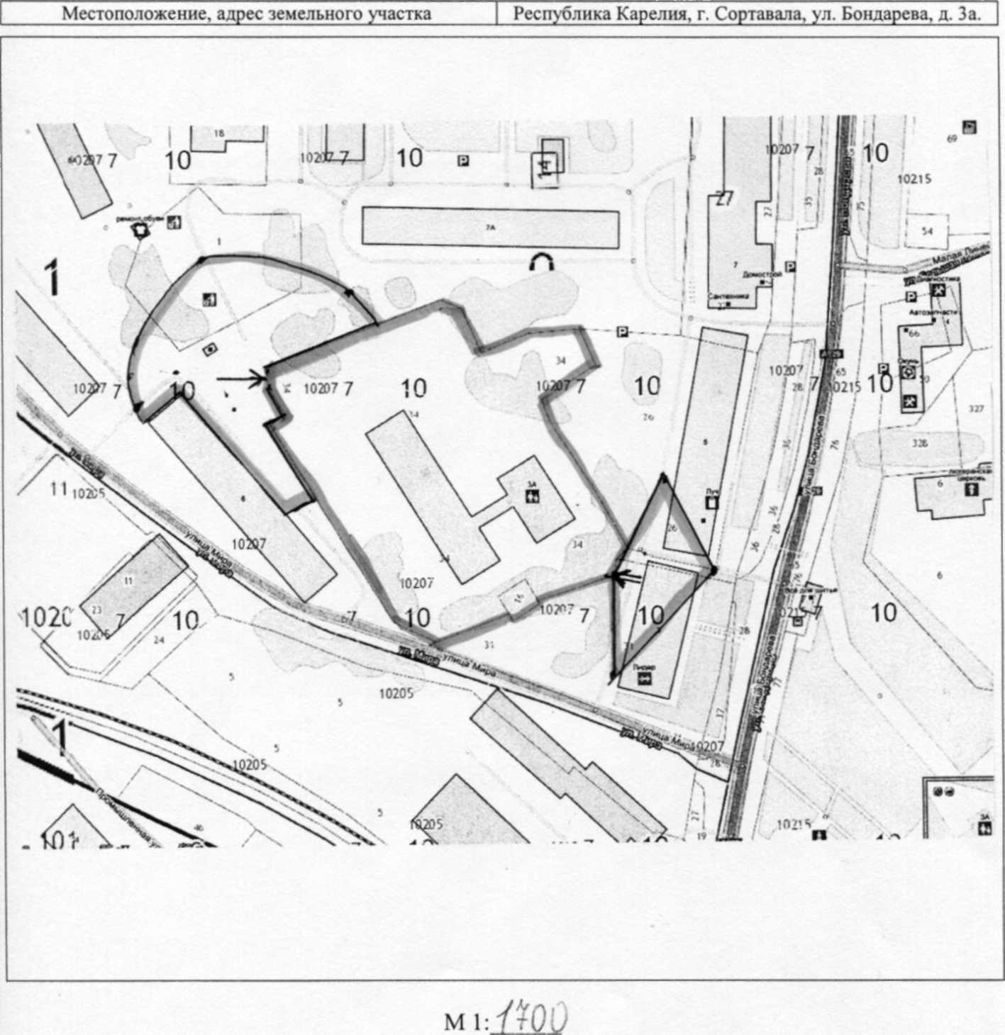

Приложение №2
УТВЕРЖДЕНО
Решением ХLVII сессии II созыва
Совета Сортавальского муниципального района
От 23 мая 2013 г. № 321

Схема №18
Граница участка
Зона, на которой запрещена продажа алкогольной продукции | ——
Вход в объект

Условные обозначения:
ГРАНИЦ ПРИЛЕГАЮЩЕЙ ТЕРРИТОРИИ МУНИЦИПАЛЬНОГО КАЗЕННОГО ОБЩЕОБРАЗОВАТЕЛЬНОГО УЧЕРЕЖДЕНИЯ СОРТАВАЛЬСКОГО МУНИЦИПАЛЬНОГО РАЙОНА РЕСПУБЛИКИ КАРЕЛИЯ СРЕДНЯЯ ОБЩЕОБРАЗОВАТЕЛЬНАЯ ШКОЛА № 1
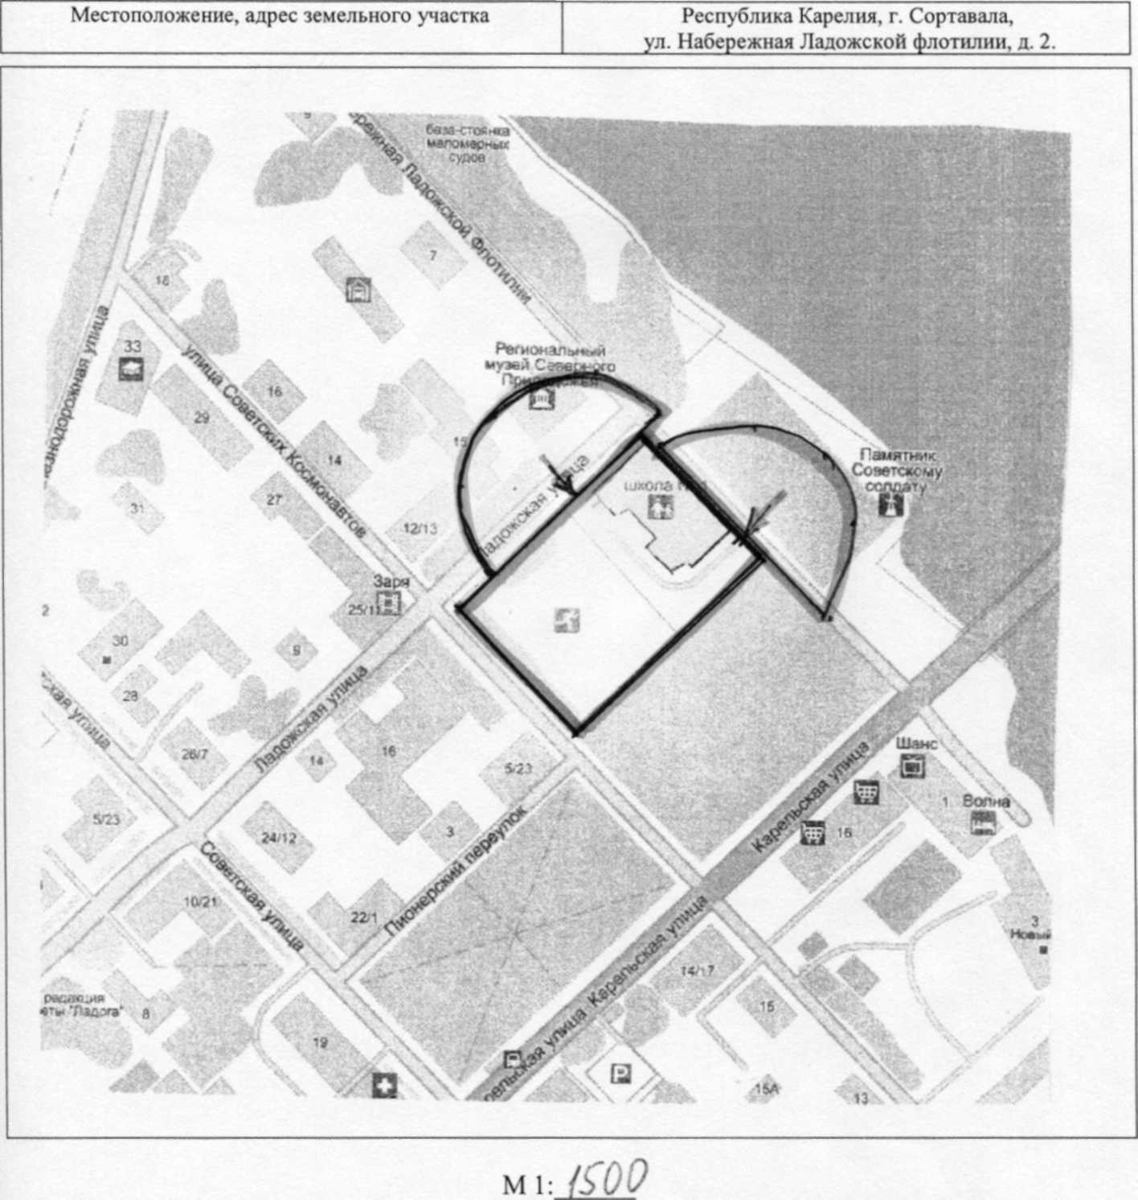

Приложение №2
УТВЕРЖДЕНО
Решением ХLVII сессии II созыва
Совета Сортавальского муниципального района
От 23 мая 2013 г. № 321

Схема №19
ГРАНИЦ ПРИЛЕГАЮЩЕЙ ТЕРРИТОРИИ МУНИЦИПАЛЬНОГО КАЗЕННОГО ОБЩЕОБРАЗОВАТЕЛЬНОГО УЧЕРЕЖДЕНИЯ СОРТАВАЛЬСКОГО МУНИЦИПАЛЬНОГО РАЙОНА РЕСПУБЛИКИ КАРЕЛИЯ СРЕДНЯЯ ОБЩЕОБРАЗОВАТЕЛЬНАЯ ШКОЛА № 3

Местоположение, адрес земельного участка
Республика Карелия, г. Сортавала,
ул. Выборгское шоссе, д. 3.

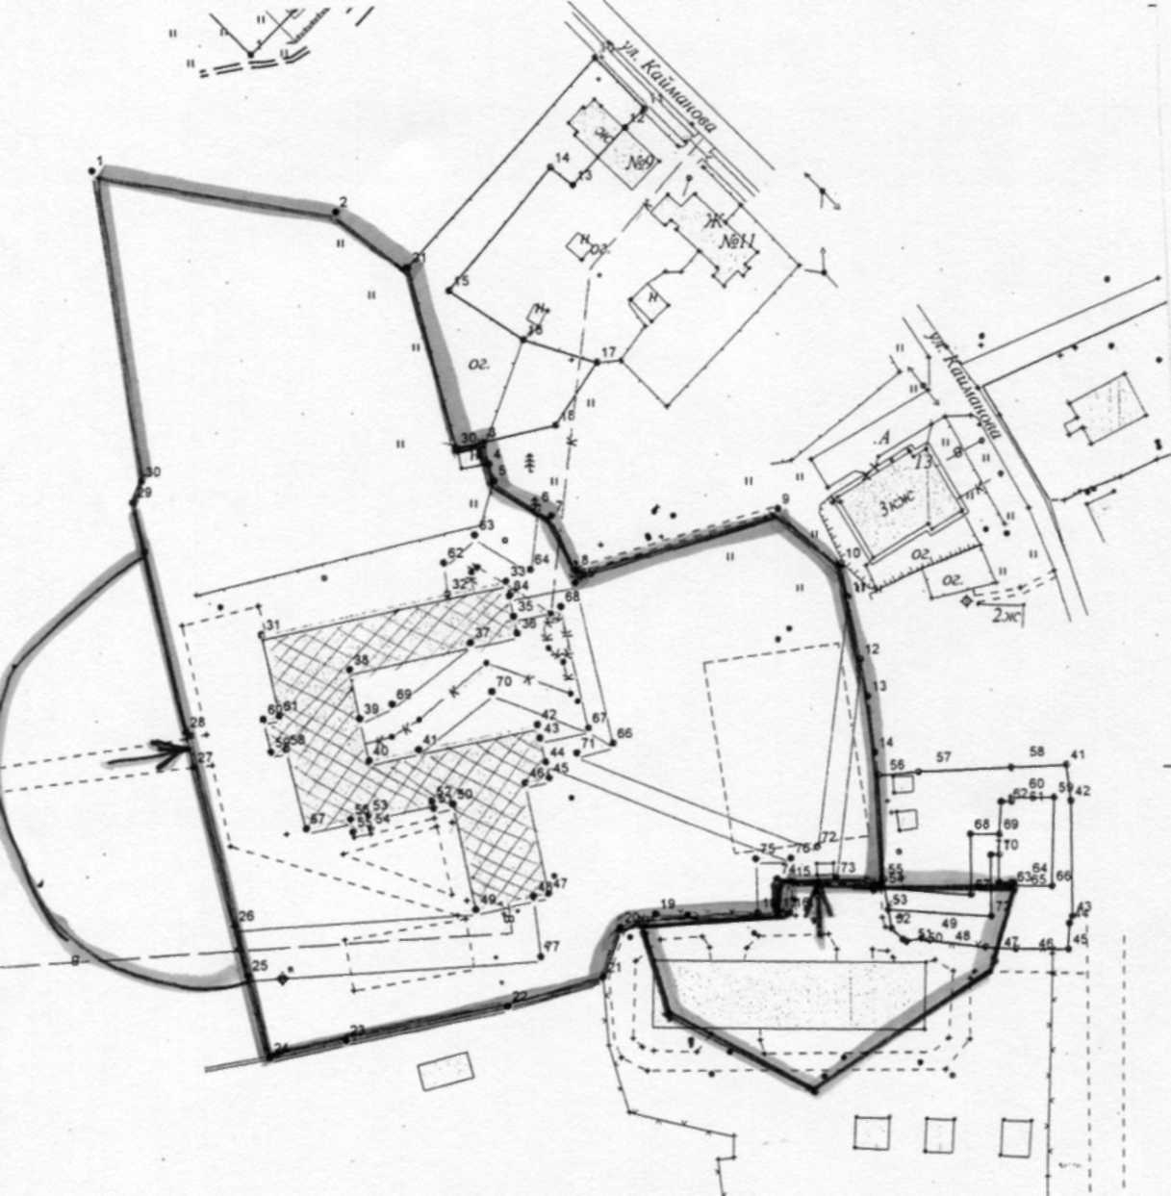
М1:1500
Граница участка
Зона, на которой запрещена
продажа алкогольной продукции
Вход в объект

Условные обозначения:

Приложение №2
УТВЕРЖДЕНО
Решением ХLVII сессии II созыва
Совета Сортавальского муниципального района
От 23 мая 2013 г. № 321

Схема №20
ГРАНИЦ ПРИЛЕГАЮЩЕЙ ТЕРРИТОРИИ МУНИЦИПАЛЬНОГО КАЗЕННОГО ОБЩЕОБРАЗОВАТЕЛЬНОГО УЧЕРЕЖДЕНИЯ СОРТАВАЛЬСКОГО МУНИЦИПАЛЬНОГО РАЙОНА РЕСПУБЛИКИ КАРЕЛИЯ ОСНОВНАЯ ОБЩЕОБРАЗОВАТЕЛЬНАЯ ШКОЛА № 4

Местоположение, адрес земельного участка
Республика Карелия, г. Сортавала, ул. Карельская, д. 86а.

М1::2170
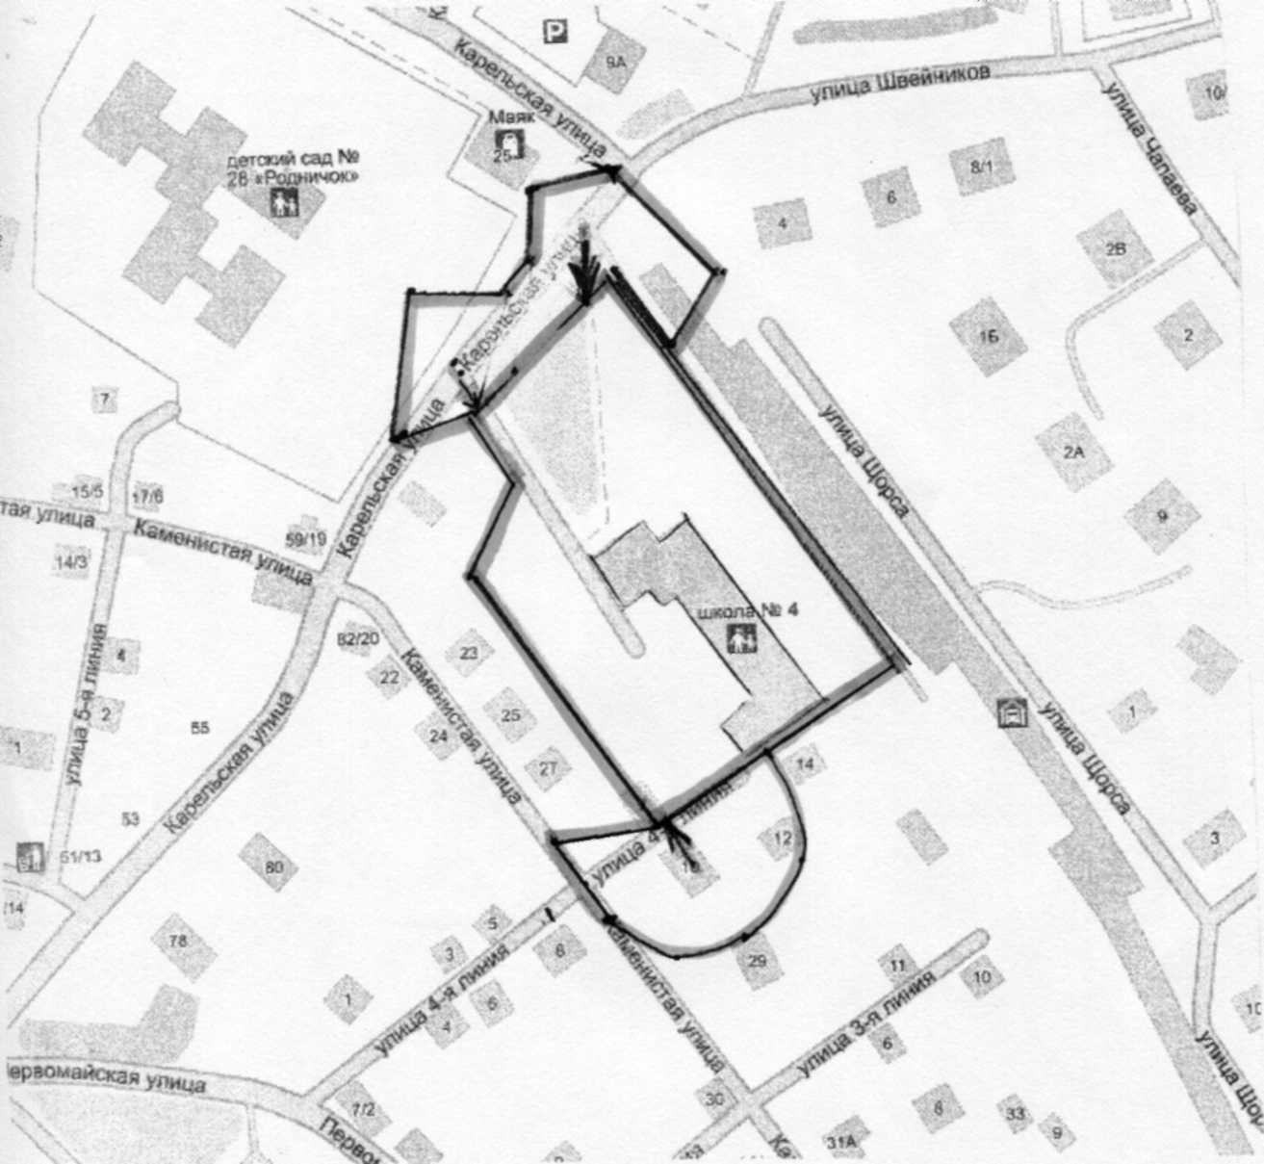

Граница участка
Зона, на которой запрещена продажа алкогольной продукции
Вход в объект

Приложение №2
УТВЕРЖДЕНО
Решением ХLVII сессии II созыва
Совета Сортавальского муниципального района
От 23 мая 2013 г. № 321

Схема №21

ГРАНИЦ ПРИЛЕГАЮЩЕЙ ТЕРРИТОРИИ МУНИЦИПАЛЬНОГО КАЗЕННОГО ОБЩЕОБРАЗОВАТЕЛЬНОГО УЧЕРЕЖДЕНИЯ СОРТАВАЛЬСКОГО МУНИЦИПАЛЬНОГО РАЙОНА РЕСПУБЛИКИ КАРЕЛИЯ СРЕДНЯЯ ОБЩЕОБРАЗОВАТЕЛЬНАЯ ШКОЛА № 6

Местоположение, адрес земельного участка | Республика Карелия, г. Сортавала, ул.Промышленная, д. 17.
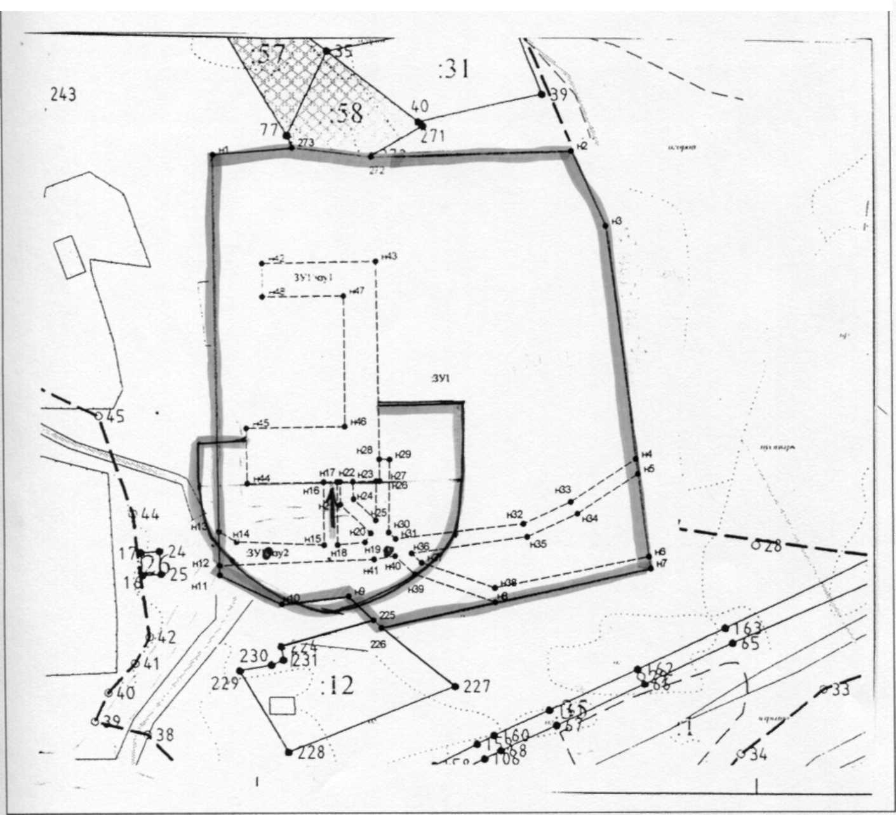
Граница участка
Зона, на которой запрещена продажа алкогольной продукции
Вход в объект

Условные обозначения:
М 1:1500

Приложение №2
УТВЕРЖДЕНО
Решением ХLVII сессии II созыва
Совета Сортавальского муниципального района
От 23 мая 2013 г. № 321

Схема №22
Граница участка | _
Зона, на которой запрещена продажа алкогольной продукции
Вход в объект

Условные обозначения:

ГРАНИЦ ПРИЛЕГАЮЩЕЙ ТЕРРИТОРИИ МУНИЦИПАЛЬНОГО КАЗЕННОГО ОБЩЕОБРАЗОВАТЕЛЬНОГО УЧЕРЕЖДЕНИЯ СОРТАВАЛЬСКОГО МУНИЦИПАЛЬНОГО РАЙОНА РЕСПУБЛИКИ КАРЕЛИЯ СРЕДНЯЯ ОБЩЕОБРАЗОВАТЕЛЬНАЯ ШКОЛА №7
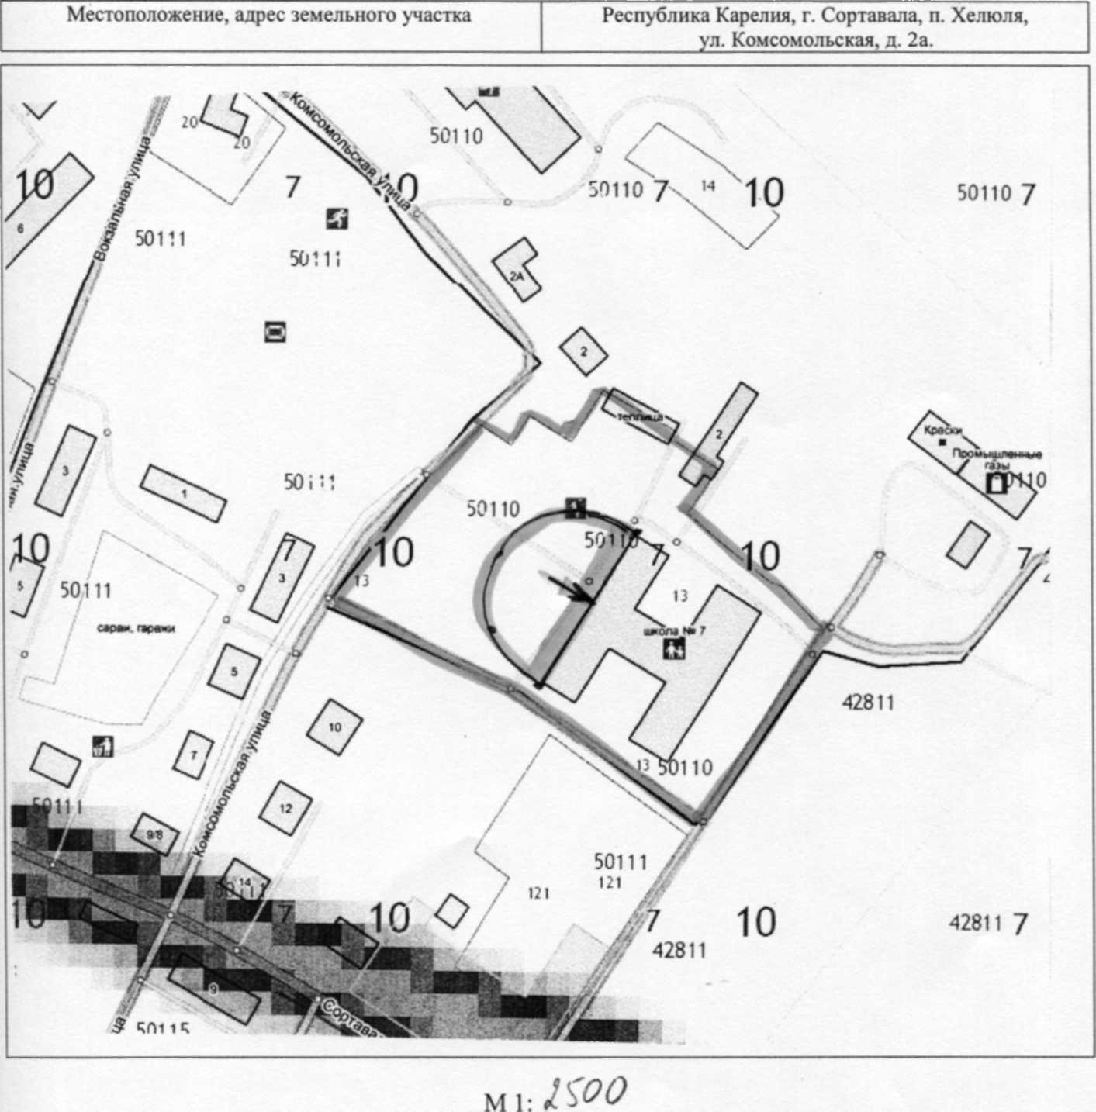

Схема №23
ГРАНИЦ ПРИЛЕГАЮЩЕЙ ТЕРРИТОРИИ МУНИЦИПАЛЬНОГО КАЗЕННОГО ОБЩЕОБРАЗОВАТЕЛЬНОГО УЧЕРЕЖДЕНИЯ СОРТАВАЛЬСКОГО МУНИЦИПАЛЬНОГО РАЙОНА РЕСПУБЛИКИ КАРЕЛИЯ ПУИККОЛЬСКАЯ СРЕДНЯЯ ОБЩЕОБРАЗОВАТЕЛЬНАЯ ШКОЛА

Местоположение, адрес земельного участка
Республика Карелия, г. Сортавала, п. Пуйккола, ул. Центральная.

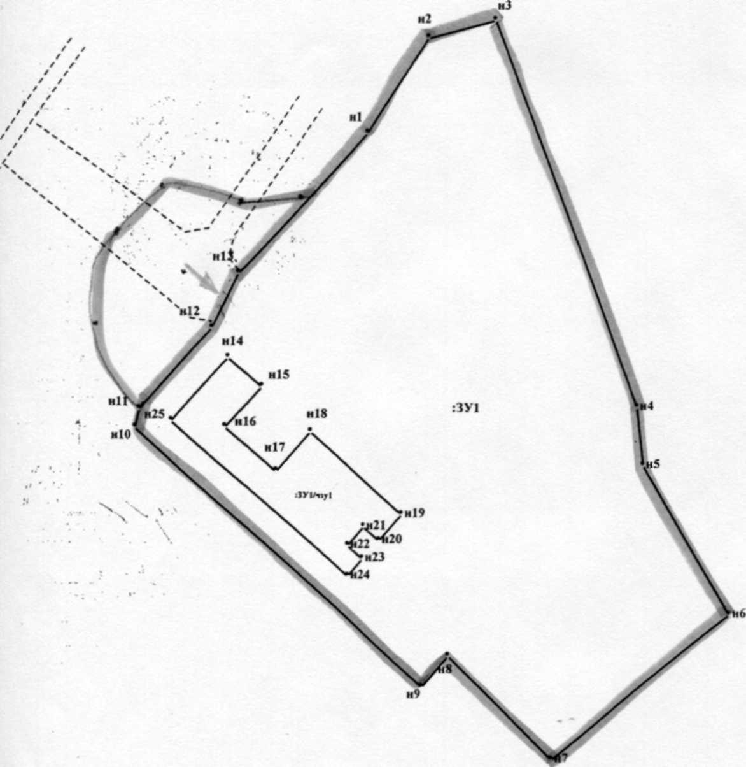
Граница участка
Зона, на которой запрещена продажа алкогольной продукции
Вход в объект

Условные обозначения:
М1:1500

Приложение №2
УТВЕРЖДЕНО
Решением ХLVIIсессии II созыва
Совета Сортавальского муниципального района
От 23 мая 2013 г. № 321

Схема №24
ГРАНИЦ ПРИЛЕГАЮЩЕЙ ТЕРРИТОРИИ МУНИЦИПАЛЬНОГО КАЗЕННОГО ОБЩЕОБРАЗОВАТЕЛЬНОГО УЧЕРЕЖДЕНИЯ СОРТАВАЛЬСКОГО МУНИЦИПАЛЬНОГО РАЙОНА РЕСПУБЛИКИ КАРЕЛИЯ КААЛАМСКАЯ СРЕДНЯЯ ОБЩЕОБРАЗОВАТЕЛЬНАЯ ШКОЛА

Местоположение, адрес земельного участка
Республика Карелия, г. Сортавала, п. Кааламо,
ул. 40 лет Победы.

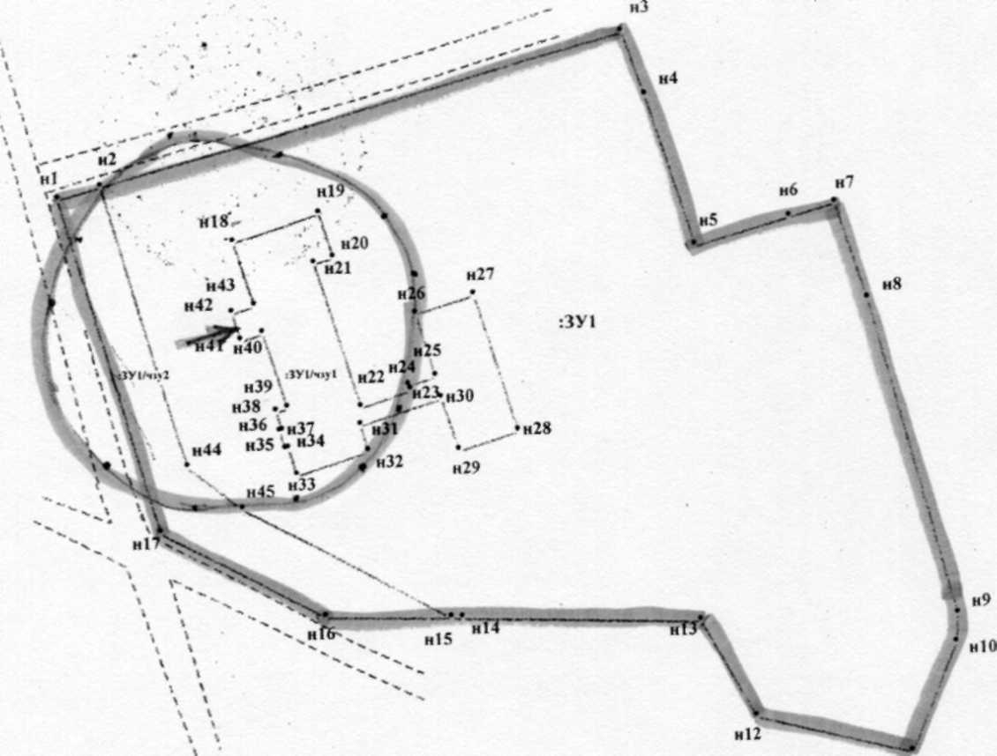
н11
Граница участка
Зона, на которой запрещена продажа алкогольной продукции
Вход в объект

Условные обозначения:

Приложение №2
УТВЕРЖДЕНО
Решением ХLVII сессии II созыва
Совета Сортавальского муниципального района
От 23 мая 2013 г. № 321
М1:700
Схема №25
Граница участка
Зона, на которой запрещена продажа алкогольной продукции
Вход в объект

Условные обозначения:
ГРАНИЦ ПРИЛЕГАЮЩЕЙ ТЕРРИТОРИИ МУНИЦИПАЛЬНОГО КАЗЕННОГО ОБЩЕОБРАЗОВАТЕЛЬНОГО УЧЕРЕЖДЕНИЯ СОРТАВАЛЬСКОГО МУНИЦИПАЛЬНОГО РАЙОНА РЕСПУБЛИКИ КАРЕЛИЯ КААЛАМСКАЯ СРЕДНЯЯ ОБЩЕОБРАЗОВАТЕЛЬНАЯ ШКОЛА
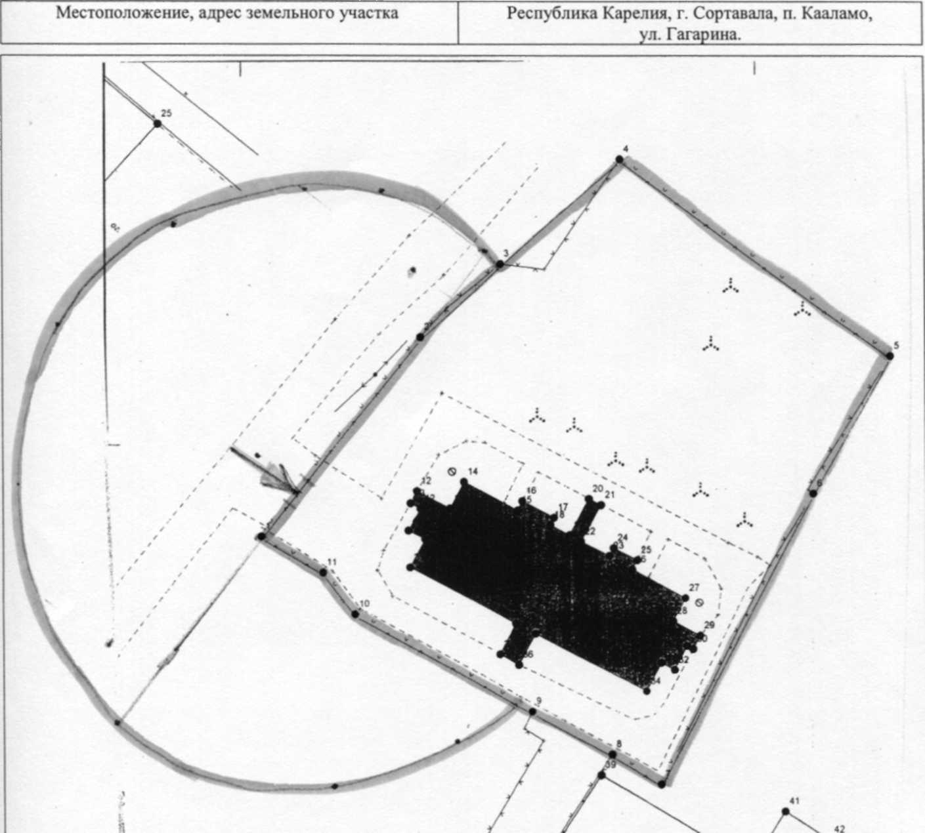

Приложение №2
УТВЕРЖДЕНО
Решением ХLVII сессии II созыва
Совета Сортавальского муниципального района
От 23 мая 2013 г. № 321

Схема №26
Граница участка | •
Зона, на которой запрещена продажа алкогольной продукции
Вход в объект

Условные обозначения:

ГРАНИЦ ПРИЛЕГАЮЩЕЙ ТЕРРИТОРИИ МУНИЦИПАЛЬНОГО КАЗЕННОГО ОБЩЕОБРАЗОВАТЕЛЬНОГО УЧЕРЕЖДЕНИЯ СОРТАВАЛЬСКОГО МУНИЦИПАЛЬНОГО РАЙОНА РЕСПУБЛИКИ КАРЕЛИЯ ВЯРТСИЛЬСКАЯ СРЕДНЯЯ ОБЩЕОБРАЗОВАТЕЛЬНАЯ ШКОЛА

Местоположение, адрес земельного участка | Республика Карелия, г. Сортавала, п. Вяртсиля,  ул. Мира, д. За.
М 1:1300
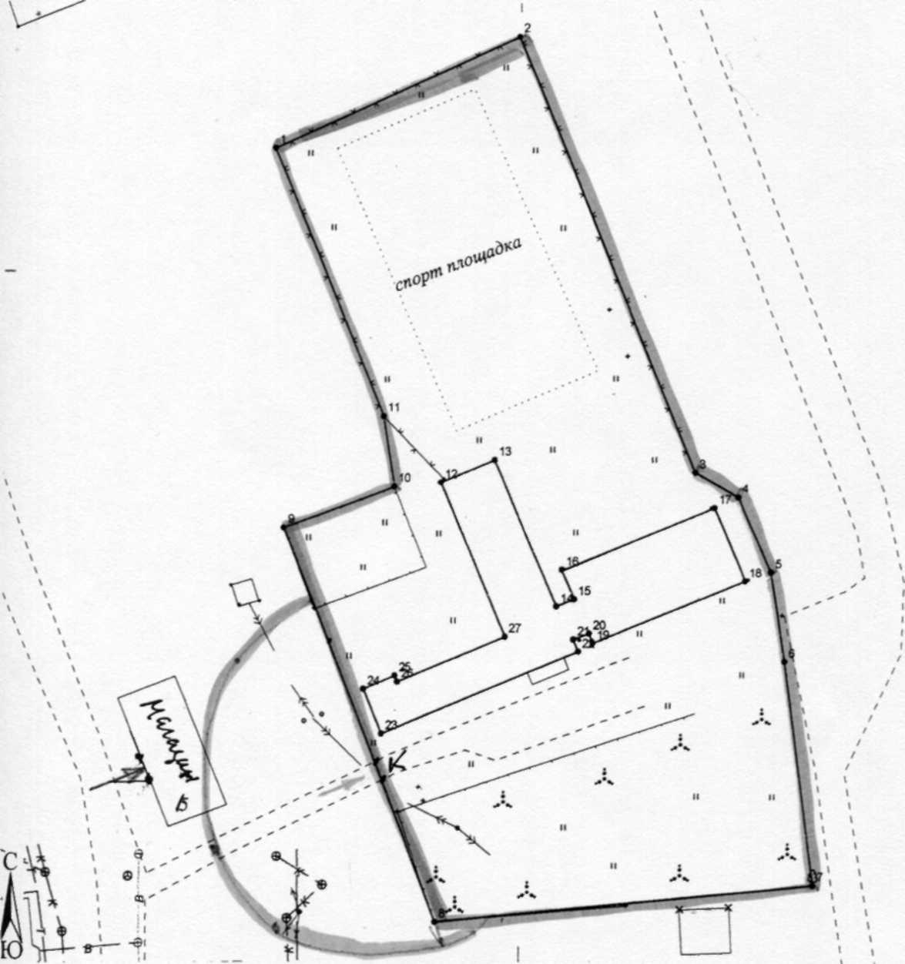

Приложение №2
УТВЕРЖДЕНО
Решением ХLVII сессии II созыва
Совета Сортавальского муниципального района
От 23 мая 2013 г. № 321

Схема №27
ГРАНИЦ ПРИЛЕГАЮЩЕЙ ТЕРРИТОРИИ МУНИЦИПАЛЬНОГО КАЗЕННОГО ОБЩЕОБРАЗОВАТЕЛЬНОГО УЧЕРЕЖДЕНИЯ СОРТАВАЛЬСКОГО МУНИЦИПАЛЬНОГО РАЙОНА РЕСПУБЛИКИ КАРЕЛИЯ ТУОКСЛАХТИНСКАЯ ОСНОВНАЯ ОБЩЕОБРАЗОВАТЕЛЬНАЯ ШКОЛА

Местоположение, адрес земельного участка
Республика Карелия, г. Сортавала, пос. Заозерный,
ул. Новая.

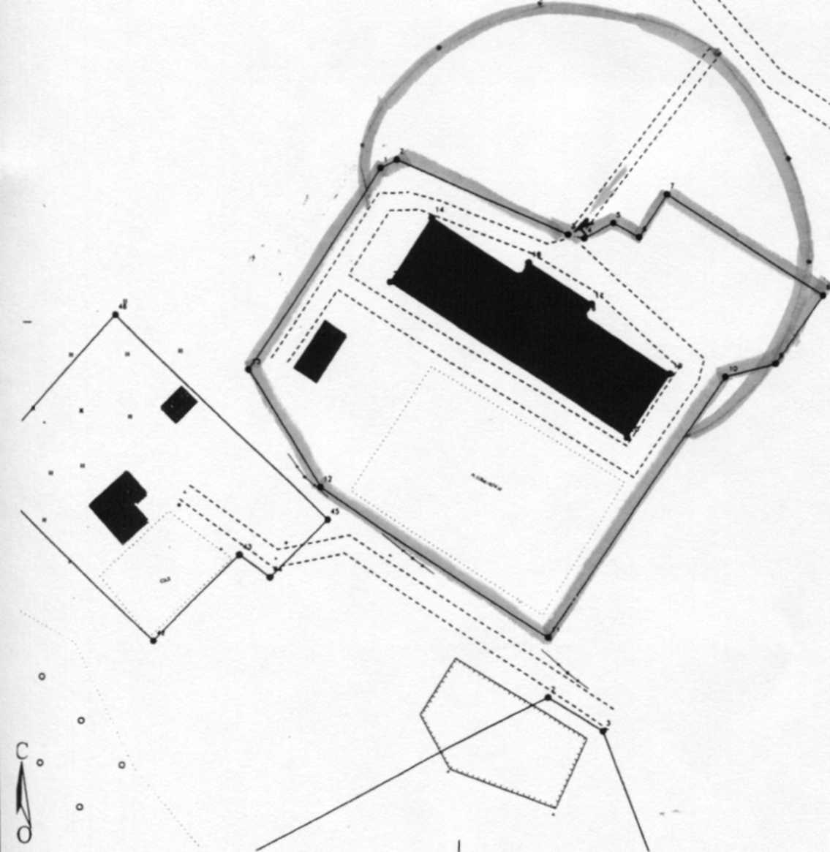
Граница участка
Зона, на которой запрещена продажа алкогольной продукции
Вход в объект

Условные обозначения:

М 1:1000

Приложение №2
УТВЕРЖДЕНО
Решением ХLVII сессии II созыва
Совета Сортавальского муниципального района
От 23 мая 2013 г. № 321

Схема №28
ГРАНИЦ ПРИЛЕГАЮЩЕЙ ТЕРРИТОРИИ МУНИЦИПАЛЬНОГО КАЗЕННОГО ОБЩЕОБРАЗОВАТЕЛЬНОГО УЧЕРЕЖДЕНИЯ СОРТАВАЛЬСКОГО МУНИЦИПАЛЬНОГО РАЙОНА РЕСПУБЛИКИ КАРЕЛИЯ ВАЛААМСКАЯ ОСНОВНАЯ ОБЩЕОБРАЗОВАТЕЛЬНАЯ ШКОЛА
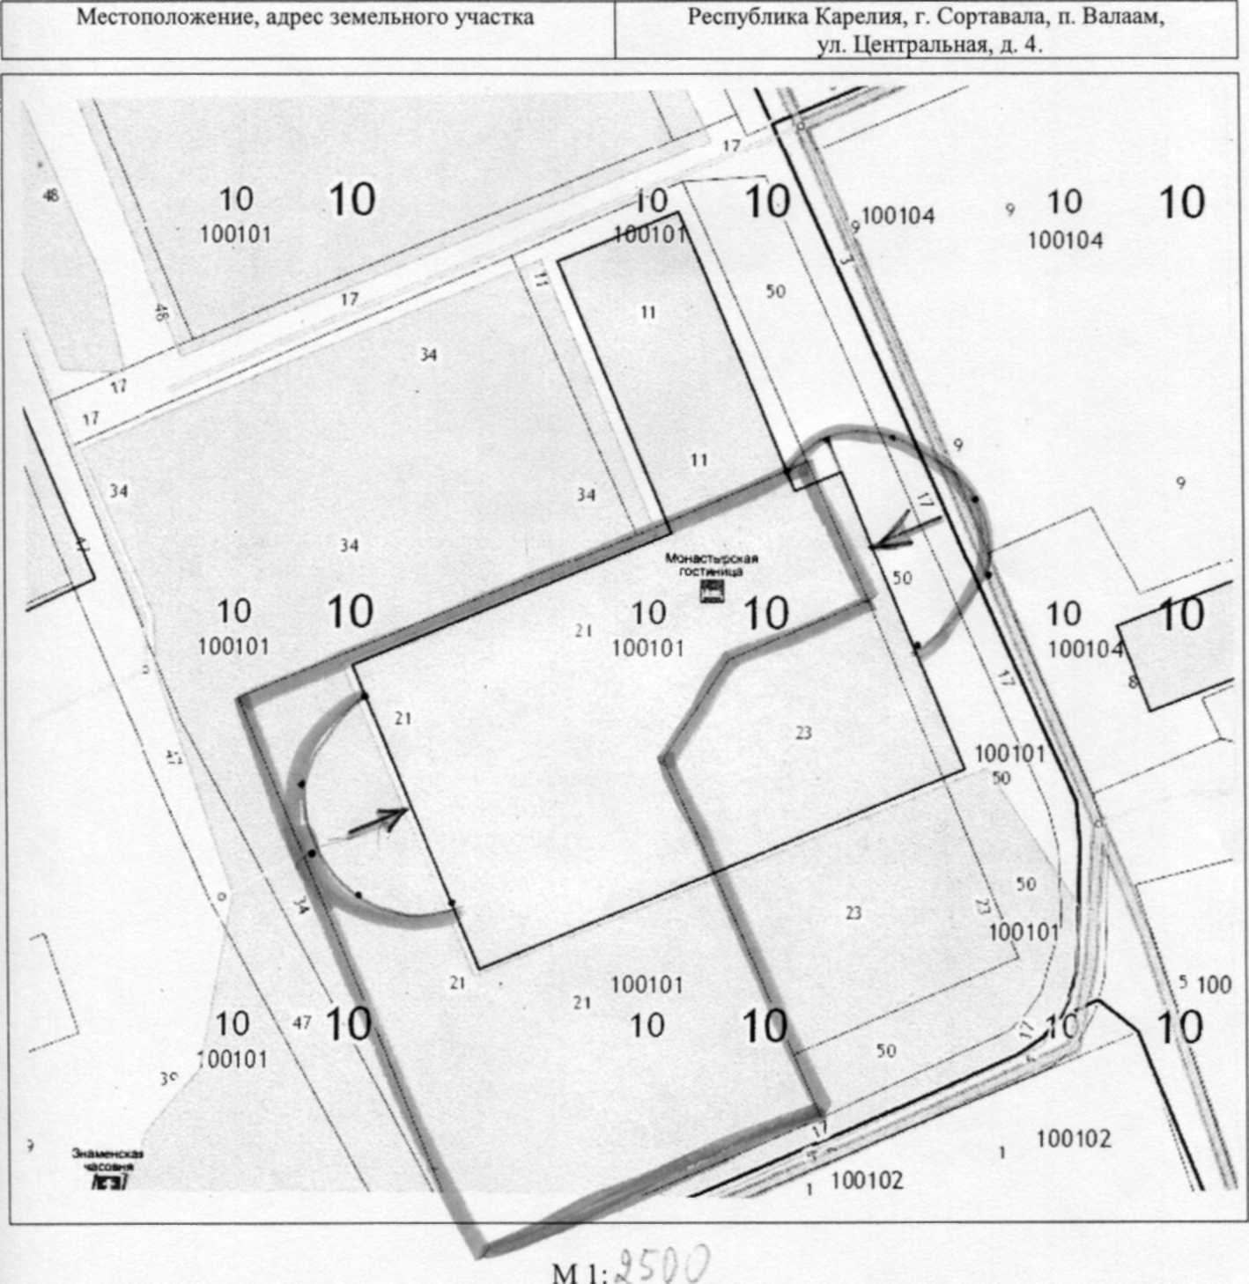
Граница участка
Зона, на которой запрещена
продажа алкогольной продукции
Вход в объект

Условные обозначения:

Приложение №2
УТВЕРЖДЕНО
Решением ХLVII сессии II созыва
Совета Сортавальского муниципального района
От 23 мая 2013 г. № 321

Схема №29
ГРАНИЦ ПРИЛЕГАЮЩЕЙ ТЕРРИТОРИИ МУНИЦИПАЛЬНОГО КАЗЕННОГО ОБЩЕОБРАЗОВАТЕЛЬНОГО УЧЕРЕЖДЕНИЯ СОРТАВАЛЬСКОГО МУНИЦИПАЛЬНОГО РАЙОНА РЕСПУБЛИКИ КАРЕЛИЯ ХААПАЛАМПИНСКАЯ ОСНОВНАЯ ОБЩЕОБРАЗОВАТЕЛЬНАЯ ШКОЛА

Местоположение, адрес земельного участка
Республика Карелия, г. Сортавала, п. Хаапалампи, ул.
Выборгское шоссе, д. 4.

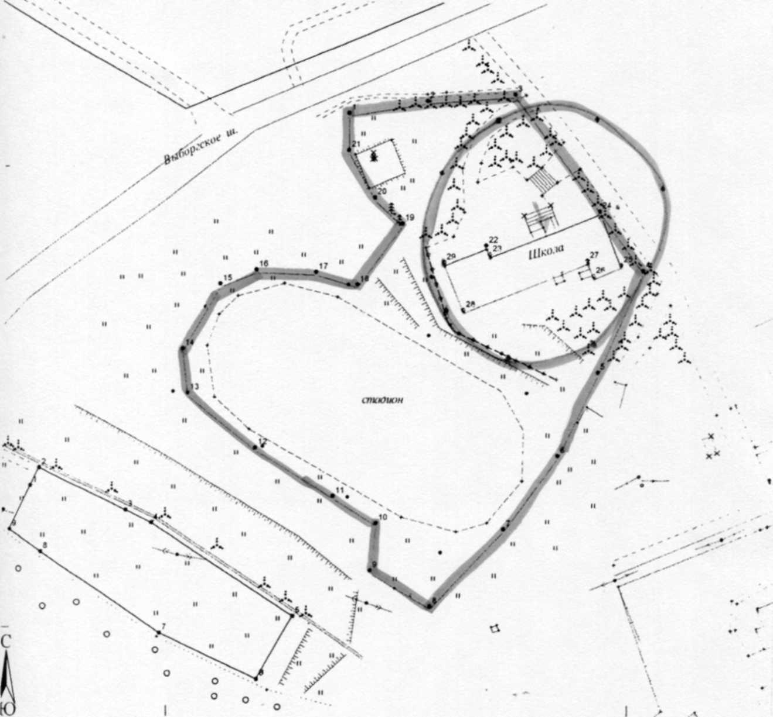
Граница участка
Зона, на которой запрещена продажа алкогольной продукции
Вход в объект

Условные обозначения:

М 1:1500
Приложение №2
УТВЕРЖДЕНО
Решением ХLVII сессии II созыва
Совета Сортавальского муниципального района
От 23 мая 2013 г. № 321

Схема №30
ГРАНИЦ ПРИЛЕГАЮЩЕЙ ТЕРРИТОРИИ МУНИЦИПАЛЬНОГО КАЗЕННОГО ОБЩЕОБРАЗОВАТЕЛЬНОГО УЧЕРЕЖДЕНИЯ СОРТАВАЛЬСКОГО МУНИЦИПАЛЬНОГО РАЙОНА РЕСПУБЛИКИ КАРЕЛИЯ РУСКЕАЛЬСКАЯ ОСНОВНАЯ ОБЩЕОБРАЗОВАТЕЛЬНАЯ ШКОЛА

Местоположение, адрес земельного участка
Республика Карелия, г. Сортавала, п. Рускеала, ул. Школьная.

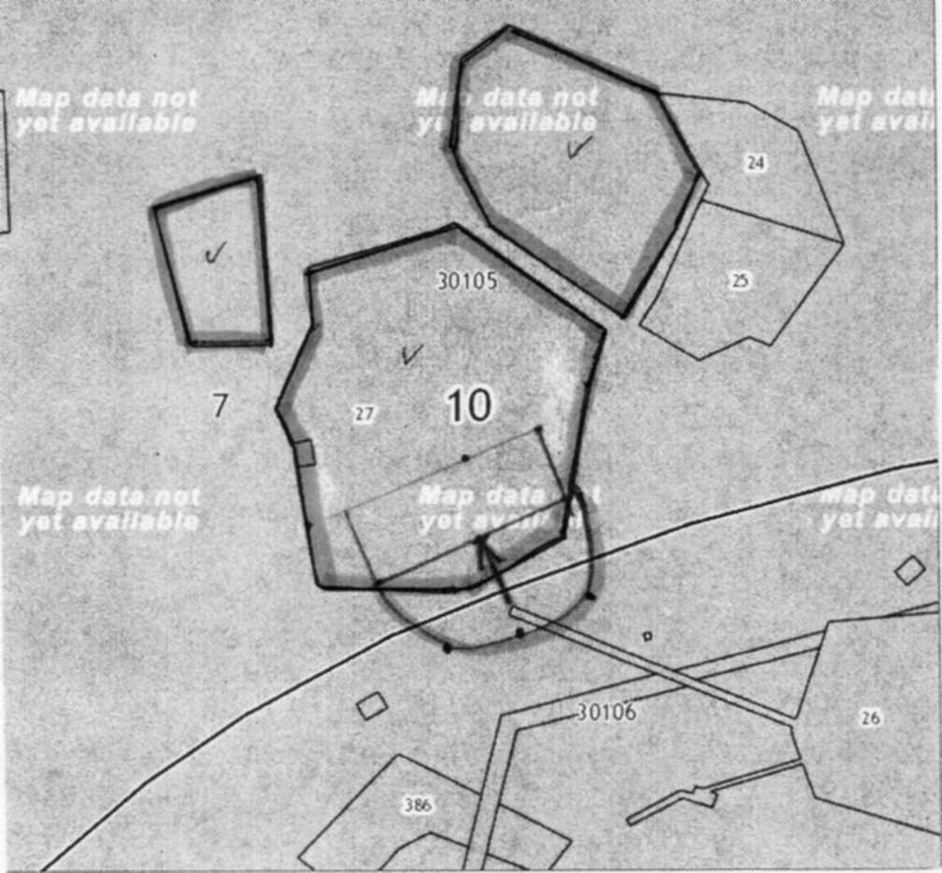
Граница участка
Зона, на которой запрещена продажа алкогольной продукции
Вход в объект

Условные обозначения:

М1:2760

Приложение №2
УТВЕРЖДЕНО
Решением ХLVII сессии II созыва
Совета Сортавальского муниципального района
От 23 мая 2013 г. № 321

Схема №31

ГРАНИЦ ПРИЛЕГАЮЩЕЙ ТЕРРИТОРИИ МУНИЦИПАЛЬНОГО КАЗЕННОГО ОБРАЗОВАТЕЛЬНОГО УЧЕРЕЖДЕНИЯ ДОПОЛНИТЕЛЬНОГО ОБРАЗОВАНИЯ ДЕТЕЙ СОРТАВАЛЬСКОГО МУНИЦИПАЛЬНОГО РАЙОНА РЕСПУБЛИКИ КАРЕЛИЯ ДЕТСКО-ЮНОШЕСКИЙ ЦЕНТР «ПУЛЬС»
Граница участка
Зона, на которой запрещена продажа алкогольной продукции
Вход в объект

Условные обозначения:
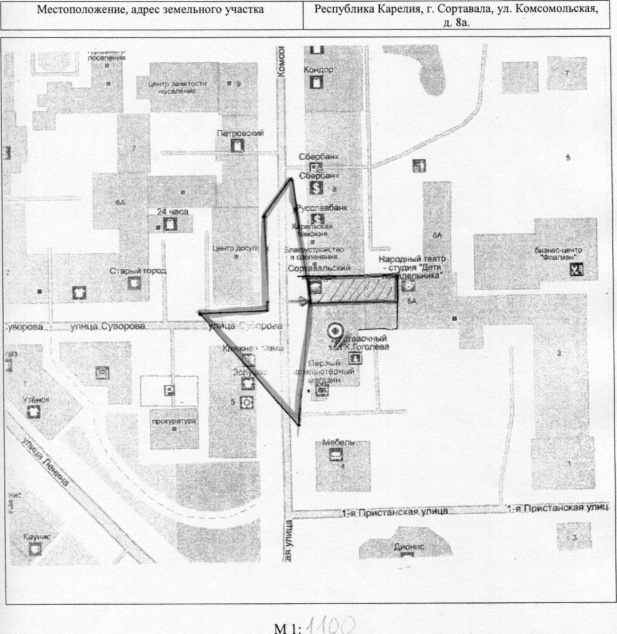

Приложение №2
УТВЕРЖДЕНО
Решением ХLVII сессии II созыва
Совета Сортавальского муниципального района
От 23 мая 2013 г. № 321

Схема №32
Граница участка
Зона, на которой запрещена продажа алкогольной продукции
Вход в объект

Условные обозначения:

ГРАНИЦ ПРИЛЕГАЮЩЕЙ ТЕРРИТОРИИ МУНИЦИПАЛЬНОГО КАЗЕННОГО ОБРАЗОВАТЕЛЬНОГО УЧЕРЕЖДЕНИЯ ДОПОЛНИТЕЛЬНОГО ОБРАЗОВАНИЯ ДЕТЕЙ СОРТАВАЛЬСКОГО МУНИЦИПАЛЬНОГО РАЙОНА РЕСПУБЛИКИ КАРЕЛИЯ ДЕТСКО-ЮНОШЕСКИЙ ЦЕНТР «ПУЛЬС»
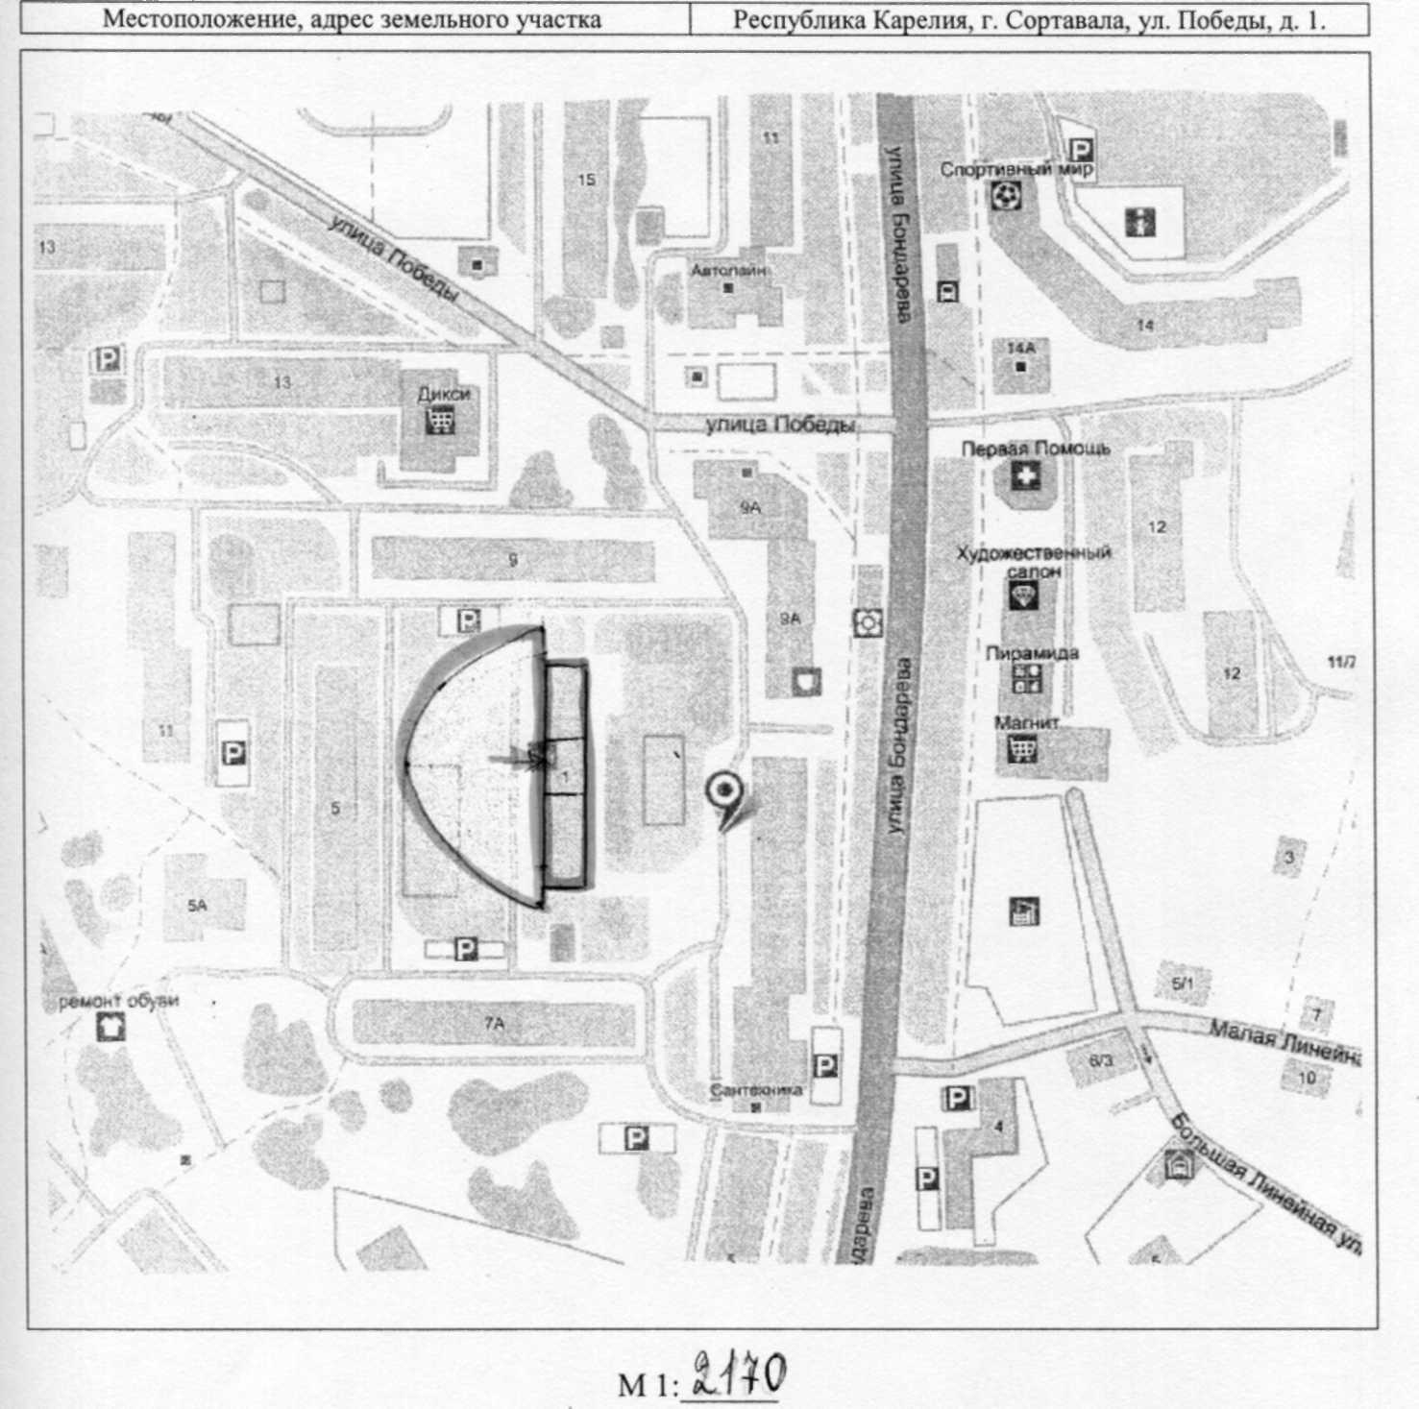

Приложение №2
УТВЕРЖДЕНО
Решением ХLVII сессии II созыва
Совета Сортавальского муниципального района
От 23 мая 2013 г. № 321

Схема №33

ГРАНИЦ ПРИЛЕГАЮЩЕЙ ТЕРРИТОРИИ МУНИЦИПАЛЬНОГО КАЗЕННОГО ОБРАЗОВАТЕЛЬНОГО УЧЕРЕЖДЕНИЯ ДЛЯ ДЕТЕЙ СИРОТ И ДЕТЕЙ, ОСТАВШИХСЯ БЕЗ ПОПЕЧЕНИЯ РОДИТЕЛЕЙ СОРТАВАЛЬСКОГО МУНИЦИПАЛЬНОГО РАЙОНА
РЕСПУБЛИКИ КАРЕЛИЯ ДЕТСКИЙ ДОМ
Граница участка
Зона, на которой запрещена продажа алкогольной продукции
Вход в объект

Условные обозначения:
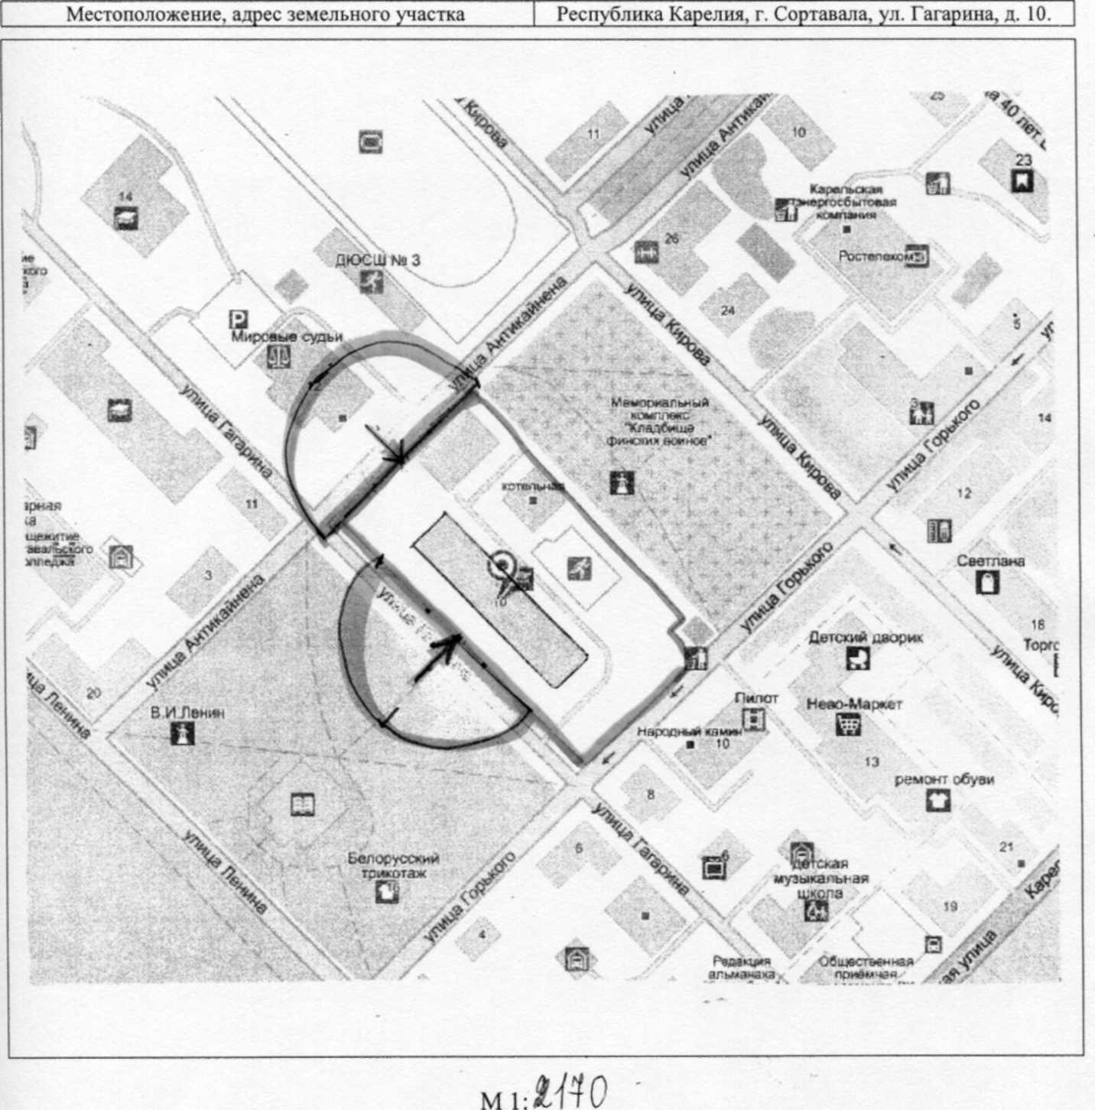

Приложение №2
УТВЕРЖДЕНО
Решением ХLVII сессии II созыва
Совета Сортавальского муниципального района
От 23 мая 2013 г. № 321

Схема №34
ГРАНИЦ ПРИЛЕГАЮЩЕЙ ТЕРРИТОРИИ МУНИЦИПАЛЬНОГО БЮДЖЕТНОГО ОБРАЗОВАТЕЛЬНОГО УЧЕРЕЖДЕНИЯ
ДОПОЛНИТЕЛЬНОГО ОБРАЗОВАНИЯ ДЕТЕЙ СОРТАВАЛЬСКОГО МУНИЦИПАЛЬНОГО РАЙОНА РЕСПУБЛИКИ КАРЕЛИЯ ЦЕНТР РАЗВИТИЯ ТВОРЧЕСТВА ДЕТЕЙ И ЮНОШЕСТВА
Граница участка
Зона, на которой запрещена
продажа алкогольной продукции
Вход в объект

Условные обозначения:
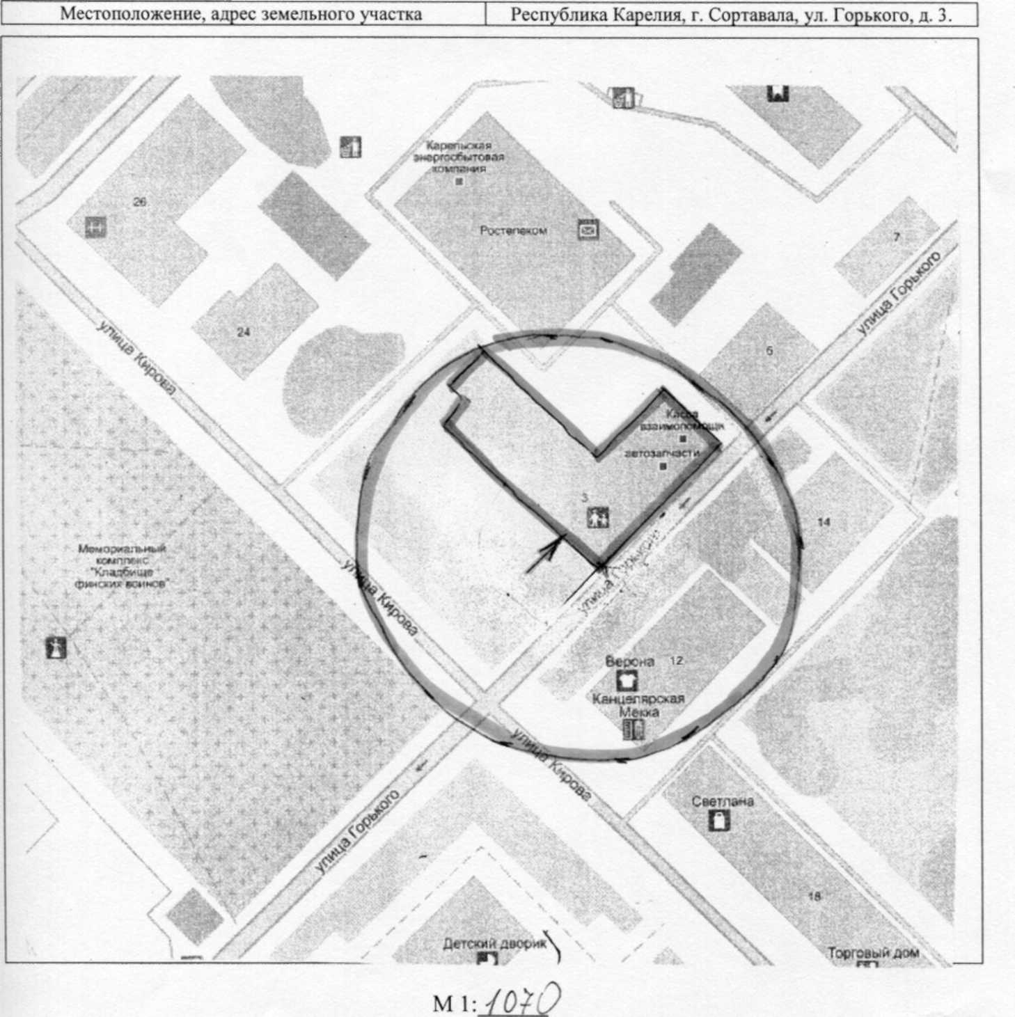

Приложение №2
УТВЕРЖДЕНО
РешениемXLVII сессии II созыва
Совета Сортавальского муниципального района
От 23 мая 2013 г. № 321

Схема №35

ГРАНИЦ ПРИЛЕГАЮЩЕЙ ТЕРРИТОРИИ МУНИЦИПАЛЬНОГО БЮДЖЕТНОГО ОБРАЗОВАТЕЛЬНОГО УЧЕРЕЖДЕНИЯ
ДОПОЛНИТЕЛЬНОГО ОБРАЗОВАНИЯ ДЕТЕЙ СОРТАВАЛЬСКОГО МУНИЦИПАЛЬНОГО РАЙОНА РЕСПУБЛИКИ КАРЕЛИЯ ЦЕНТР РАЗВИТИЯ ТВОРЧЕСТВА ДЕТЕЙ И ЮНОШЕСТВА
Граница участка
Зона, на которой запрещена продажа алкогольной продукции | —
Вход в объект

Условные обозначения:
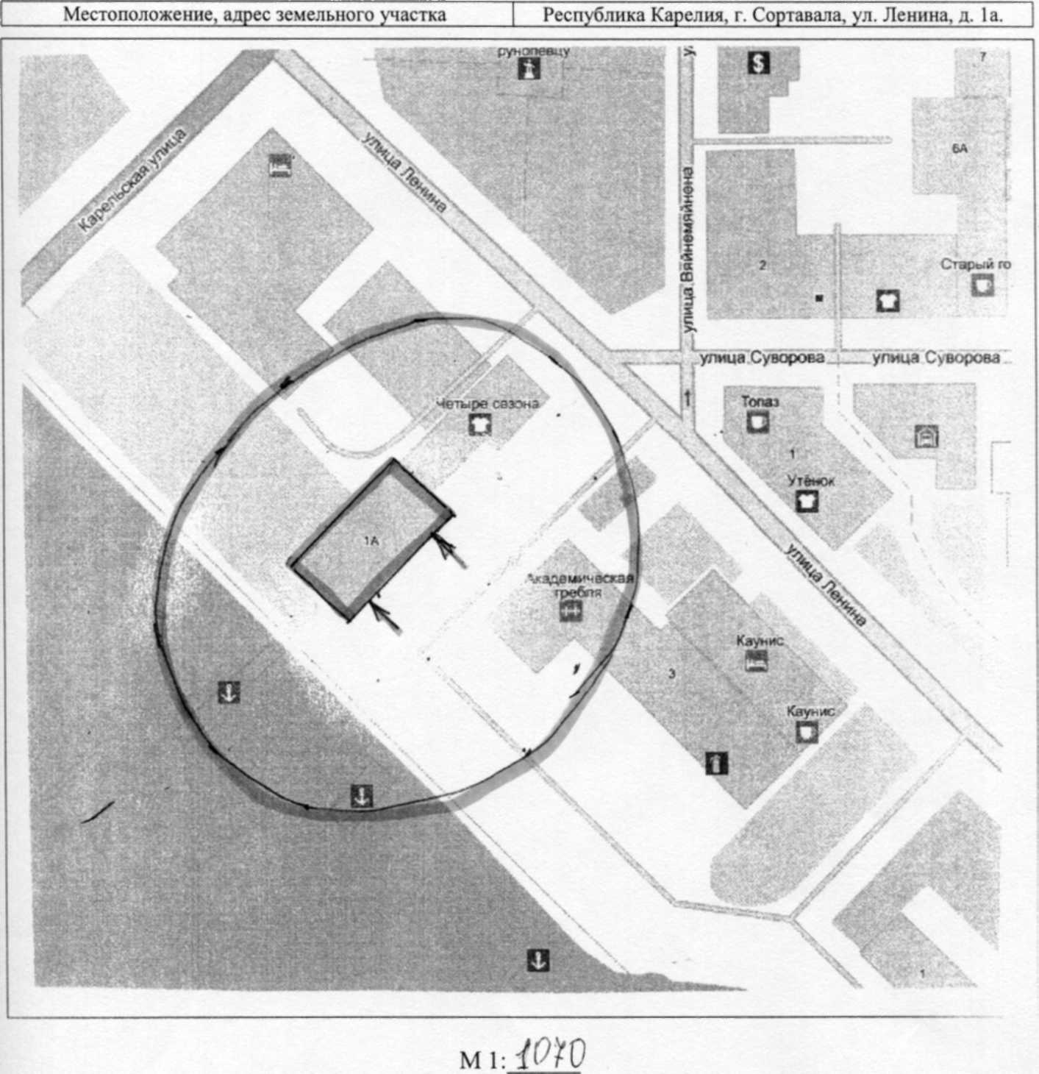

Приложение №2
УТВЕРЖДЕНО
Решением ХLVII сессии II созыва
Совета Сортавальского муниципального района
От 23 мая 2013 г. № 321

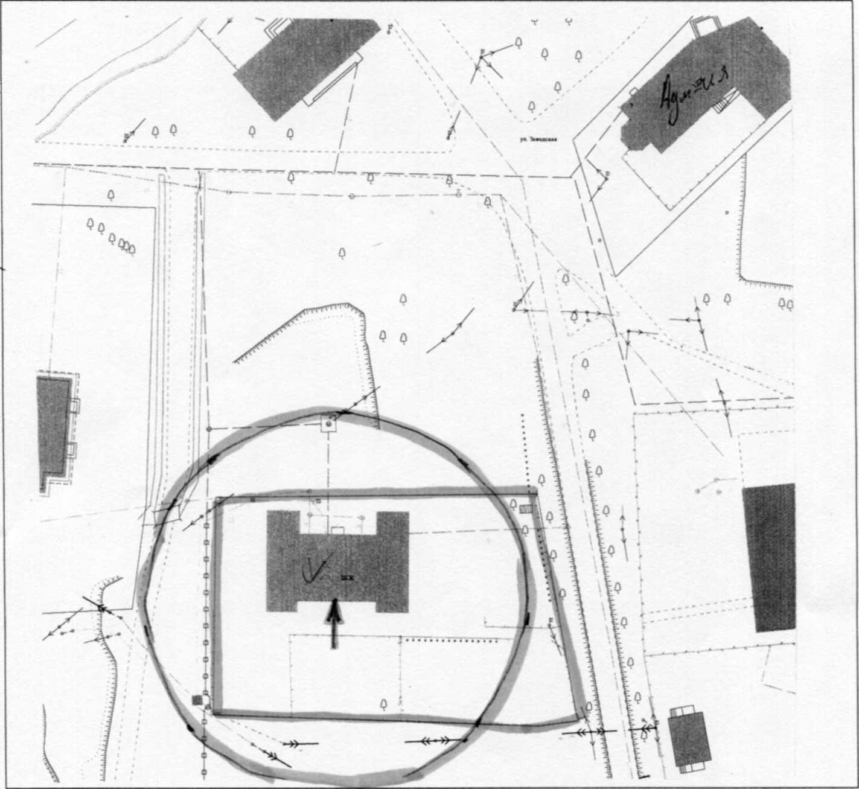
Схема №36 ГРАНИЦ ПРИЛЕГАЮЩЕЙ ТЕРРИТОРИИ МУНИЦИПАЛЬНОГО БЮДЖЕТНОГО ОБРАЗОВАТЕЛЬНОГО УЧЕРЕЖДЕНИЯ ДОПОЛНИТЕЛЬНОГО ОБРАЗОВАНИЯ ДЕТЕЙ СОРТАВАЛЬСКОГО МУНИЦИПАЛЬНОГО РАЙОНА РЕСПУБЛИКИКАРЕЛИЯ ЦЕНТР РАЗВИТИЯ ТВОРЧЕСТВА ДЕТЕЙ И ЮНОШЕСТВА
М1:1000
Местоположение, адрес земельного участка
Республика Карелия, г. Сортавала, п. Вяртсиля,
ул. Заводская, д. 4.

Граница участка
Зона, на которой запрещена
продажа алкогольной продукции
Вход в объект

Условные обозначения:

Приложение №2
УТВЕРЖДЕНО
Решением ХLVII сессии II созыва
Совета Сортавальского муниципального района
От 23 мая 2013 г. № 321

Схема №37

ГРАНИЦ ПРИЛЕГАЮЩЕЙ ТЕРРИТОРИИ МУНИЦИПАЛЬНОГО БЮДЖЕТНОГО ОБРАЗОВАТЕЛЬНОГО УЧЕРЕЖДЕНИЯ
ДОПОЛНИТЕЛЬНОГО ОБРАЗОВАНИЯ ДЕТЕЙ СОРТАВАЛЬСКОГО МУНИЦИПАЛЬНОГО РАЙОНА РЕСПУБЛИКИ КАРЕЛИЯ
ДЕТСКАЯ МУЗЫКАЛЬНАЯ ШКОЛА
Граница участка
Зона, на которой запрещена продажа алкогольной продукции
Вход в объект

Условные обозначения:
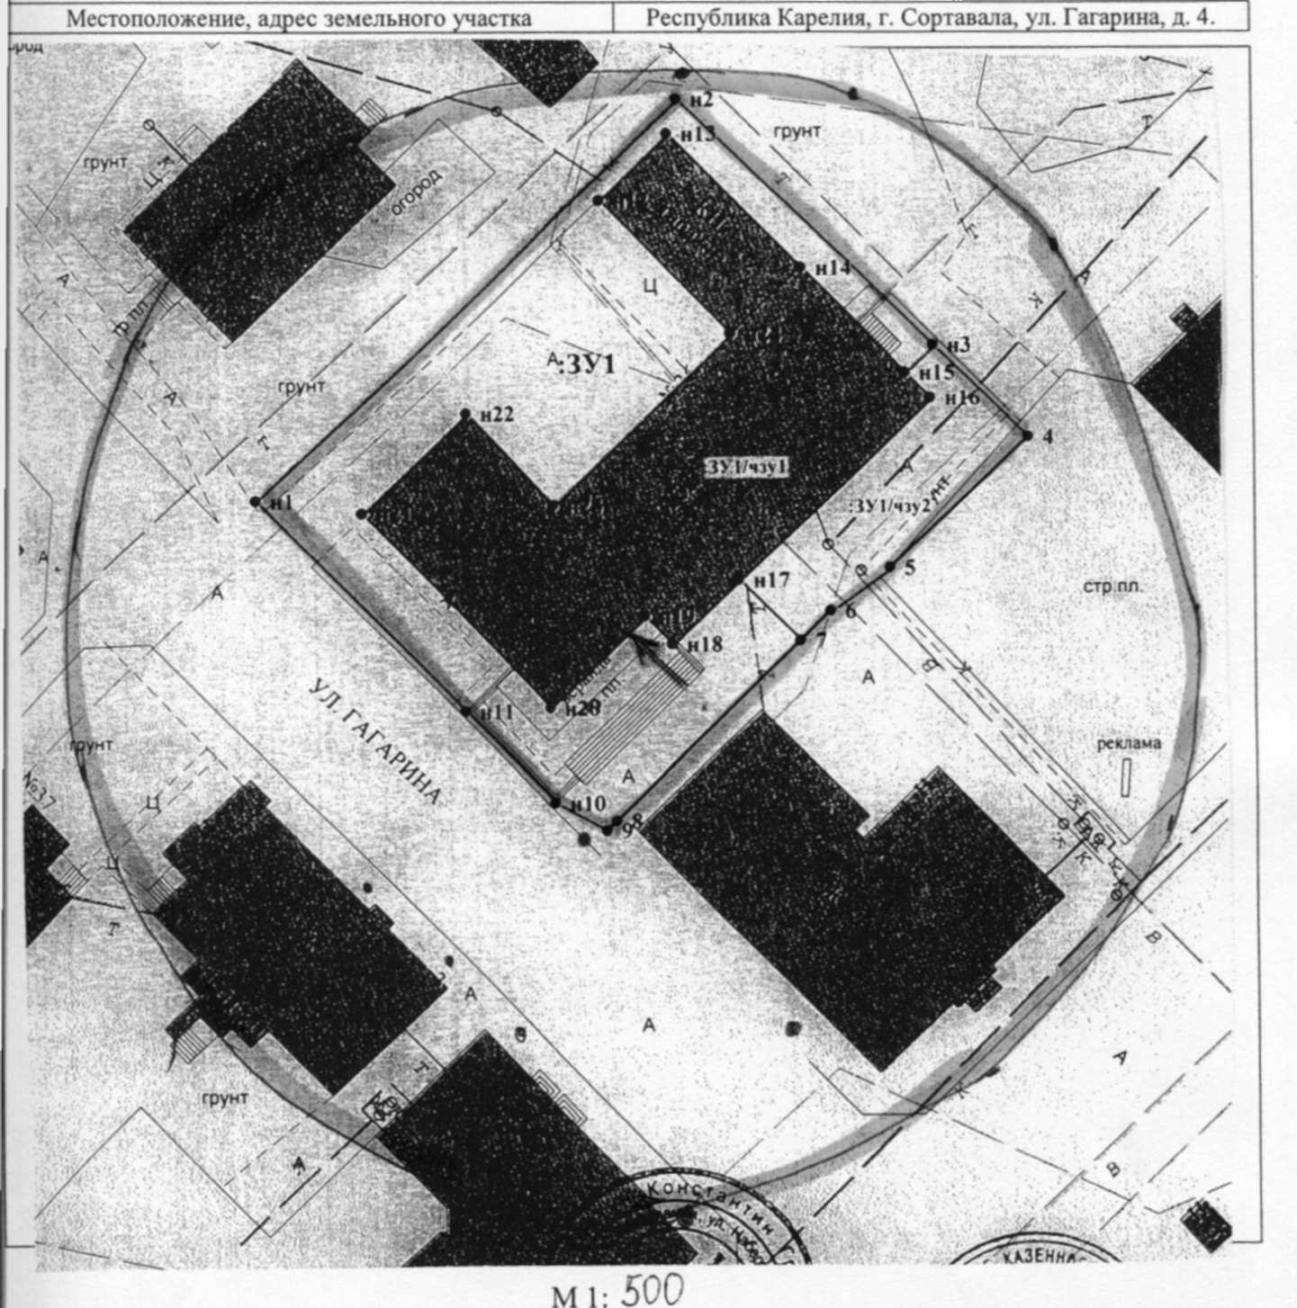

Приложение №2
УТВЕРЖДЕНО
Решением ХLVII сессии II созыва
Совета Сортавальского муниципального района
От 23 мая 2013 г. № 321

Схема №38
ГРАНИЦ ПРИЛЕГАЮЩЕЙ ТЕРРИТОРИИ МУНИЦИПАЛЬНОГО БЮДЖЕТНОГО ОБРАЗОВАТЕЛЬНОГО УЧЕРЕЖДЕНИЯ
ДОПОЛНИТЕЛЬНОГО ОБРАЗОВАНИЯ ДЕТЕЙ СОРТАВАЛЬСКОГО МУНИЦИПАЛЬНОГО РАЙОНА РЕСПУБЛИКИ КАРЕЛИЯ ВЯРТСИЛЬСКАЯ ДЕТСКАЯ МУЗЫКАЛЬНАЯ ШКОЛА

Местоположение, адрес земельного участка | Республика Карелия, г. Сортавала, п. Вяртсиля,  ул. Мира, д. 5а.
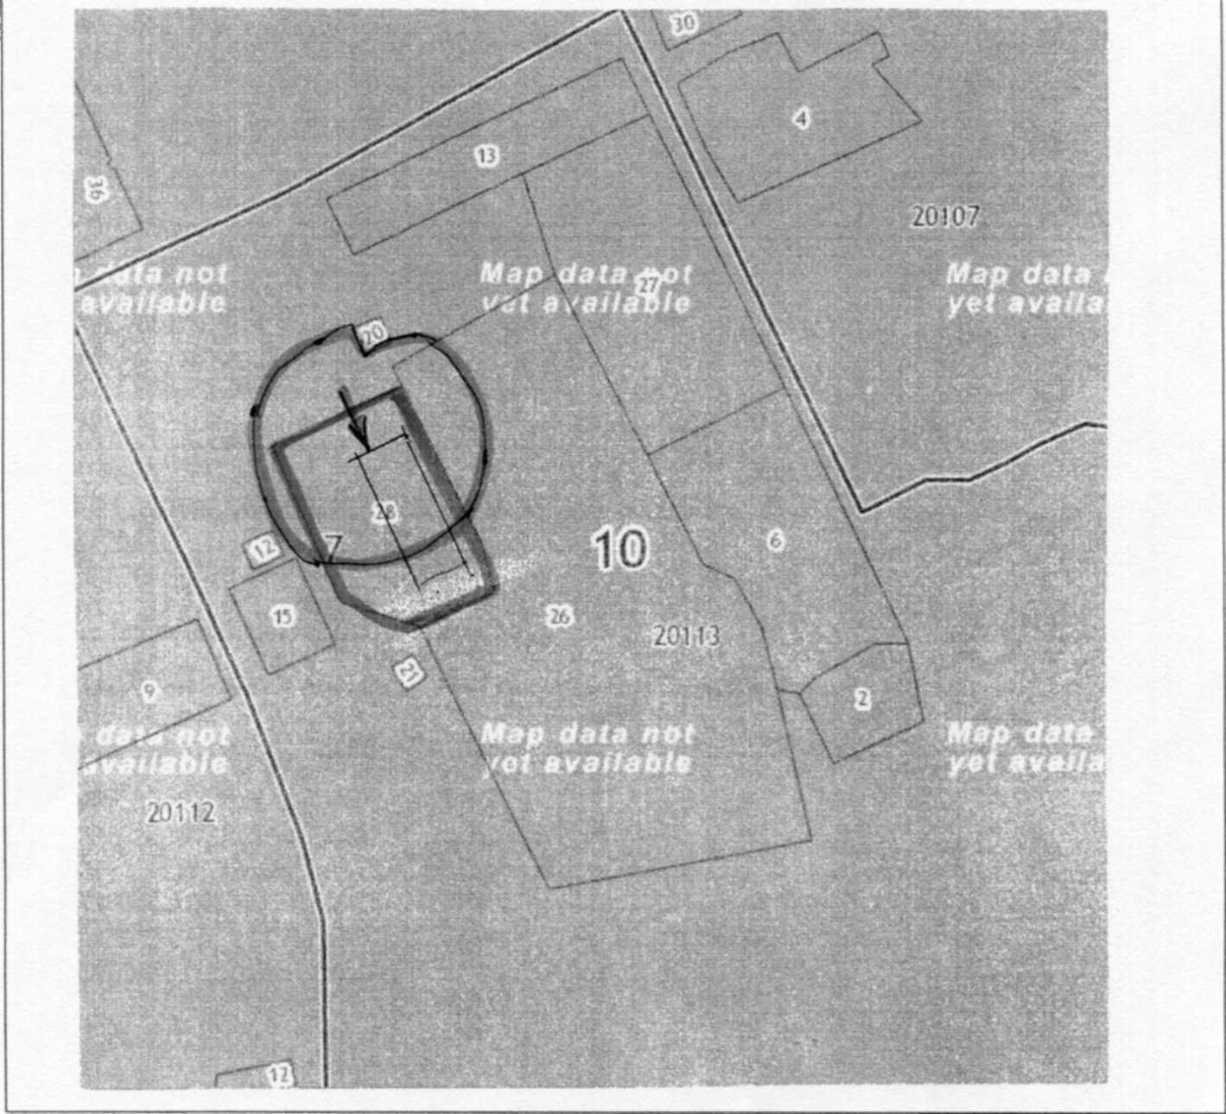

М 1:2200

Граница участка | -
Зона, на которой запрещена продажа алкогольной продукции
Вход в объект

Условные обозначения:

Приложение №2
УТВЕРЖДЕНО
Решением ХLVII сессии II созыва
Совета Сортавальского муниципального района
От 23 мая 2013 г. № 321

Схема №39
Граница участка
Зона, на которой запрещена продажа алкогольной продукции
Вход в объект | •

Условные обозначения:

ГРАНИЦ ПРИЛЕГАЮЩЕЙ ТЕРРИТОРИИ МУНИЦИПАЛЬНОГО КАЗЕННОГО ОБРАЗОВАТЕЛЬНОГО УЧЕРЕЖДЕНИЯ ДОПОЛНИТЕЛЬНОГО ОБРАЗОВАНИЯ ДЕТЕЙ СОРТАВАЛЬСКОГО МУНИЦИПАЛЬНОГО РАЙОНА РЕСПУБЛИКИ КАРЕЛИЯ «ДЕТСКО-ЮНОШЕСКАЯ СПОРТИВНАЯ ШКОЛА № 3»
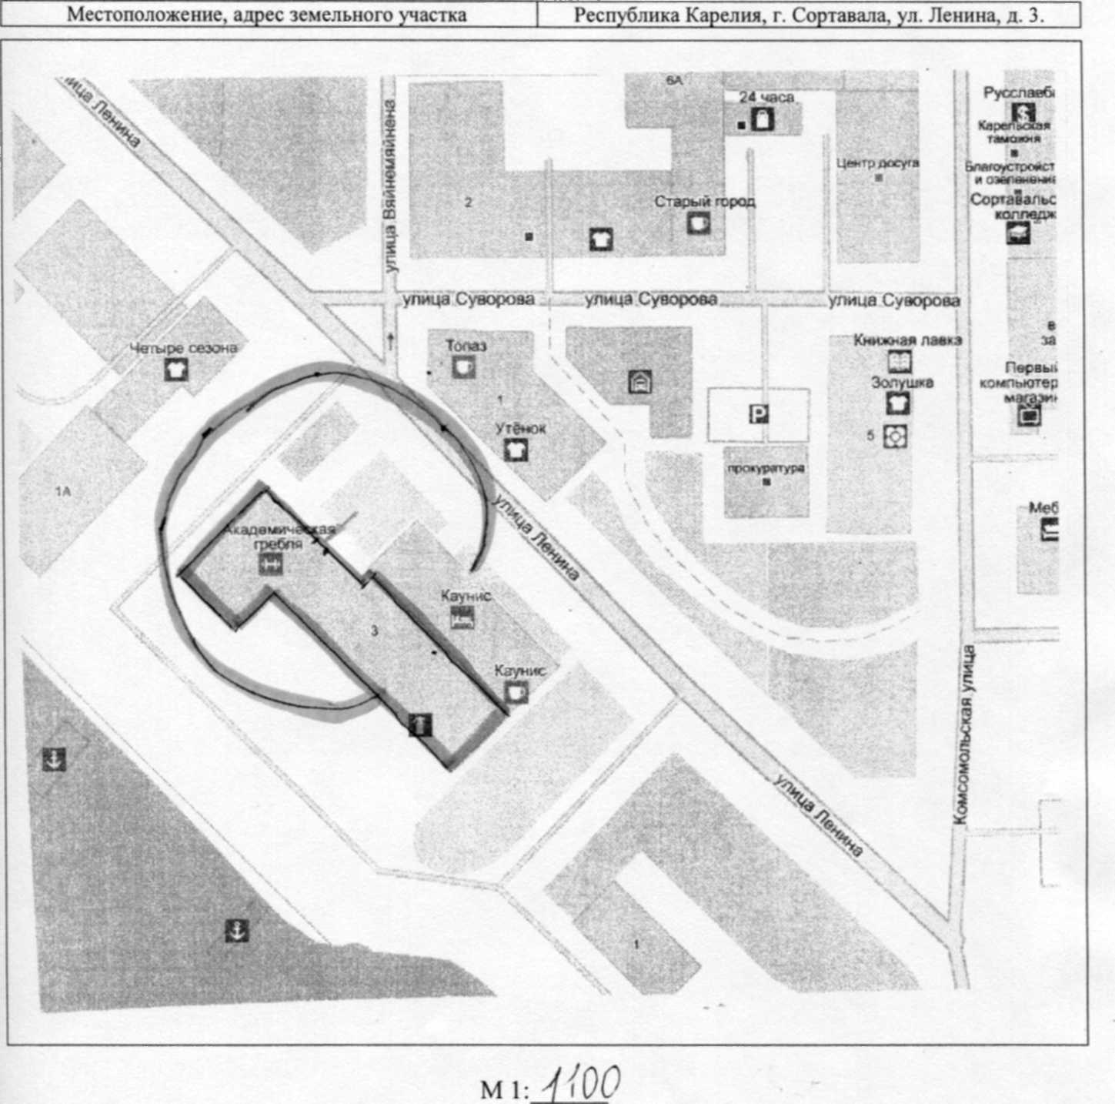

Приложение №2
УТВЕРЖДЕНО
Решением ХLVII сессии II созыва
Совета Сортавальского муниципального района
От 23 мая 2013 г. № 321

Схема №40
ГРАНИЦ ПРИЛЕГАЮЩЕЙ ТЕРРИТОРИИ МУНИЦИПАЛЬНОГО КАЗЕННОГО РАЗОВАТЕЛЬНОГО УЧЕРЕЖДЕНИЯ ДОПОЛНИТЕЛЬНОГО ОБРАЗОВАНИЯ ДЕТЕЙ СОРТАВАЛЬСКОГО МУНИЦИПАЛЬНОГО РАЙОНА РЕСПУБЛИКИ КАРЕЛИЯ «ДЕТСКО-ЮНОШЕСКАЯ СПОРТИВНАЯ ШКОЛА № 3»

Местоположение, адрес земельного участка
Республика Карелия, г. Сортавала, ул. Ладожская, д. 15.

М 1 :1100
Региональный музей е*а<*рноге ■ я
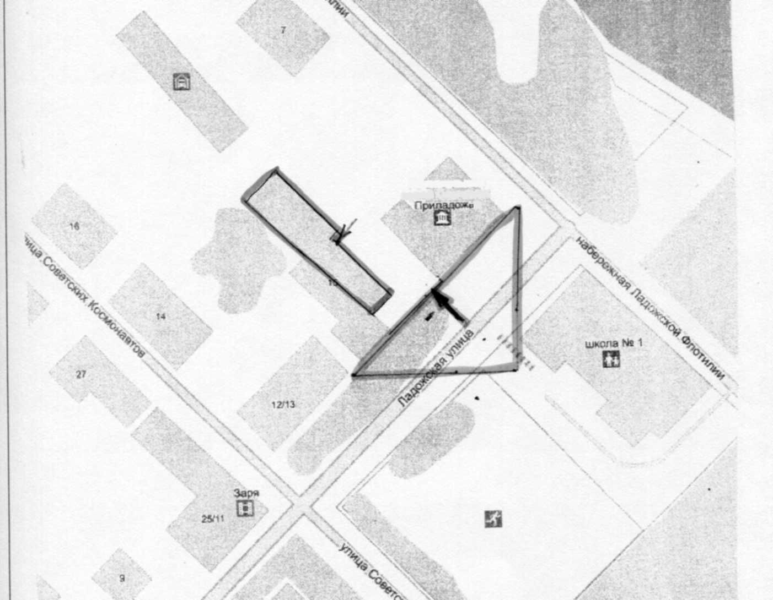
Приложение №2
УТВЕРЖДЕНО
Решением ХLVII сессии II созыва
Совета Сортавальского муниципального района
От 23 мая 2013 г. № 321
Схема №41
ГРАНИЦ ПРИЛЕГАЮЩЕЙ ТЕРРИТОРИИ МУНИЦИПАЛЬНОГО КАЗЕННОГО ОБРАЗОВАТЕЛЬНОГО УЧЕРЕЖДЕНИЯ ДОПОЛНИТЕЛЬНОГО ОБРАЗОВАНИЯ ДЕТЕЙ СОРТАВАЛЬСКОГО МУНИЦИПАЛЬНОГО РАЙОНА РЕСПУБЛИКИ КАРЕЛИЯ «ДЕТСКО-НОШЕСКАЯ СПОРТИВНИЯ ШКОЛА № 3»
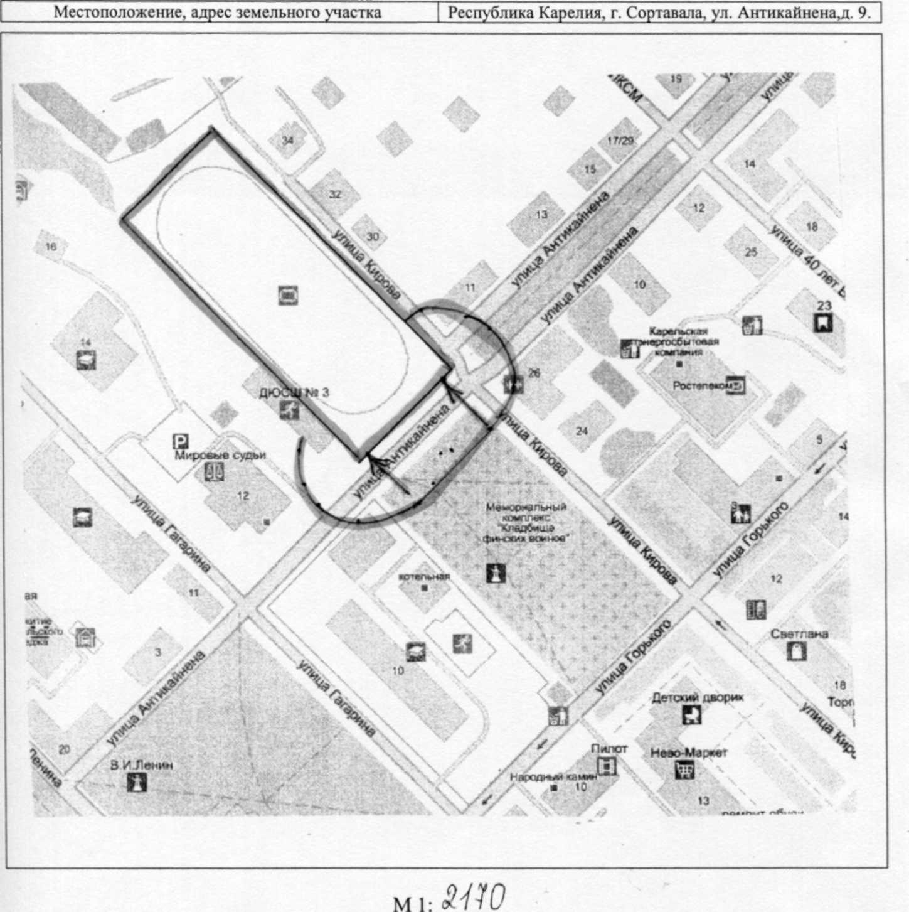
Граница участка
Зона, на которой запрещена продажа алкогольной продукции
Вход в объект

Условные обозначения:

Приложение №2
УТВЕРЖДЕНО
Решением ХLVII сессии II созыва
Совета Сортавальского муниципального района
От 23 мая 2013 г. № 321

Схема №42
ГРАНИЦ ПРИЛЕГАЮЩЕЙ ТЕРРИТОРИИ МУНИЦИПАЛЬНОГО КАЗЕННОГО ОБРАЗОВАТЕЛЬНОГО УЧЕРЕЖДЕНИЯ ДОПОЛНИТЕЛЬНОГО ОБРАЗОВАНИЯ ДЕТЕЙ СОРТАВАЛЬСКОГО МУНИЦИПАЛЬНОГО РАЙОНА РЕСПУБЛИКИ КАРЕЛИЯ «ДЕТСКО-ЮНОШЕСКАЯ ШКОЛА № 3»

Местоположение, адрес земельного участка
Республика Карелия, г. Сортавала, ул. Лесная, д. 2.

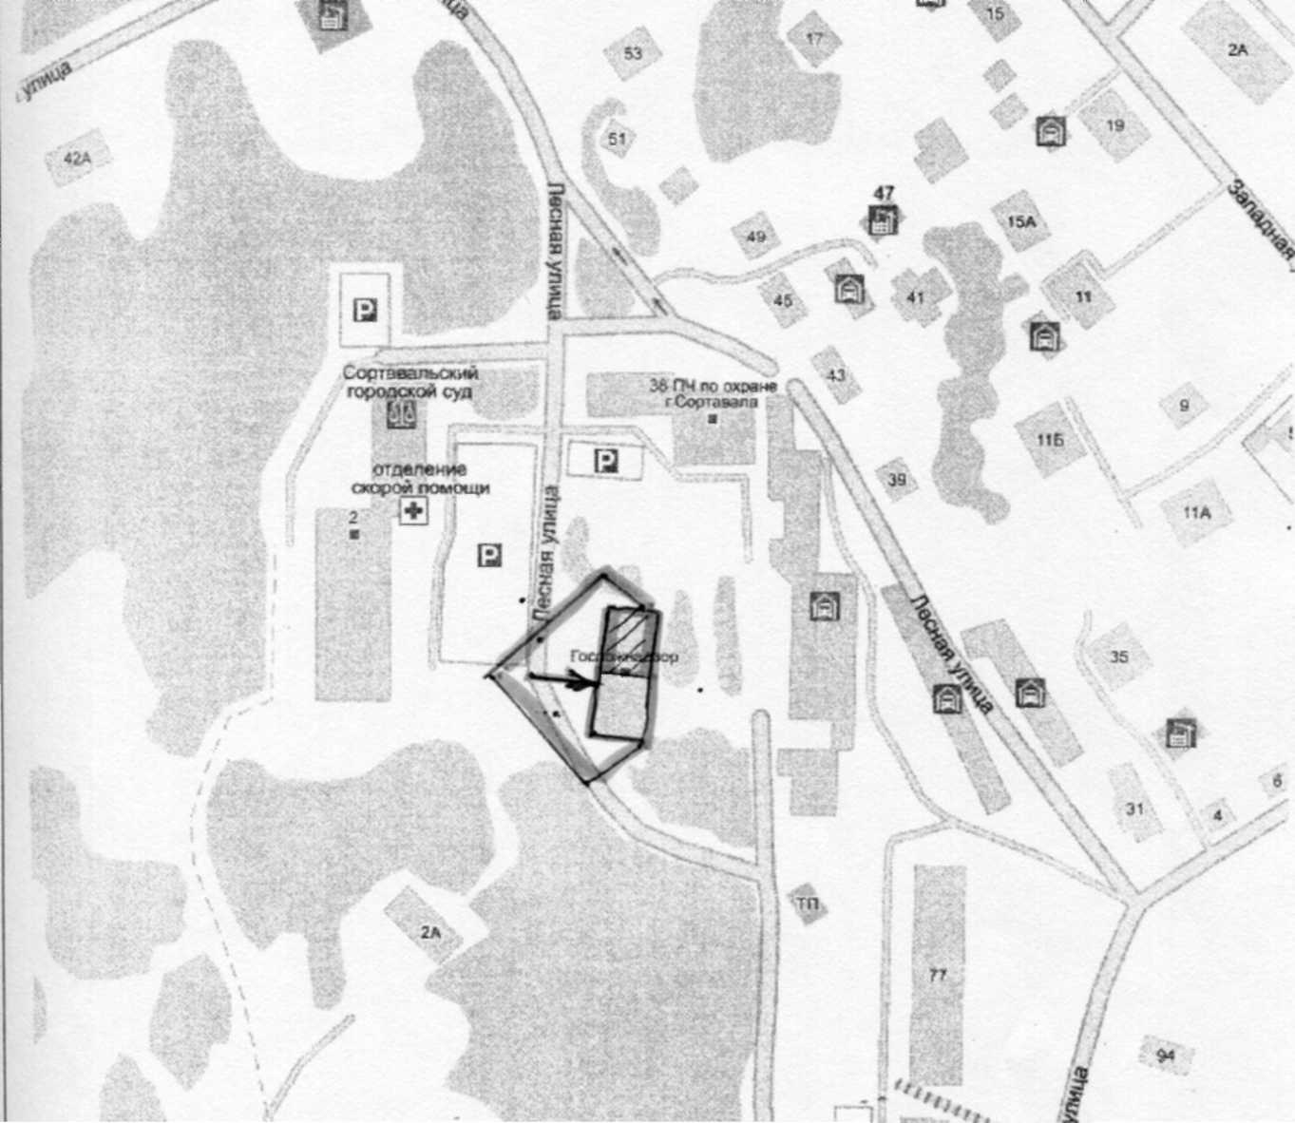
Граница участка
Зона, на которой запрещена продажа алкогольной продукции
Вход в объект

Условные обозначения:

М 1:2170

Приложение №2
УТВЕРЖДЕНО
Решением ХLVII сессии II созыва
Совета Сортавальского муниципального района
От 23 мая 2013 г. № 321

Схема №43
Граница участка
Зона, на которой запрещена продажа алкогольной продукции
Вход в объект

Условные обозначения:
ГРАНИЦ ПРИЛЕГАЮЩЕЙ ТЕРРИТОРИИ МУНИЦИПАЛЬНОГО КАЗЕННОГО ОБРАЗОВАТЕЛЬНОГО УЧЕРЕЖДЕНИЯ ДОПОЛНИТЕЛЬНОГО ОБРАЗОВАНИЯ ДЕТЕЙ СОРТАВАЛЬСКОГО МУНИЦИПАЛЬНОГО РАЙОНА РЕСПУБЛИКИ КАРЕЛИЯ «ДЕТСКО-ЮНОШЕСКАЯ СПОРТИВНАЯ ШКОЛА № 3»
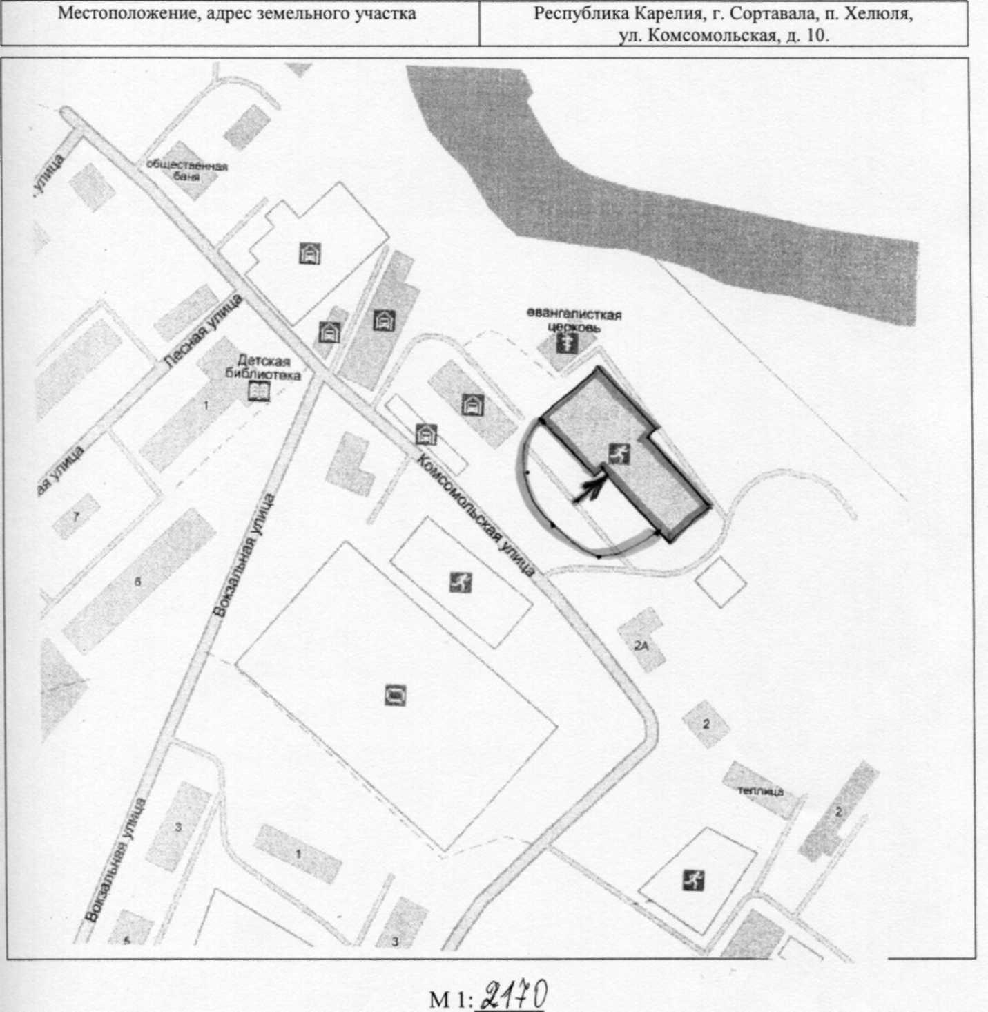

Приложение №2
УТВЕРЖДЕНО
Решением ХLVII сессии II созыва
Совета Сортавальского муниципального района
От 23 мая 2013 г. № 321

Схема №44
Граница участка
Зона, на которой запрещена продажа алкогольной продукции
Вход в объект

Условные обозначения:
ГРАНИЦ ПРИЛЕГАЮЩЕЙ ТЕРРИТОРИИ ОБЩЕСТВА С ОГРАНИЧЕННОЙ ОТВЕТСТВЕННОСТЬЮ «ИОЛАНТА»
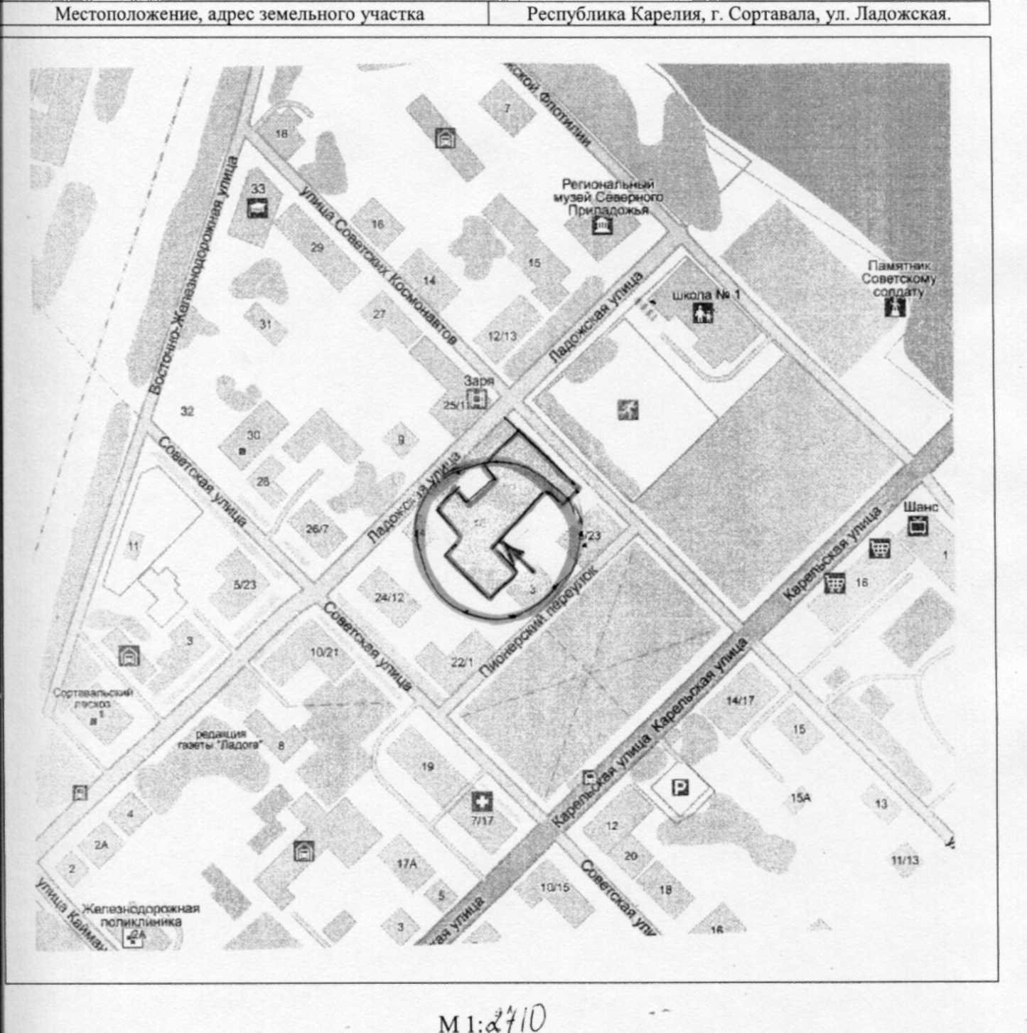

Приложение №2
УТВЕРЖДЕНО
Решением ХLVII сессии II созыва
Совета Сортавальского муниципального района
От 23 мая 2013 г. № 321

Схема №45
ГРАНИЦ ПРИЛЕГАЮЩЕЙ ТЕРРИТОРИИ ОБЩЕСТВО С ОГРАНИЧЕННОЙ ОТВЕТСТВЕННОСТЬЮ «ДРАЙВ»

Местоположение, адрес земельного участка
Республика Карелия, г. Сортавала, ул. Дружбы народов,
д. 8.

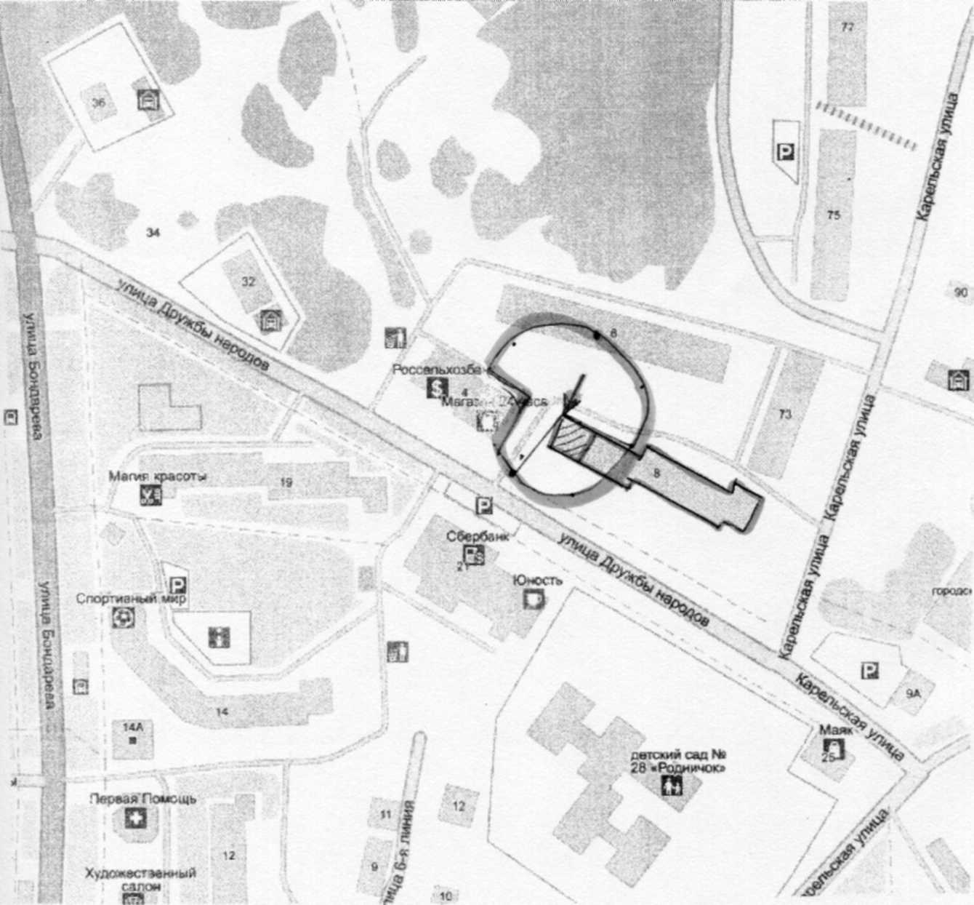

М1:2170
Граница участка
Зона, на которой запрещена продажа алкогольной продукции
Вход в объект

Условные обозначения:

Приложение №2
УТВЕРЖДЕНО
Решением ХLVII сессии II созыва
Совета Сортавальского муниципального района
От 23 мая 2013 г. № 321

Схема №46
Граница участка
Зона, на которой запрещена
продажа алкогольной продукции
Вход в объект

Условные обозначения:

ГРАНИЦ ПРИЛЕГАЮЩЕЙ ТЕРРИТОРИИ НЕГОСУДАРСТВЕННОГО ОБРАЗОВАТЕЛЬНОГО УЧРЕЖДЕНИЯ ДОПОЛНИТЕЛЬНОГО ОБРАЗОВАНИЯ «СОРТАВАЛЬСКИИ ГОРОДСКОЙ СПОРТИВНО-ТЕХНИЧЕСКИЙ ЦЕНТР» РЕГИОНАЛЬНОГО ОТДЕЛЕНИЯ ОБЩЕРОССИЙСКОЙ ОБЩЕСТВЕННО-ГОСУДАРСТВЕННОЙ ОРГАНИЗАЦИИ «ДОСААФ РОССИИ»
РЕСПУБЛИКИ КАРЕЛИЯ
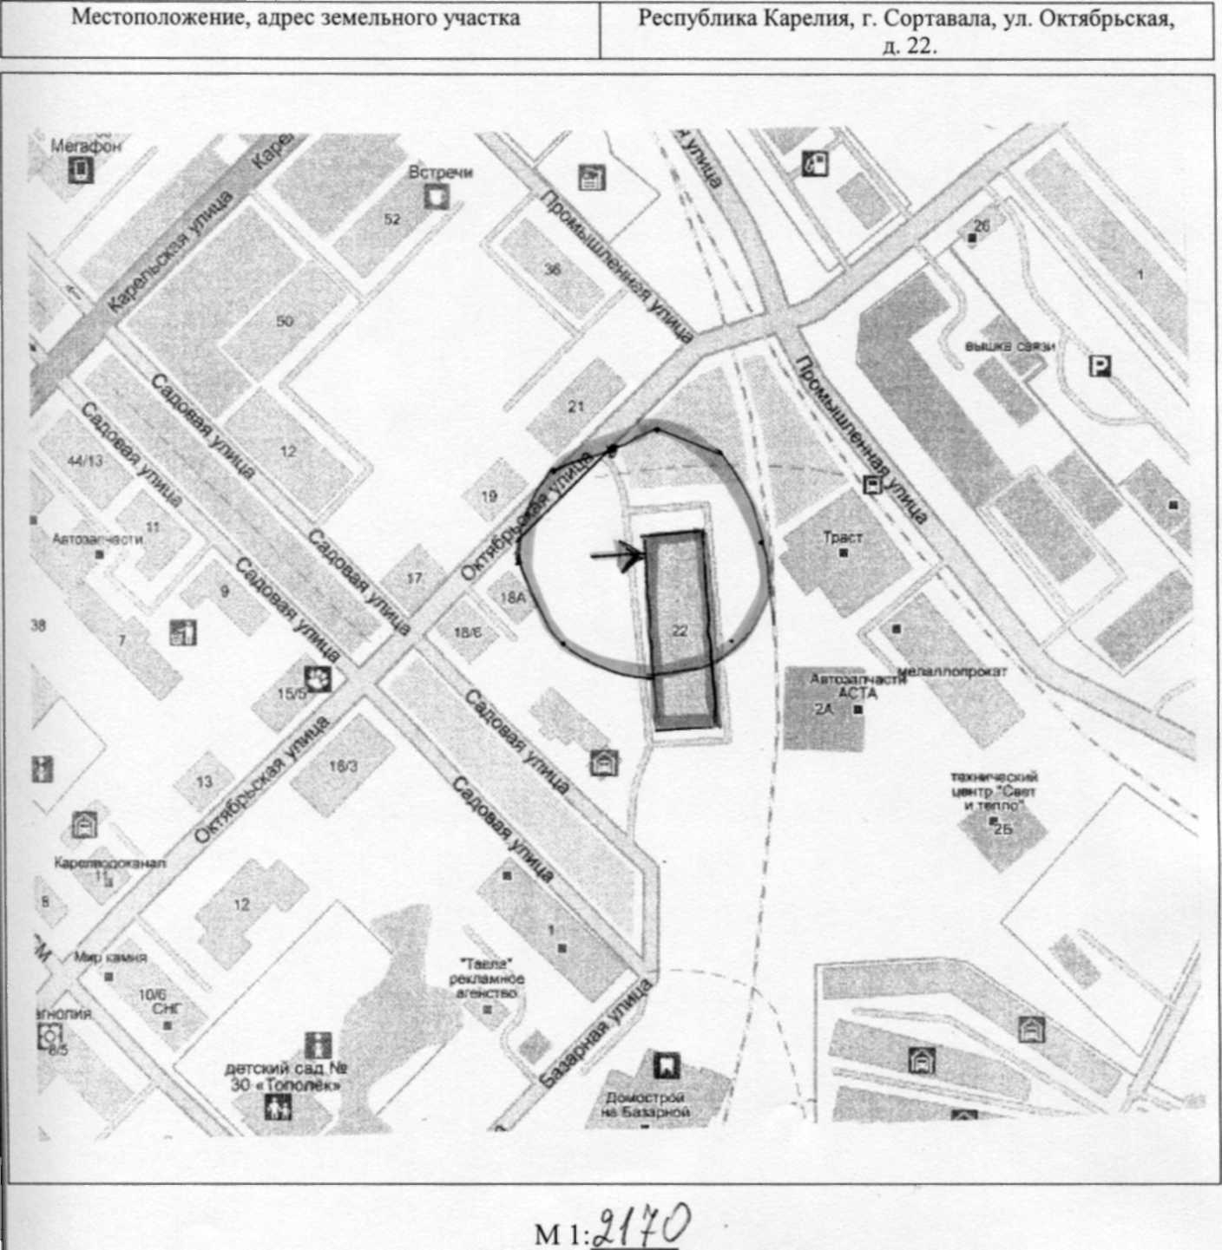

Приложение №2
УТВЕРЖДЕНО
Решением ХLVII сессии II созыва
Совета Сортавальского муниципального района
От 23 мая 2013 г. № 321

Схема №47
ГРАНИЦ ПРИЛЕГАЮЩЕЙ ТЕРРИТОРИИ ОБЩЕСТВО С ОГРАНИЧЕННОЙ ОТВЕТСТВЕННОСТЬЮ АВТОШКОЛА«ДРАЙВ»

Местоположение, адрес земельного участка | Республика Карелия, г. Сортавала, ул. Выборгское шоссе, д. 60.

М1:
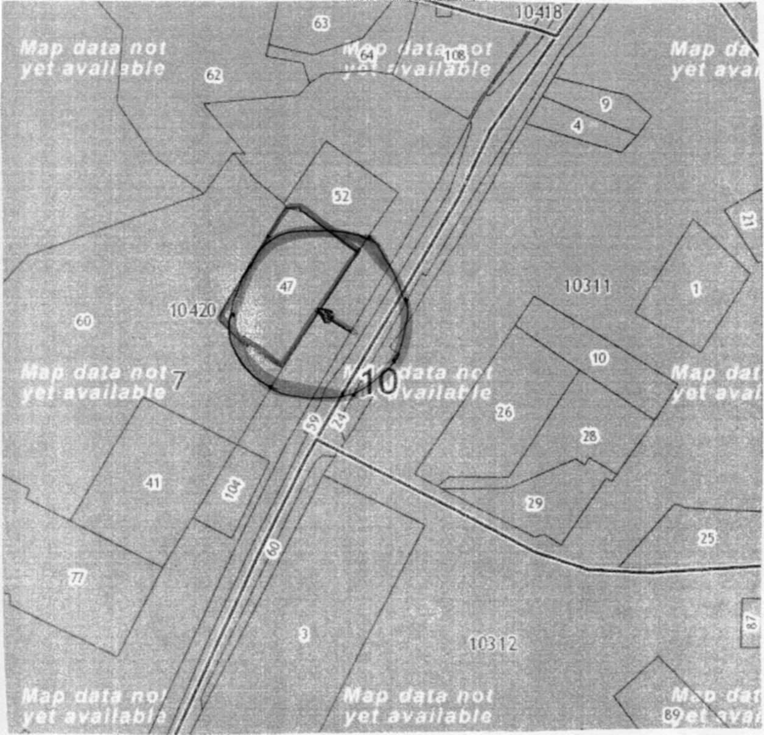

Граница участка
Зона, на которой запрещена
продажа алкогольной продукции
Вход в объект

Условные обозначения:
Приложение №2
УТВЕРЖДЕНО
Решением ХLVII сессии II созыва
Совета Сортавальского муниципального района
От 23 мая 2013 г. № 321

Схема № 48
ГРАНИЦ ПРИЛЕГАЮЩЕЙ ТЕРРИТОРИИ ГОСУДАРСТВЕННОГО БЮДЖЕТНОГО УЧРЕЖДЕНИЯ ЗДРАВООХРАНЕНИЯ РЕСПУБЛИКИ КАРЕЛИЯ
«СОРТАВАЛЬСКАЯ ЦЕНТРАЛЬНАЯ РАЙОННАЯ БОЛЬНИЦА»

Местоположение, адрес земельного участка
Республика Карелия, г. Сортавала, ул. Спортивная, д. 1.

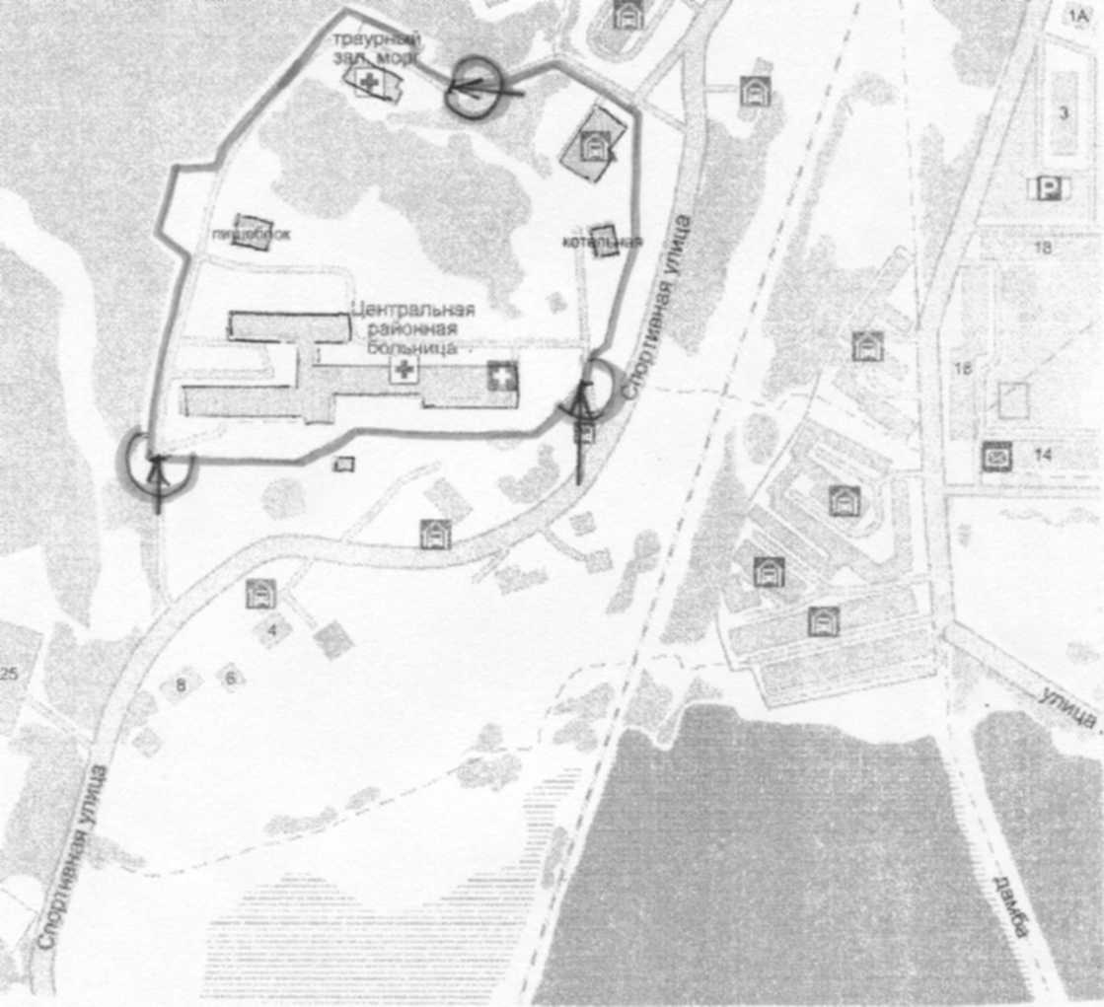
Граница участка | -------
Зона, на которой запрещена продажа алкогольной продукции | -------
Вход в объект

Условные обозначения:
Приложение №2
М1:4500
УТВЕРЖДЕНО
Решением ХLVII сессии II созыва
Совета Сортавальского муниципального района
От 23 мая 2013 г. № 321

Схема №49
Граница участка
Зона, на которой запрещена продажа алкогольной продукции
Вход в объект

Условные обозначения:
ГРАНИЦ ПРИЛЕГАЮЩЕЙ ТЕРРИТОРИИ ГОСУДАРСТВЕННОГО БЮДЖЕТНОГО УЧРЕЖДЕНИЯ ЗДРАВООХРАНЕНИЯ РЕСПУБЛИКИ КАРЕЛИЯ
«СОРТАВАЛЬСКАЯ ЦЕНТРАЛЬНАЯ РАЙОННАЯ БОЛЬНИЦА»
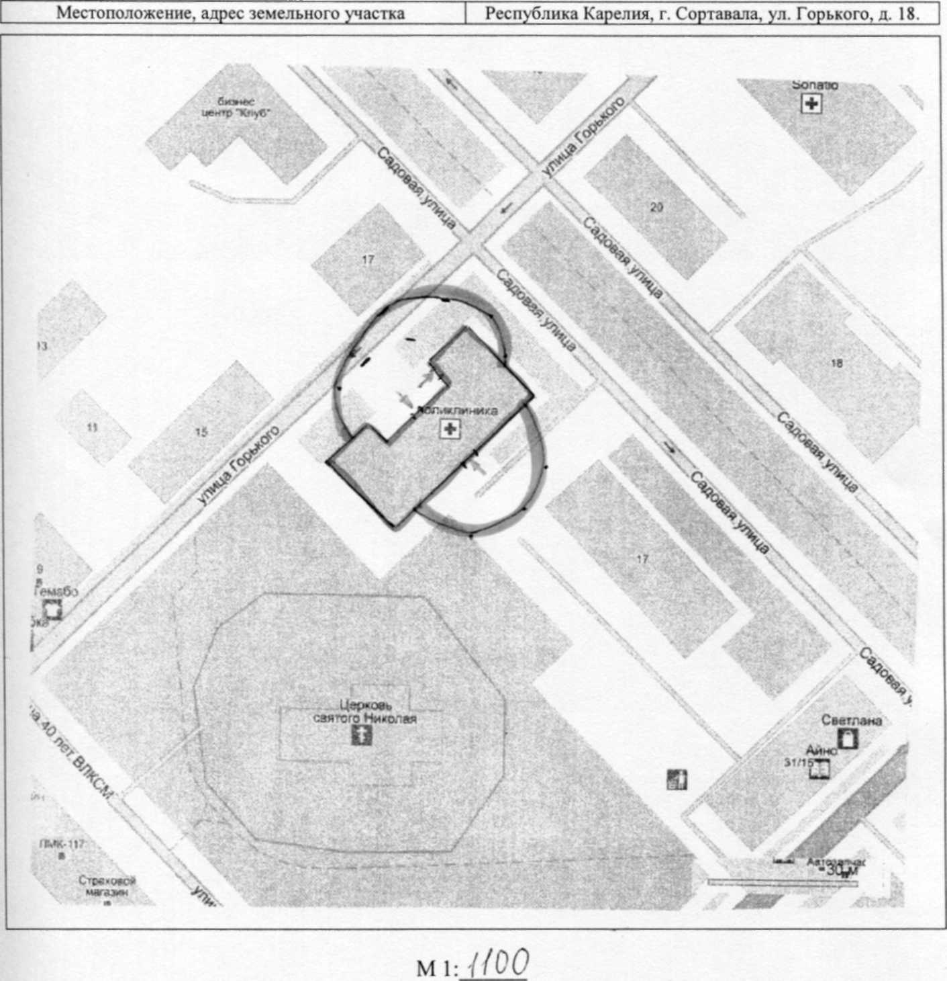

Приложение №2
УТВЕРЖДЕНО
Решением XLVIIсессии IIсозыва
Совета Сортавальского муниципального района
От 23 мая 2013 г. № 321

Местоположение, адрес земельного участка
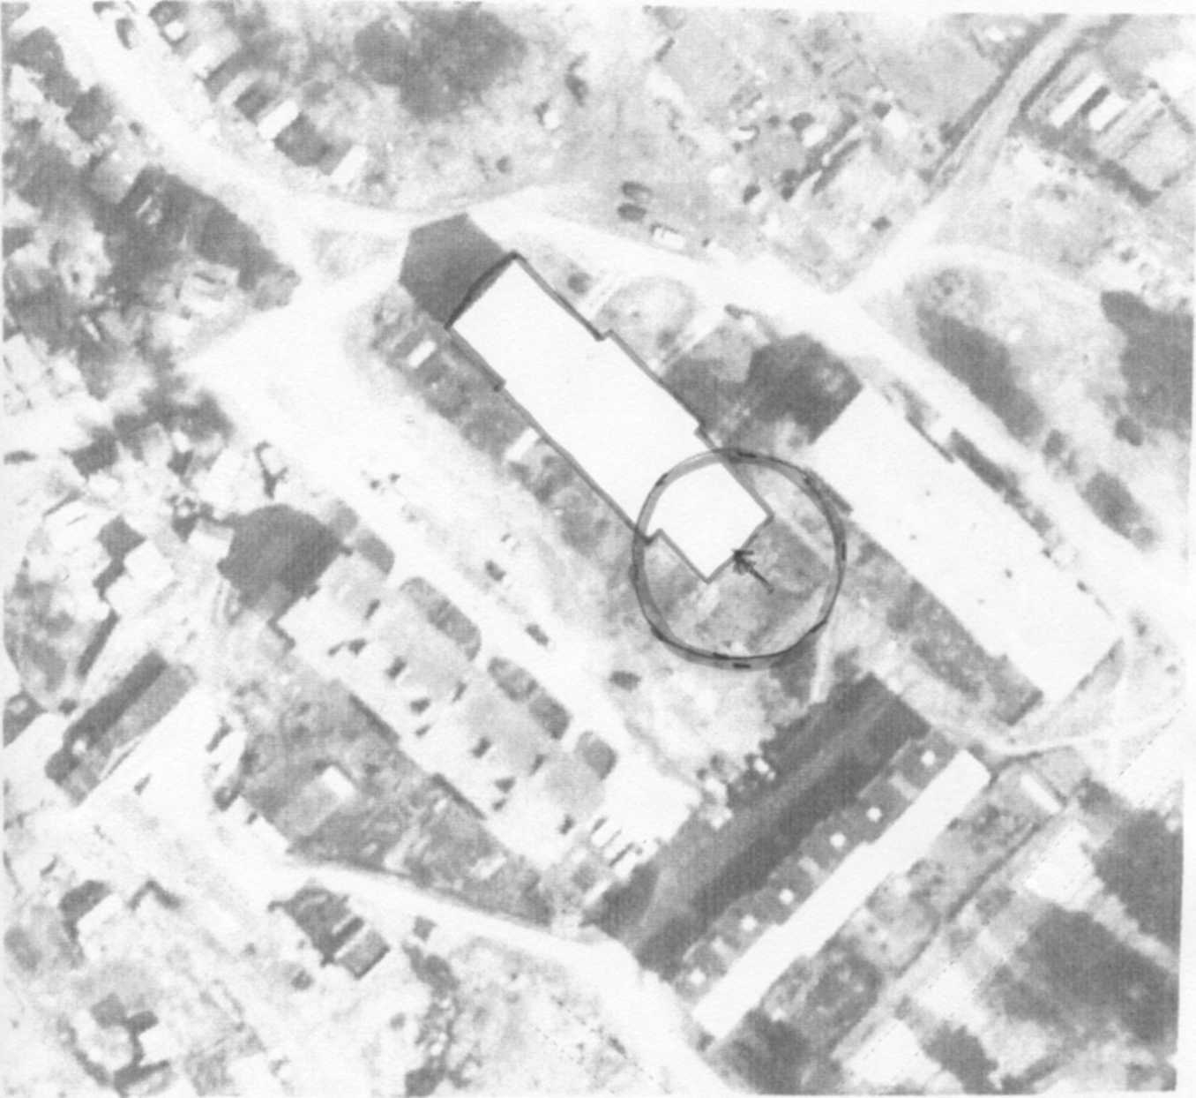
Схема №50
Республика Карелия, г, Сортавала, п. Пуйккода,
ул. Центральная, д. 6.
ГРАНИЦ ПРИЛЕГАЮЩЕЙ ТЕРРИТОРИИ ГОСУДАРСТВЕННОГО БЮДЖЕТНОГО УЧРЕЖДЕНИЯЗДРАВООХРАНЕНИЯ РЕСПУБЛИКИ КАРЕЛИЯ «СОРТАВАЛЬСКАЯ ЦЕНТРАЛЬНАЯ РАЙОННАЯВОЛЬНИЦА»
Приложение М-2
М1:1000

Условные обозначения:
Граница участка
Зона, на которой запрещена продажа алкогольной продукции
Вход в объект

УТВЕРЖДЕНО
Решением ХLVII сессии II созыва Совета Сортавальского муниципального района
От 23 мая 2013 г. № 321
Схема №51
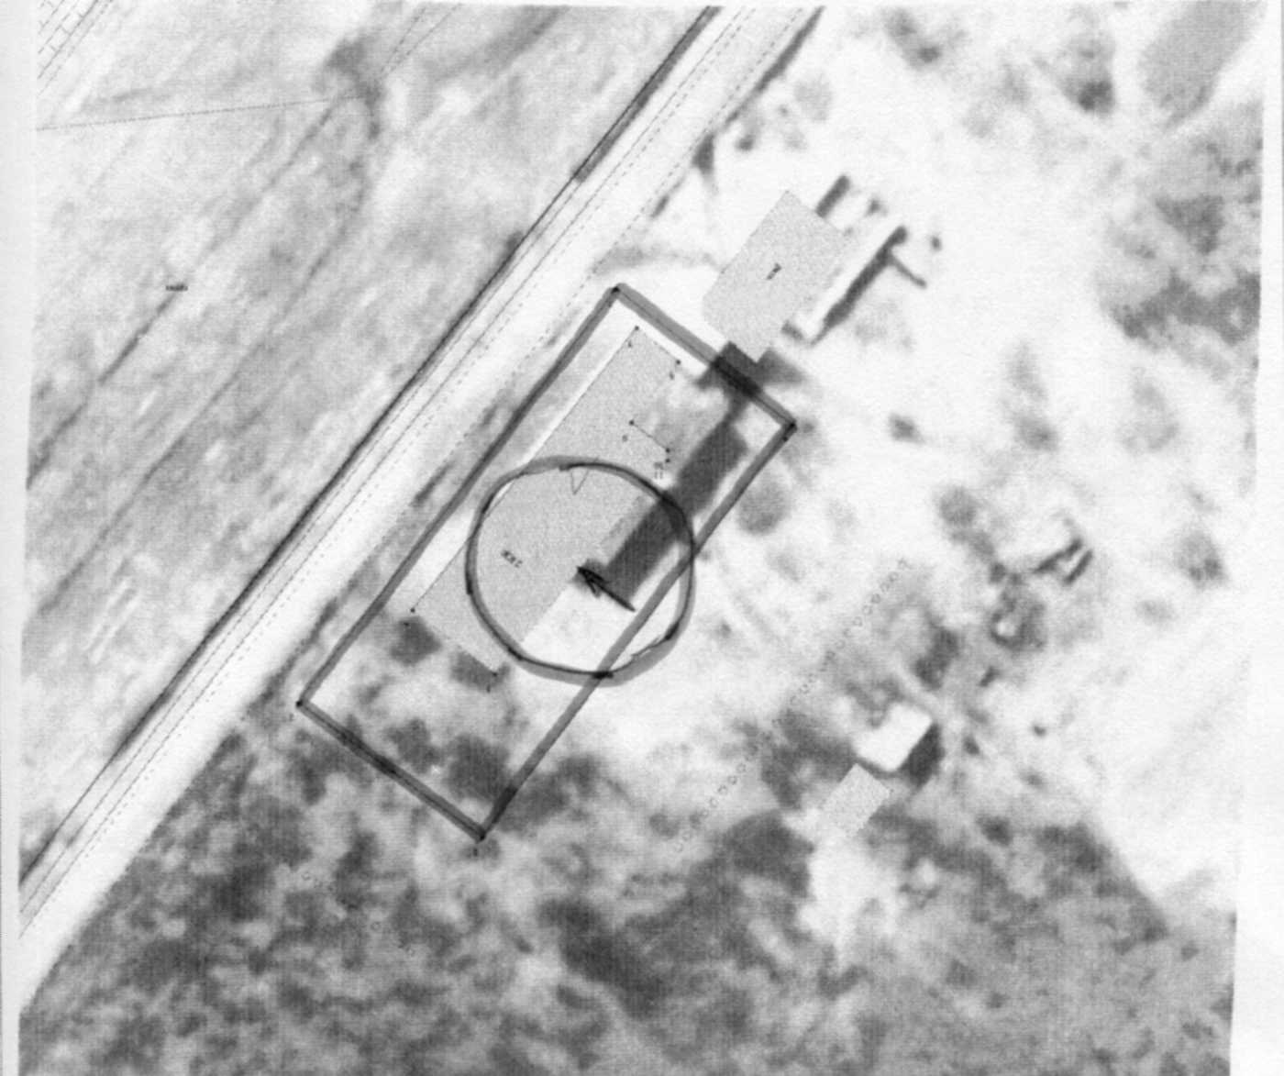
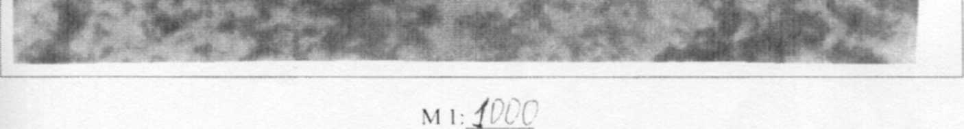
ГРАНИЦ ПРИЛЕГАЮЩЕЙ ТЕРРИТОРИИ ГОСУДАРСТВЕННОГО БЮДЖЕТНОГО УЧРЕЖДЕНИЯ ЗДРАВООХРАНЕНИЯ РЕСПУБЛИКИ КАРЕЛИЯ
«СОРТАВАЛЬСКАЯ ЦЕНТРАЛЬНАЯ РАЙОННАЯ БОЛЬНИЦА»

Местоположение, адрес земельною участка | Республика Карелия, г. Сортавала.п. Маткаселькя,  ул. Центральная, д.5а.

Условные обозначения:
Границаучастка
Зона, на которой запрещена
продажа алкогольной продукции
Вход в объект

Приложение №2
УТВЕРЖДЕНО
Решением ХLVII сессии II созыва
Совета Сортавальского муниципального района
От 23 мая 2013 г. № 321
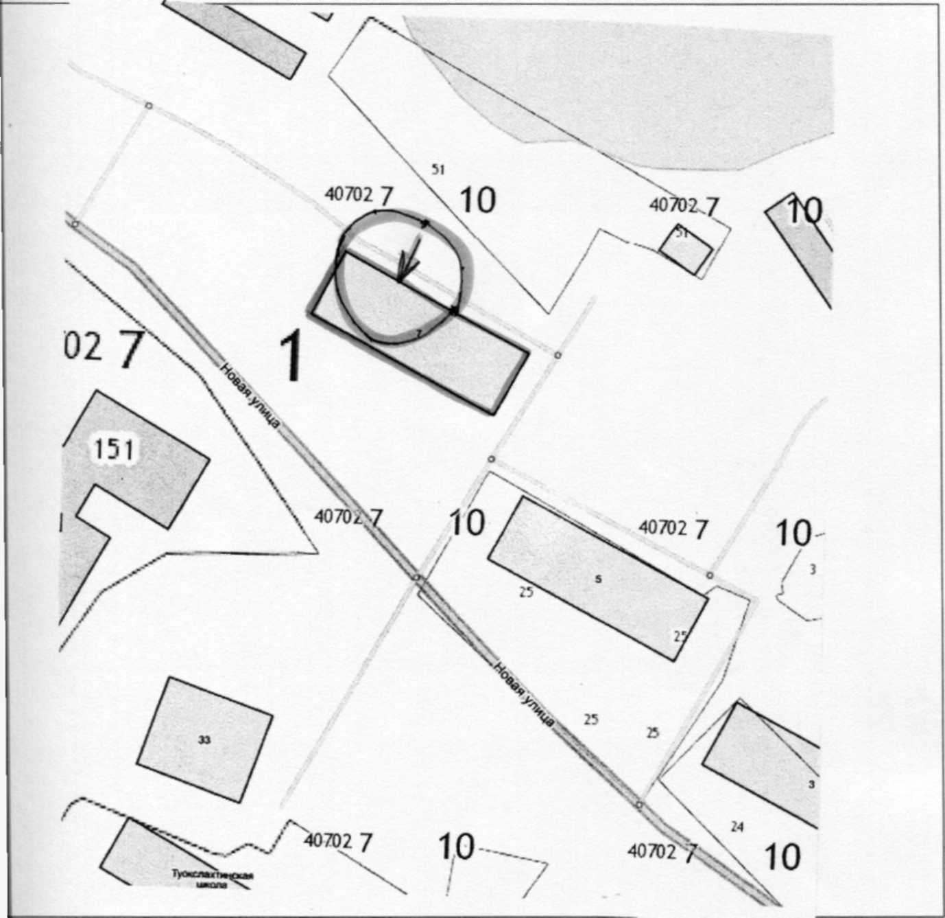
Схема №52 ГРАНИЦ ПРИЛЕГАЮЩЕЙ ТЕРРИТОРИИ ГОСУДАРСТВЕННОГО БЮДЖЕТНОГО УЧРЕЖДЕНИЯ ЗДРАВООХРАНЕНИЯ [РЕСПУБЛИКИ КАРЕЛИЯ «СОРТАВАЛЬСКАЯ ЦЕНТРАЛЬНАЯ РАЙОННАЯ БОЛЬНИЦА»
Местоположение, адрес земельного участка
Республика Карелия, г. Сортавала, п. Заозерный,
ул. Новая, д. 7.

М1:4500
Граница участка
Зона , на которой запрещена продажа алкогольной продукции
Вход в объект

Условные обозначения:

Приложение №2
УТВЕРЖДЕНО
Решением ХLVII сессии II созыва
Совета Сортавальского муниципального района
от 23 мая 2013 г. № 321

Схема №53
Граница участка
Зона, на которой запрещена продажа алкогольной продукции
Вход в объект

Условные обозначения:
ГРАНИЦ ПРИЛЕГАЮЩЕЙ ТЕРРИТОРИИ
ГОСУДАРСТВЕННОГО БЮДЖЕТНОГО УЧРЕЖДЕНИЯ ЗДРАВООХРАНЕНИЯ
РЕСПУБЛИКИ КАРЕЛИЯ «СОРТАВАЛЬСКАЯ ЦЕНТРАЛЬНАЯ РАЙОННАЯ БОЛЬНИЦА»
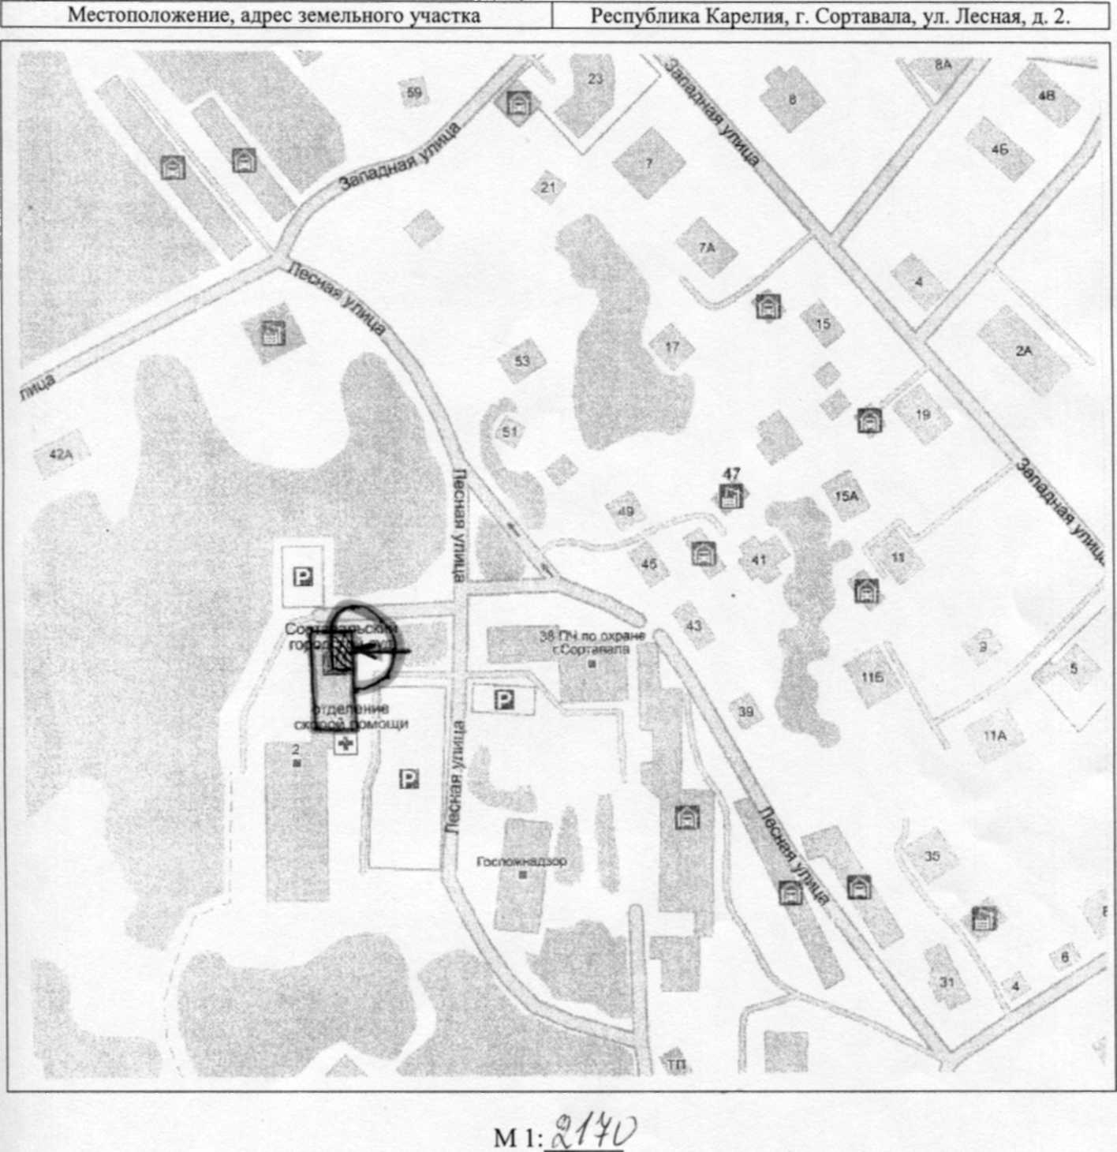

Приложение №2
УТВЕРЖДЕНО
Решением XLVII сессии II созыва
Совета Сортавальского муниципального района
от 23 мая 2013 г. № 321

М1:1000
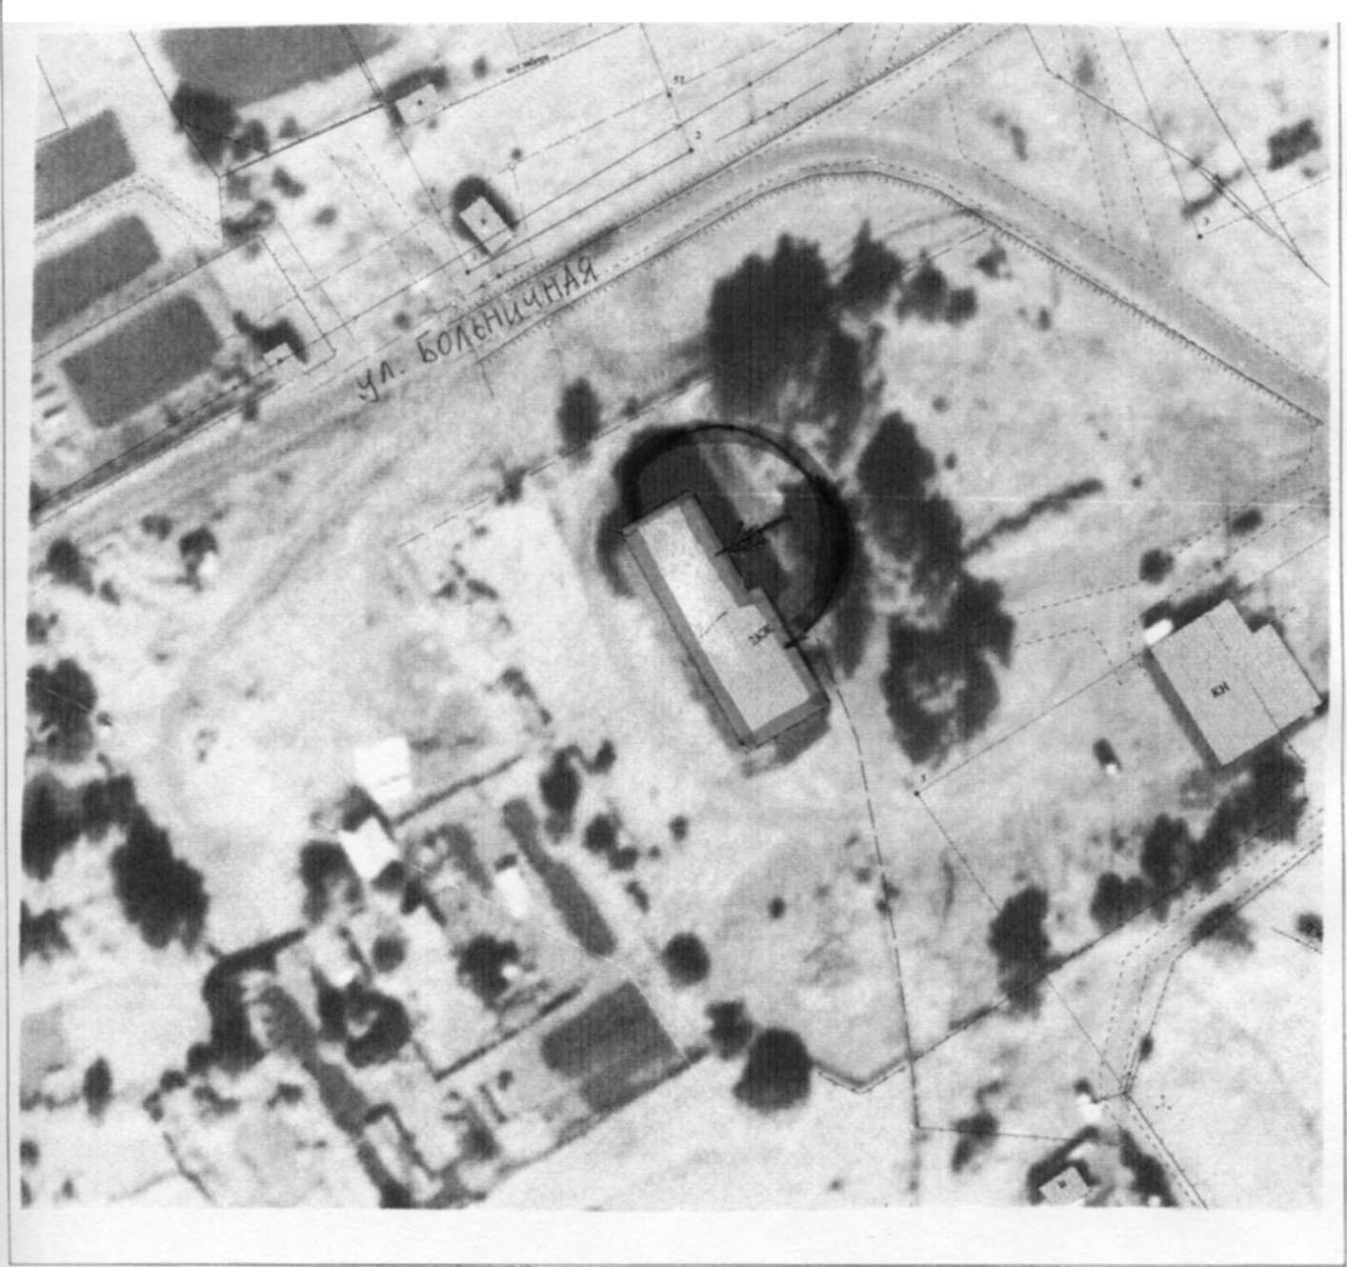
Схема №54Г РАНИЦ ПРИЛЕГАЮЩЕЙ ТЕРРИТОРИИ

Граница участка
Зона, на которой запрещена продажа алкогольной продукции
Вход в объект

Условные обозначения:
ГОСУДАРСТВЕННОГО БЮДЖЕТНОГО УЧРЕЖДЕНИЯ ЗДРАВООХРАНЕНИЯ
РЕСПУБЛИКИ КАРЕЛИЯ «СОРТАВАЛЬСКАЯ ЦЕНТРАЛЬНАЯ РАЙОННАЯ БОЛЬНИЦА»

Местоположение, адрес земельного участка | Республика Карелия, г. Сортавала, п. Вяртсиля,  ул. Больничная, д. 4.

Приложение №2
УТВЕРЖДЕНО
Решением ХLVII сессии II созыва
Совета Сортавальского муниципального района
От 23 мая 2013 г. № 321

Схема №55
ГРАНИЦ ПРИЛЕГАЮЩЕЙ ТЕРРИТОРИИ ГОСУДАРСТВЕННОГО БЮДЖЕТНОГО УЧРЕЖДЕНИЯ ЗДРАВООХРАНЕНИЯ РЕСПУБЛИКИ КАРЕЛИЯ
«СОРТАВАЛЬСКАЯ ЦЕНТРАЛЬНАЯ РАЙОННАЯ БОЛЬНИЦА»

Местоположение, адрес земельного участка | Республика Карелия, г. Сортавала,
 | ул. 40 лет ВЛКСМ, д.23.
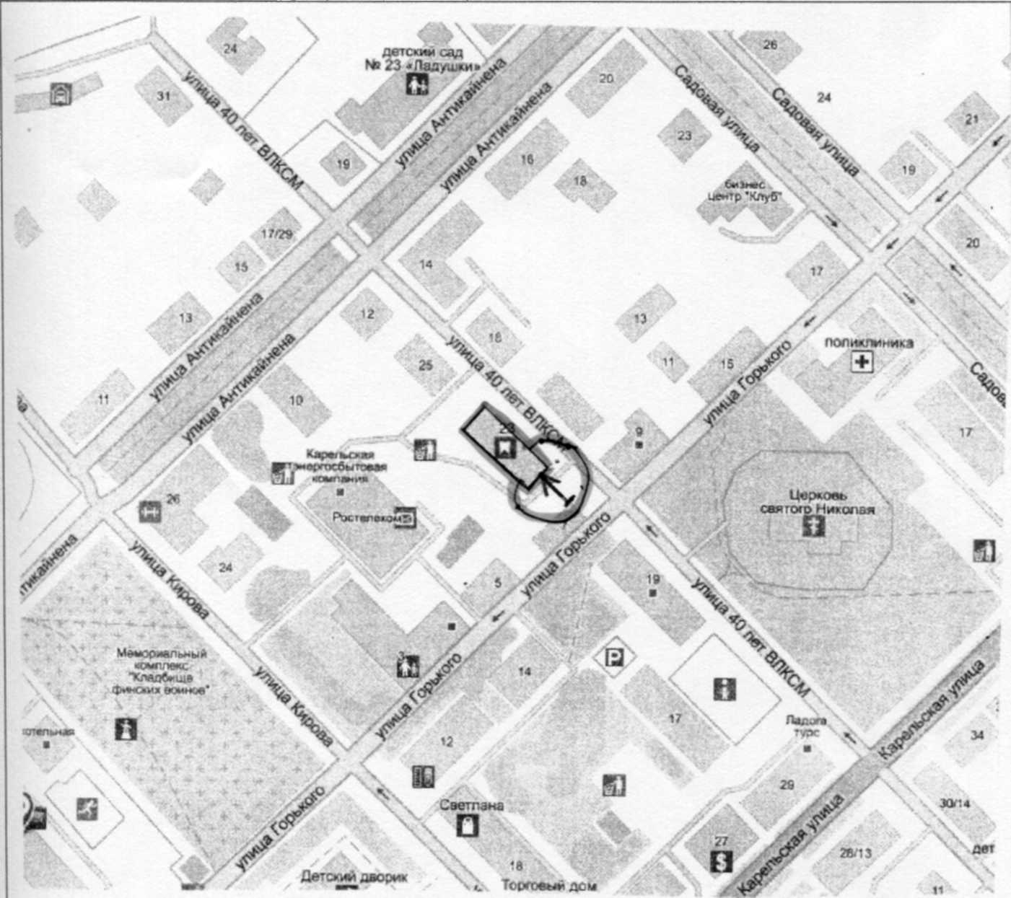
М1:2170

Граница участка
Зона, на которой запрещена продажа алкогольной продукции
Вход в объект

Условные обозначения:
Приложение №2
УТВЕРЖДЕНО
Решением ХLVII сессии II созыва
Совета Сортавальского муниципального района
от 23 мая 2013 г. № 321

Схема №56
ГРАНИЦ ПРИЛЕГАЮЩЕЙ ТЕРРИТОРИИ
ГОСУДАРСТВЕННОГО БЮДЖЕТНОГО УЧРЕЖДЕНИЯ ЗДРАВООХРАНЕНИЯ РЕСПУБЛИКИ КАРЕЛИЯ «СОРТАВАЛЬСКАЯ ЦЕНТРАЛЬНАЯ РАЙОННАЯ БОЛЬНИЦА»

Местоположение, адрес земельного участка
Республика Карелия, г. Сортавала, п. Хелюля,
ул. Лесная, д. 10.

М1:2170
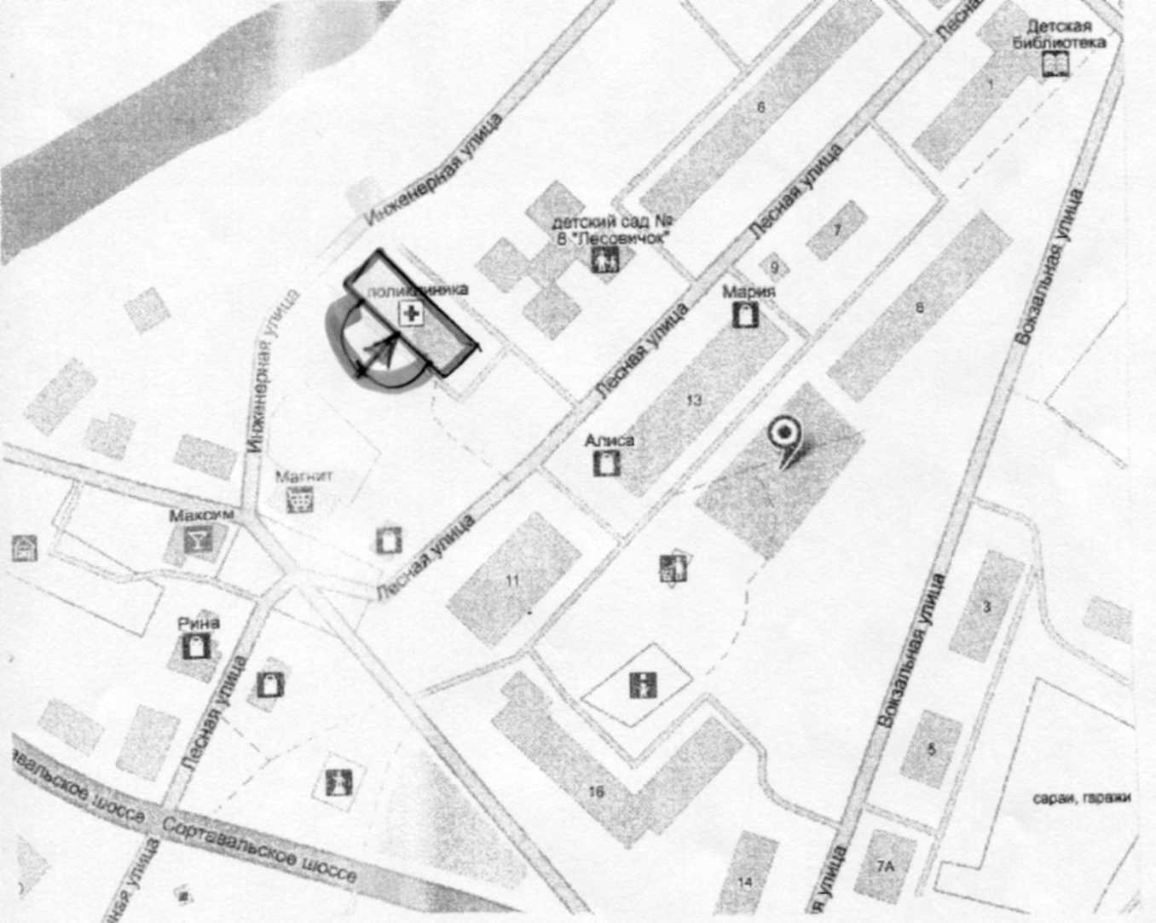
Граница участка
Зона, на которой запрещена  продажа алкогольной продукции | —
Вход в объект

Условные обозначения:

Приложение №2
УТВЕРЖДЕНО
Решением ХLVIIсессии II созыва
Совета Сортавальского муниципального района
от 23 мая 2013 г. № 321
1250
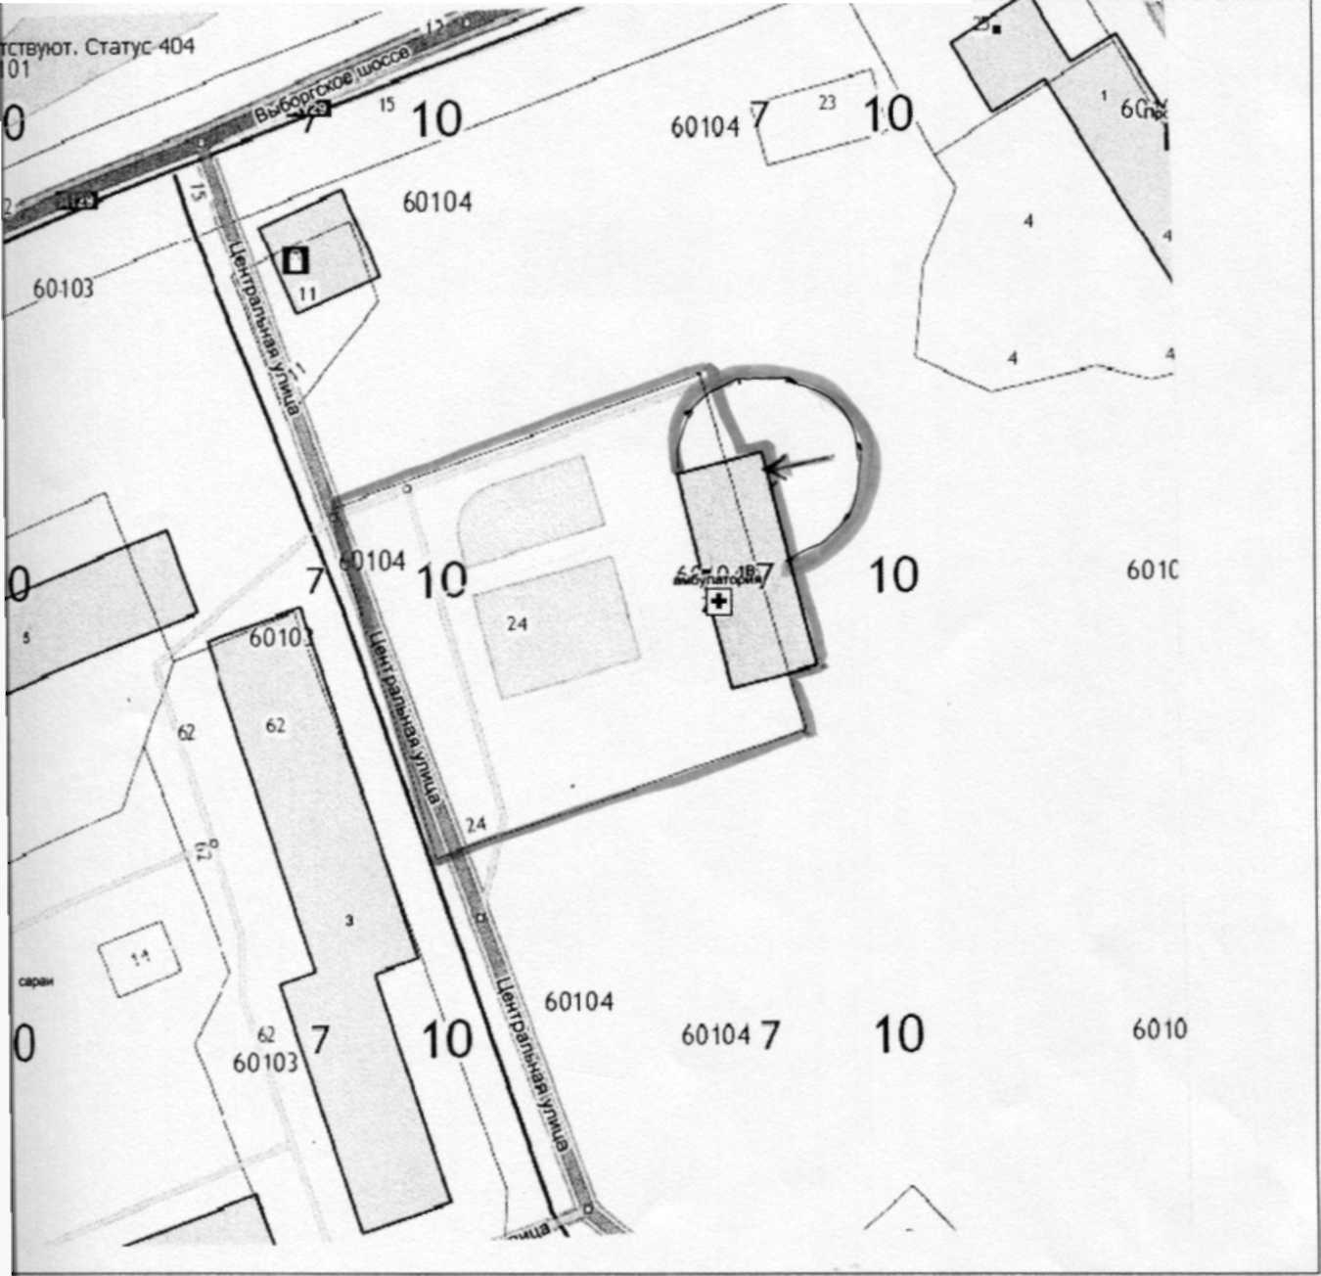
Схема №57
М1:
ГРАНИЦ ПРИЛЕГАЮЩЕЙ ТЕРРИТОРИИ
ГОСУДАРСТВЕННОГО БЮДЖЕТНОГО УЧРЕЖДЕНИЯ ЗДРАВООХРАНЕНИЯ ЕСПУБЛИКИ КАРЕЛИЯ «СОРТАВАЛЬСКАЯ ЦЕНТРАЛЬНАЯ РАЙОННАЯ БОЛЬНИЦА»

Местоположение, адрес земельного участка |  | Республика Карелия, г. Сортавала, п. Хаапалампи, Выборгское шоссе, д. б/н.
Условные обозначения:
Граница участка
Зона, на которой запрещена продажа алкогольной продукции
Вход в объект

Приложение №2
УТВЕРЖДЕНО
Решением ХLVII сессии II созыва
Совета Сортавальского муниципального района
от 23 мая 2013 г. № 321

М1:7000
Схема №58 ГРАНИЦ ПРИЛЕГАЮЩЕЙ ТЕРРИТОРИИ ГОСУДАРСТВЕННОГО БЮДЖЕТНОГО УЧРЕЖДЕНИЯ ЗДРАВООХРАНЕНИЯ РЕСПУБЛИКИ КАРЕЛИЯ
«СОРТАВАЛЬСКАЯ ЦЕНТРАЛЬНАЯ РАЙОННАЯ БОЛЬНИЦА»

Местоположение, адрес земельного участка | Республика Карелия, г. Сортавала, п. Кааламо,
 | ул. Лесная, д. 1.
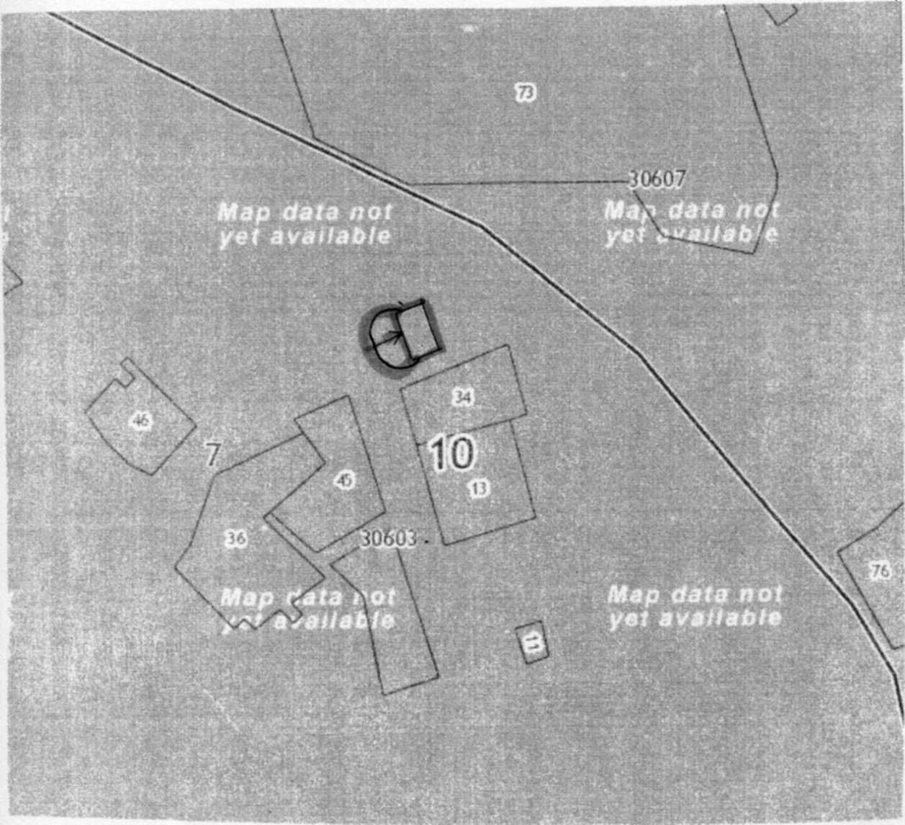
Граница участка
Зона, на которой запрещена продажа алкогольной продукции
Вход в объект

Условные обозначения:
Приложение №2
УТВЕРЖДЕНО
Решением ХLVII сессии II созыва
Совета Сортавальского муниципального района
от 23 мая 2013 г. № 321

Схема №59 ГРАНИЦ ПРИЛЕГАЮЩЕЙ ТЕРРИТОРИИ
ГОСУДАРСТВЕННОГО БЮДЖЕТНОГО УЧРЕЖДЕНИЯ ЗДРАВООХРАНЕНИЯ РЕСПУБЛИКИ КАРЕЛИЯ «СОРТАВАЛЬСКАЯ ЦЕНТРАЛЬНАЯ РАЙОННАЯ БОЛЬНИЦА»
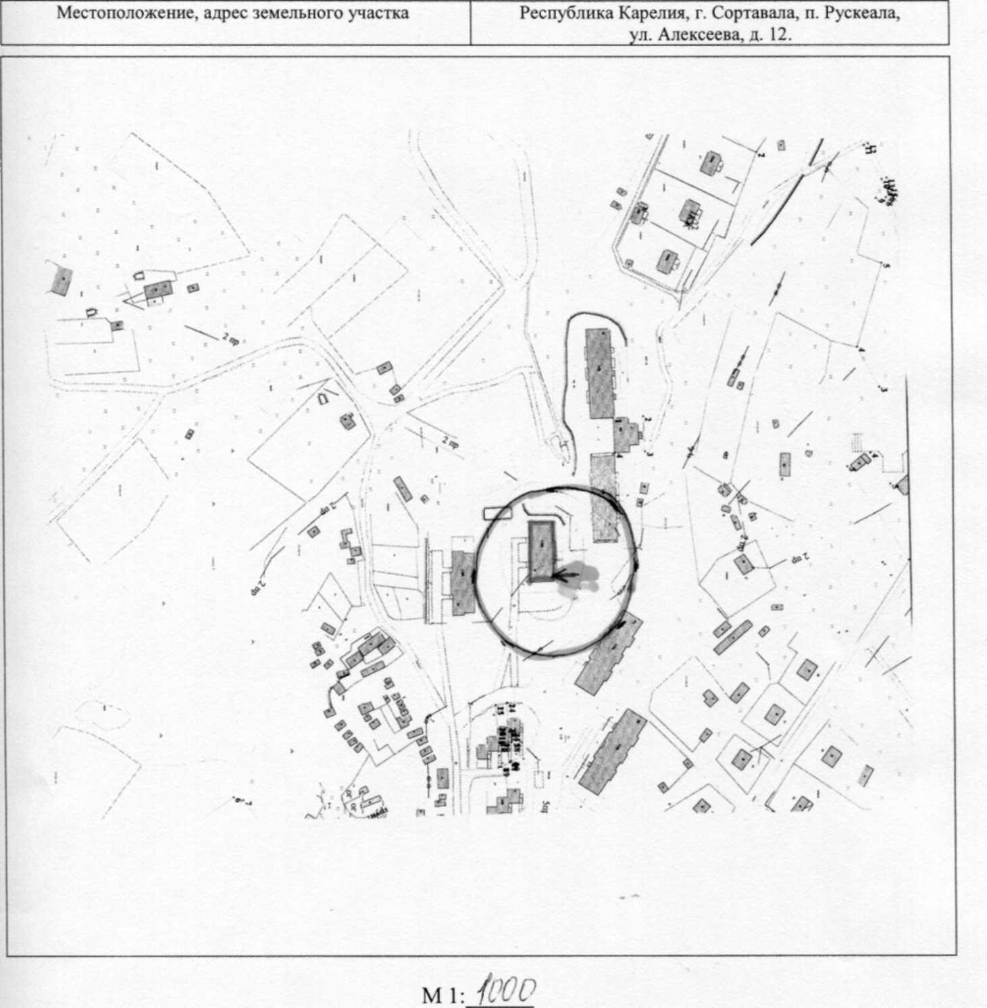

Граница участка
Зона, на которой запрещена продажа алкогольной продукции
Вход в объект

Условные обзначения:
Приложение №2
УТВЕРЖДЕНО
Решением ХLVII сессии II созыва
Совета Сортавальского муниципального района
от 23 мая 2013 г. № 321

Схема №60
ГРАНИЦ ПРИЛЕГАЮЩЕЙ ТЕРРИТОРИИ
ГОСУДАРСТВЕННОГО БЮДЖЕТНОГО УЧРЕЖДЕНИЯ ЗДРАВООХРАНЕНИЯ
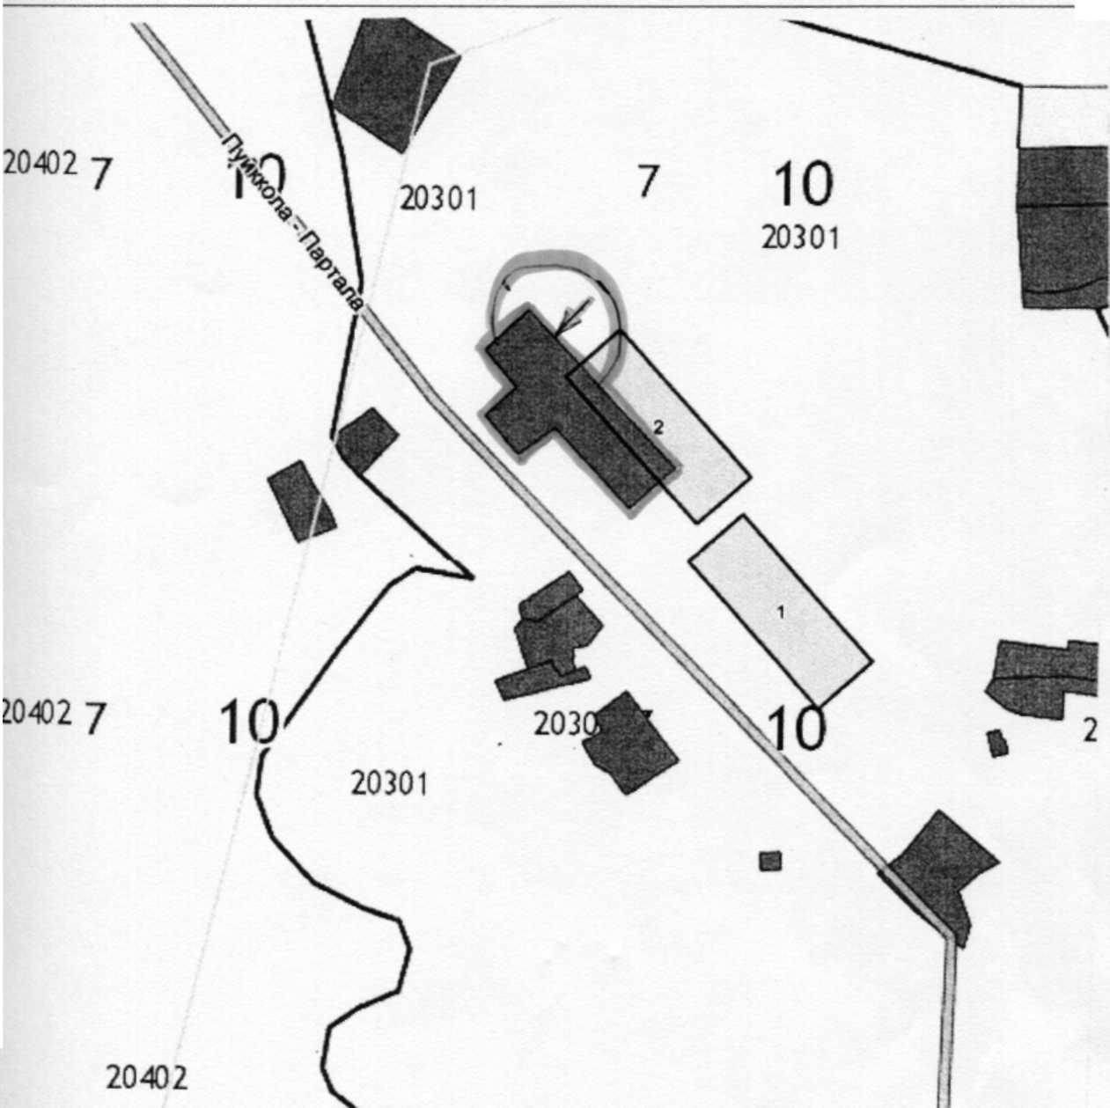
РЕСПУБЛИКИ КАРЕЛИЯ «СОРТАВАЛЬСКАЯ ЦЕНТРАЛЬНАЯ РАЙОННАЯ БОЛЬНИЦА»
Местоположение, адрес земельного участка
Республика Карелия, г. Сортавала, п. Партала, д. 2.

Условные обозначения
М1:1500
Граница участка
Зона, на которой запрещена продажа алкогольной продукции
Вход в объект
М1:1500

Вход в объект

Приложение №2
УТВЕРЖДЕНО
Решением ХLVII сессии II созыва
Совета Сортавальского муниципального района
От 23 мая 2013 г. № 321

Схема №61

ГРАНИЦ ПРИЛЕГАЮЩЕЙ ТЕРРИТОРИИ НЕГОСУДАРСТВЕННОГО ЧРЕЖДЕНИЯ ЗДРАВООХРАНЕНИЯ «УЗЛОВАЯ ПОЛИКЛИНИКА НА СТАНЦИИ СОРТАВАЛА ОТКРЫТОГО АКЦИОНЕРНОГО ОБЩЕСТВА «РОССИИСИЕ ЖЕЛЕЗНЫЕ ДОРОГИ»»
Граница участка
Зона, на которой запрещена продажа алкогольной продукции
Вход в объект

Условные обозначения:
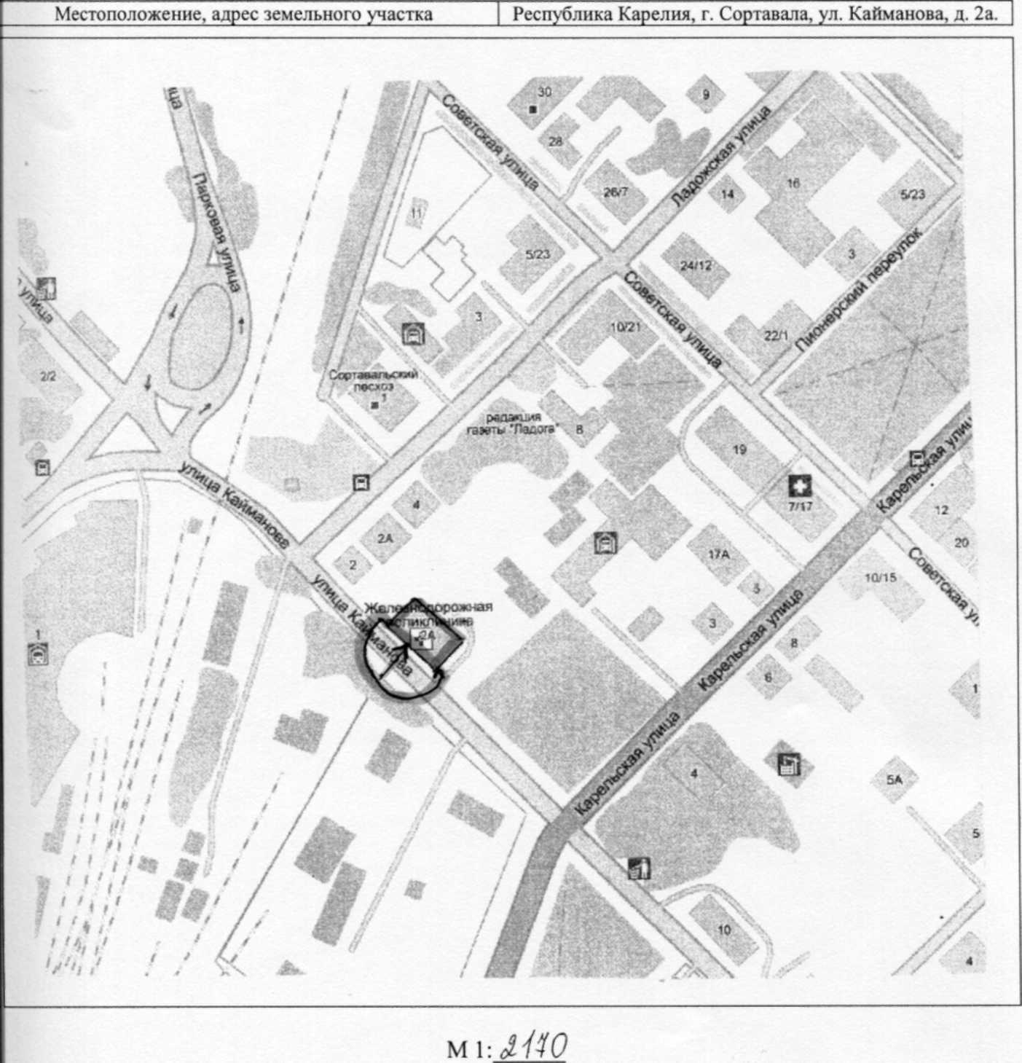

Приложение .'2
УТВЕРЖДЕНО
РешениемXLVII сессии II созыва Совета Сортавальского муниципального района
От 23 мая 2013 г. № 321_

Схема №62
ГРАНИЦ ПРИЛЕГАЮЩЕЙ ТЕРРИТОРИИ ГОСУДАРСТВЕННОЕ СТАЦИОНАРНОЕ УЧРЕЖДЕНИЕ СОЦИАЛЬНОГО ОБСЛУЖИВАНИЯ «ПАРТАЛЬСКИИ ДОМ-ИНТЕРНАТ ДЛЯ ПРЕСТАРЕЛЫХ И ИНВАЛИДОВ»
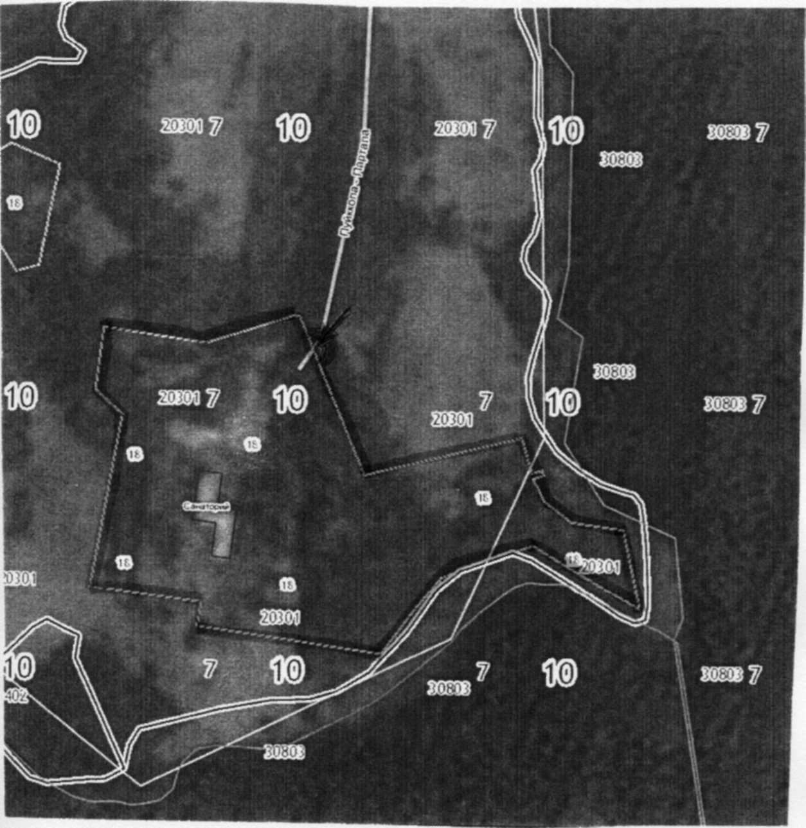
Местоположение, адрес земельного участка
яРК г Сортавала, п. Партала д.2
М1:5570
Условные обозначения:
Граница участка
Зона, на которой запрещена
продажа алкогольной продукции
Вход в объект

Приложение .'2
УТВЕРЖДЕНО
Решением XLVII сессии II созыва Совета Сортавальского муниципального района
От 23 мая 2013 г. № 321_
Схема №63
ГРАНИЦ ПРИЛЕГАЮЩЕЙ ТЕРРИТОРИИ ОБЩЕСТВО С ОГРАНИЧЕННОЙ ОТВЕТСТВЕННОСТЬЮ «ЗДОРОВЬЕ»

Местоположение, адрес земельного участка
Республика Карелия, г. Сортавала, пл. Кирова, д. 7.

м1:1070
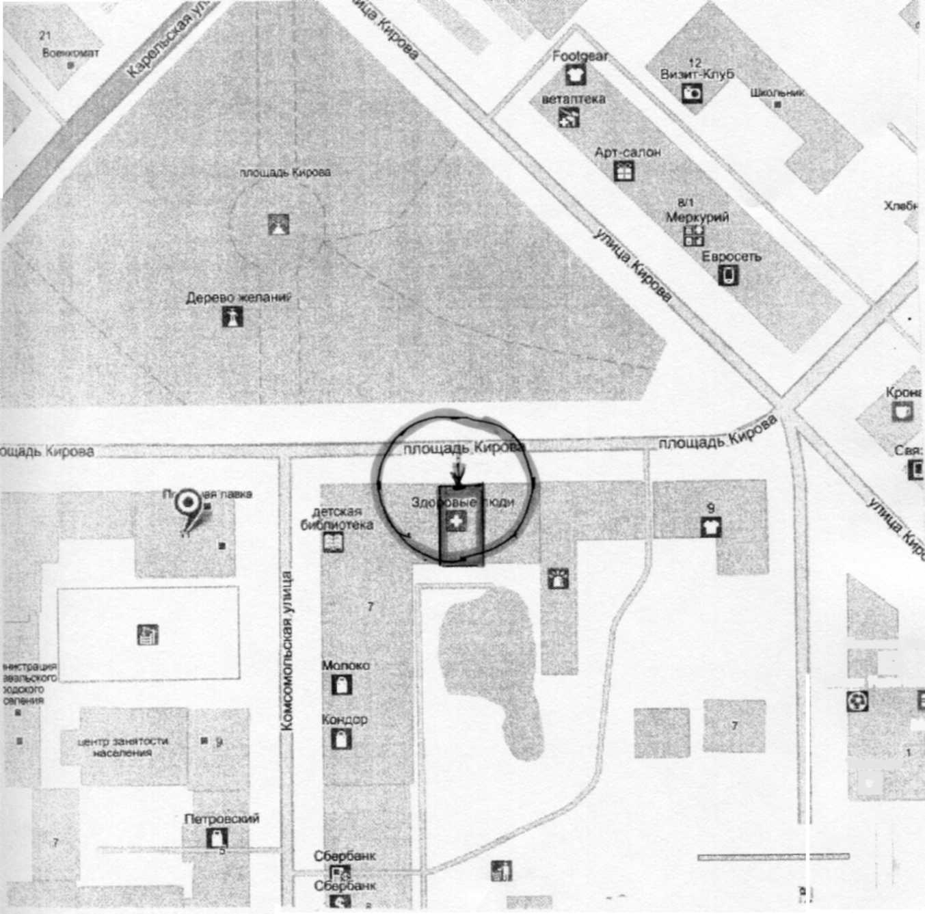
ЗолотаяЧз1
□
СпортРайе&гшМа
Ташкент
□

3041
Граница участка
Зона, на которой запрещена продажа алкогольной продукции
Вход в объект

Условные обозначения:

Приложение .'2
УТВЕРЖДЕНО
Решением XLVII сессии II созыва Совета Сортавальского муниципального района
От 23 мая 2013 г. № 321_
Схема №65
ГРАНИЦ ПРИЛЕГАЮЩЕЙ ТЕРРИТОРИИ МУНИЦИПАЛЬНОЕ УЧРЕЖДЕНИЕ «КОМПЛЕКСНЫЙ ЦЕНТР ОБСЛУЖИВАНИЯ НАСЕЛЕНИЯ» СОРТАВАЛЬСКОГО МУНИЦИПАЛЬНОГО РАЙОНА

Местоположение, адресземельногоучастка
РеспубликаКарелия, г. Сортавала, ул. Ленина, д. 12.

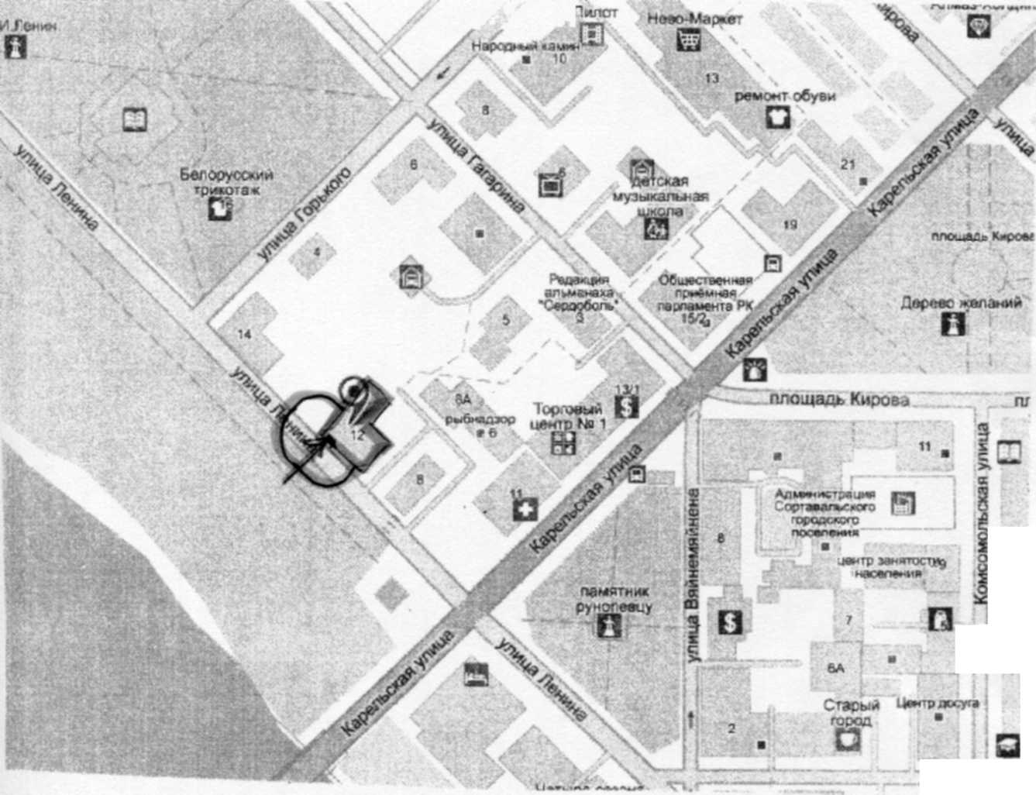
М1:2170
Границаучастка
Зона, накоторойзапрещенапродажаалкогольнойпродукции
Входвобъект | •

Условныеобозначения:
/
Хонд*
□
Сберб
И
КнмжИйя
Приложение №2
УТВЕРЖДЕНО
Решением XLVII сессии II созыва
Совета Сортавальского муниципального района
От 23 мая 2013 г. № 321

Схема №66
ГРАНИЦ ПРИЛЕГАЮЩЕЙ ТЕРРИТОРИИ МУНИЦИПАЛЬНОЕ УЧРЕЖДЕНИЕ «КОМПЛЕКСНЫЙ ЦЕНТР ОБСЛУЖИВАНИЯ НАСЕЛЕНИЯ» СОРТАВАЛЬСКОГО МУНИЦИПАЛЬНОГО РАЙОНА

Местоположение, адрес земельного участка
Республика Карелия, г. Сортавала, ул. Ленина, д. 14.

М1:2170
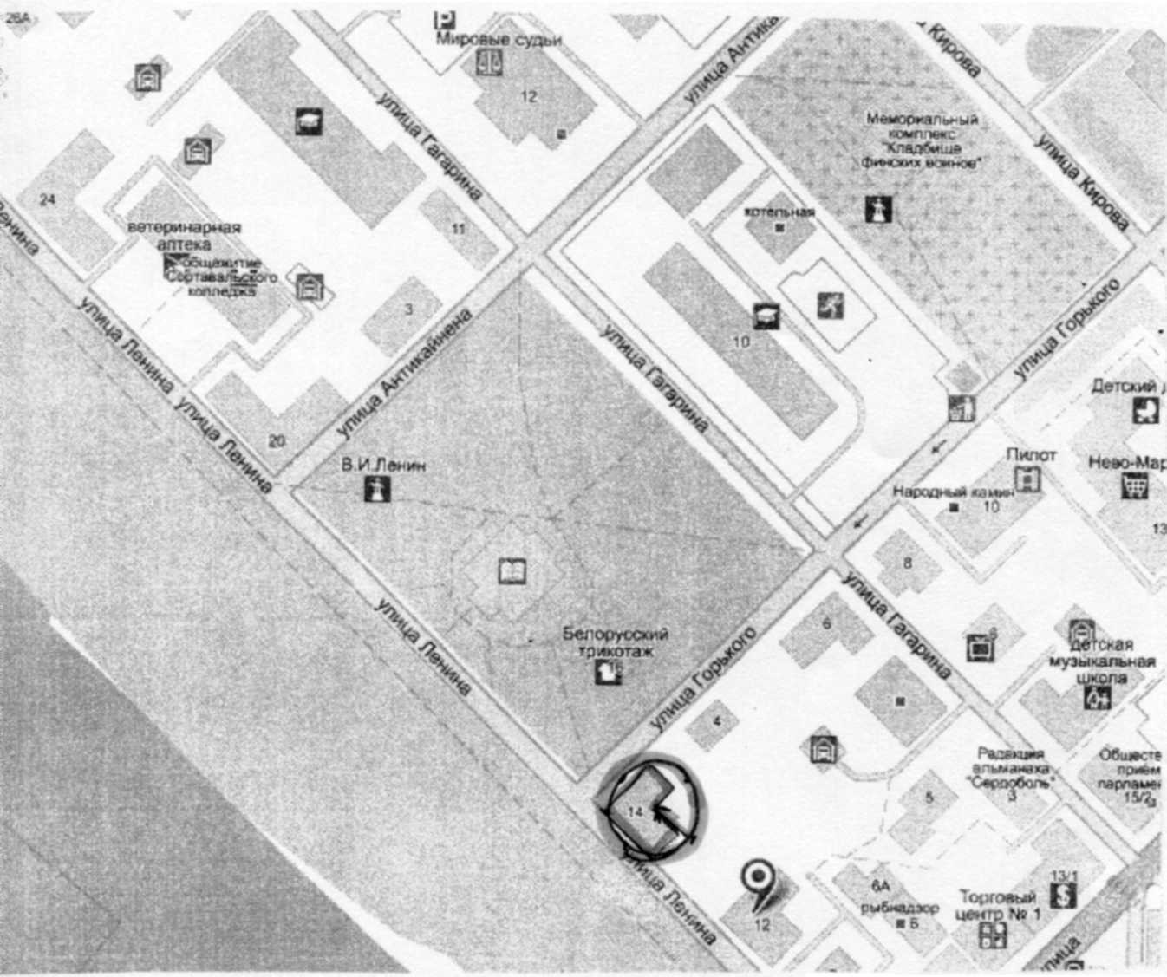
Граница участка
Зона, на которой запрещена продажа алкогольной продукции
Вход в объект

Условные обозначения:

Приложение №2
УТВЕРЖДЕНО
Решением ХLVII сессии II созыва
Совета Сортавальского муниципального района
От 23 мая 2013 г. № 321

Схема №67
ГРАНИЦ ПРИЛЕГАЮЩЕЙ ТЕРРИТОРИИ МУНИЦИПАЛЬНОЕ УЧРЕЖДЕНИЕ «КОМПЛЕКСНЫЙ ЦЕНТР ОБСЛУЖИВАНИЯ НАСЕЛЕНИЯ» СОРТАВАЛЬСКОГО МУНИЦИПАЛЬНОГО РАЙОНА

Местоположение, адрес земельного участка
Республика Карелия, г. Сортавала, ул. Суворова, д. 2.

М1:1070
Граница участка
Зона, на которой запрещена продажа алкогольной продукции
Вход в объект

Условные обозначения:
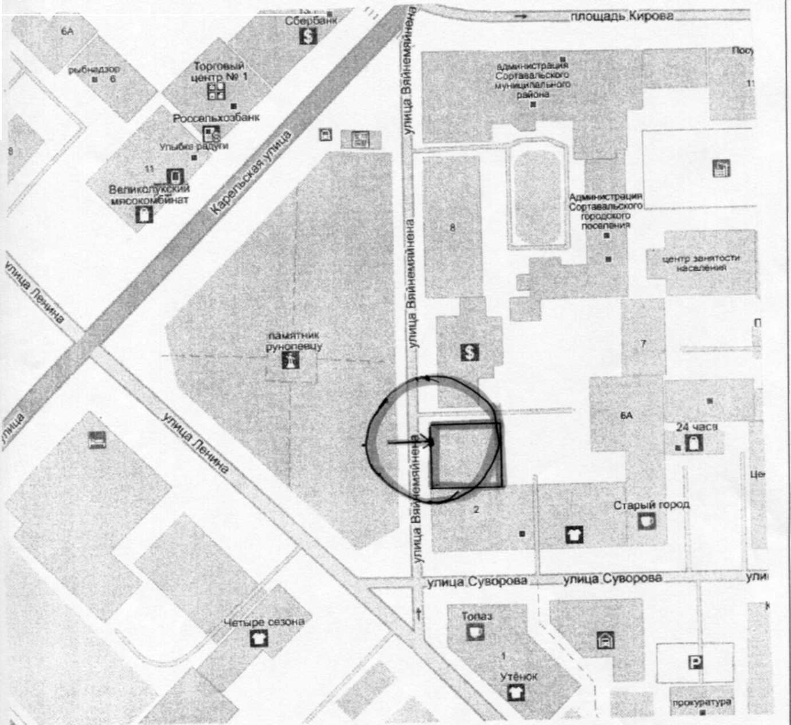

Приложение №2
УТВЕРЖДЕНО
Решением ХLVII сессии II созыва
Совета Сортавальского муниципального района
от 23 мая 2013 г. № 321

Схема №68
ГРАНИЦ ПРИЛЕГАЮЩЕЙ ТЕРРИТОРИИ МУНИЦИПАЛЬНОЕ УЧРЕЖДЕНИЕ «КОМПЛЕКСНЫЙ ЦЕНТР ОБСЛУЖИВАНИЯ НАСЕЛЕНИЯ»
СОРТАВАЛЬСКОГО МУНИЦИПАЛЬНОГО РАЙОНА

Местоположение, адрес земельного участка
Республика Карелия, г. Сортавала, ул. Октябрьская,
д. 12.

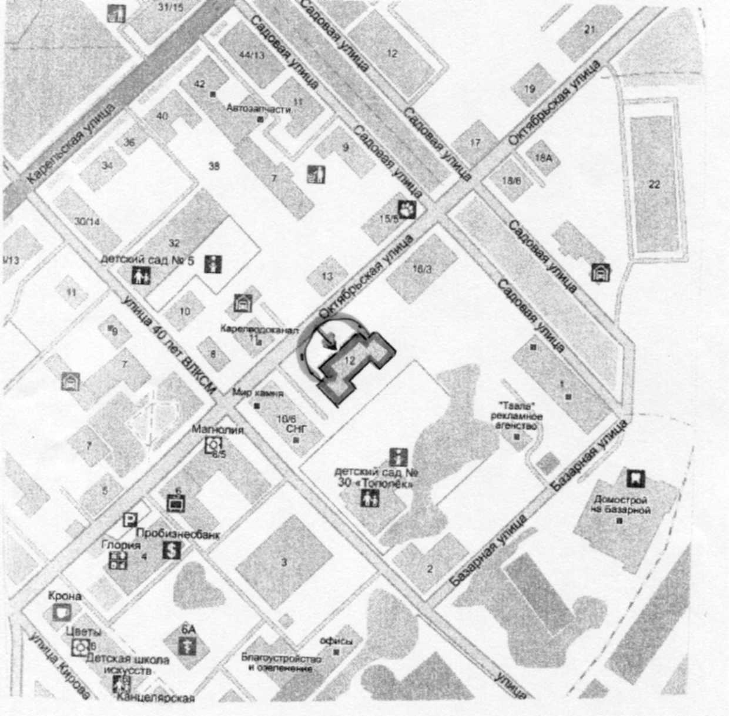
Граница участка
Зона, на которой запрещена
продажа алкогольной продукции
Вход в объект

Условные обозначения:
М1:2170

Приложение №2
УТВЕРЖДЕНО
Решением ХLVII сессии II созыва
Совета Сортавальского муниципального района
от 23 мая 2013 г. № 321

Схема №69
ГРАНИЦ ПРИЛЕГАЮЩЕЙ ТЕРРИТОРИИ
ОБЩЕСТВО С ОГРАНИЧЕННОЙ ОТВЕТСТВЕННОСТЬЮ «УЛЫБКА»

Местоположение, адрес земельного участка
Республика Карелия, г. Сортавала, ул. Горького, д. 9.

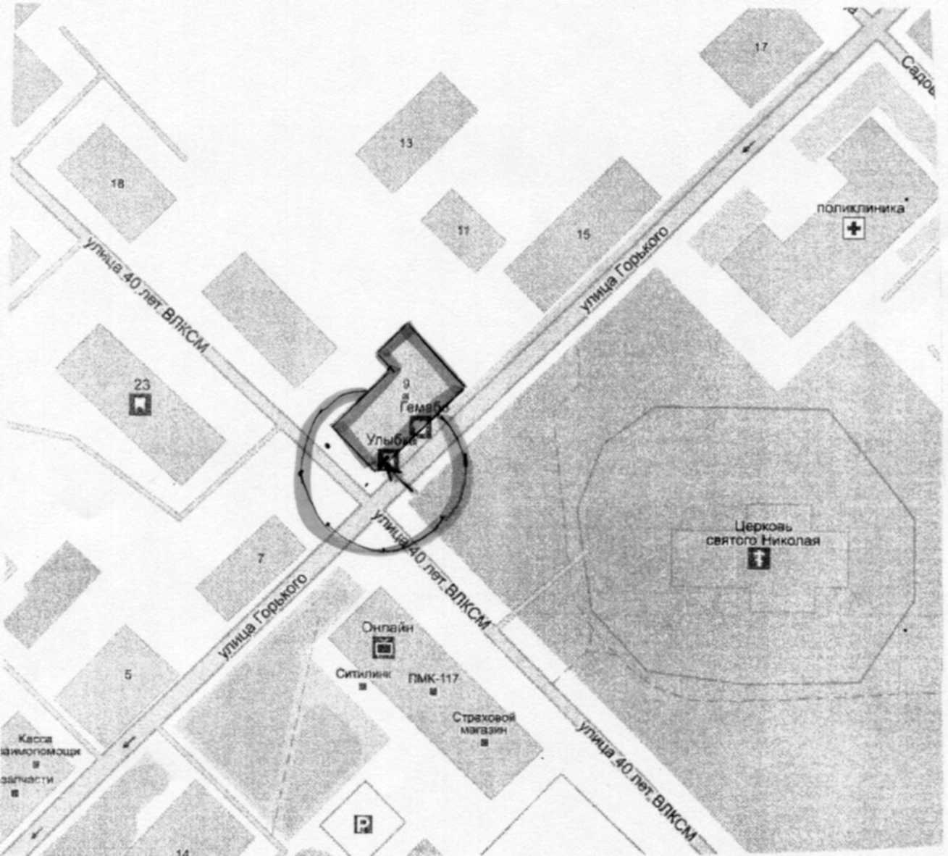
Граница участка
Зона, на которой запрещена
продажа алкогольной продукции
Вход в объект

Условные обозначения:

М1:1070
Приложение №2
УТВЕРЖДЕНО
Решением ХLVII сессии II созыва
Совета Сортавальского муниципального района
От 23 мая 2013 г. № 321

Схема №70
ГРАНИЦ ПРИЛЕГАЮЩЕЙ ТЕРРИТОРИИ ОБЩЕСТВО С ОГРАНИЧЕННОЙ ОТВЕТСТВЕННОСТЬЮ «МАРИТТА»

Местоположение, адрес земельного участка
Республика Карелия, г. Сортавала, ул. Карельская, д. 4.

Граница участка
Зона, на которой запрещена продажа алкогольной продукции
Вход в объект | -———

Условные обозначения:
М1:2170

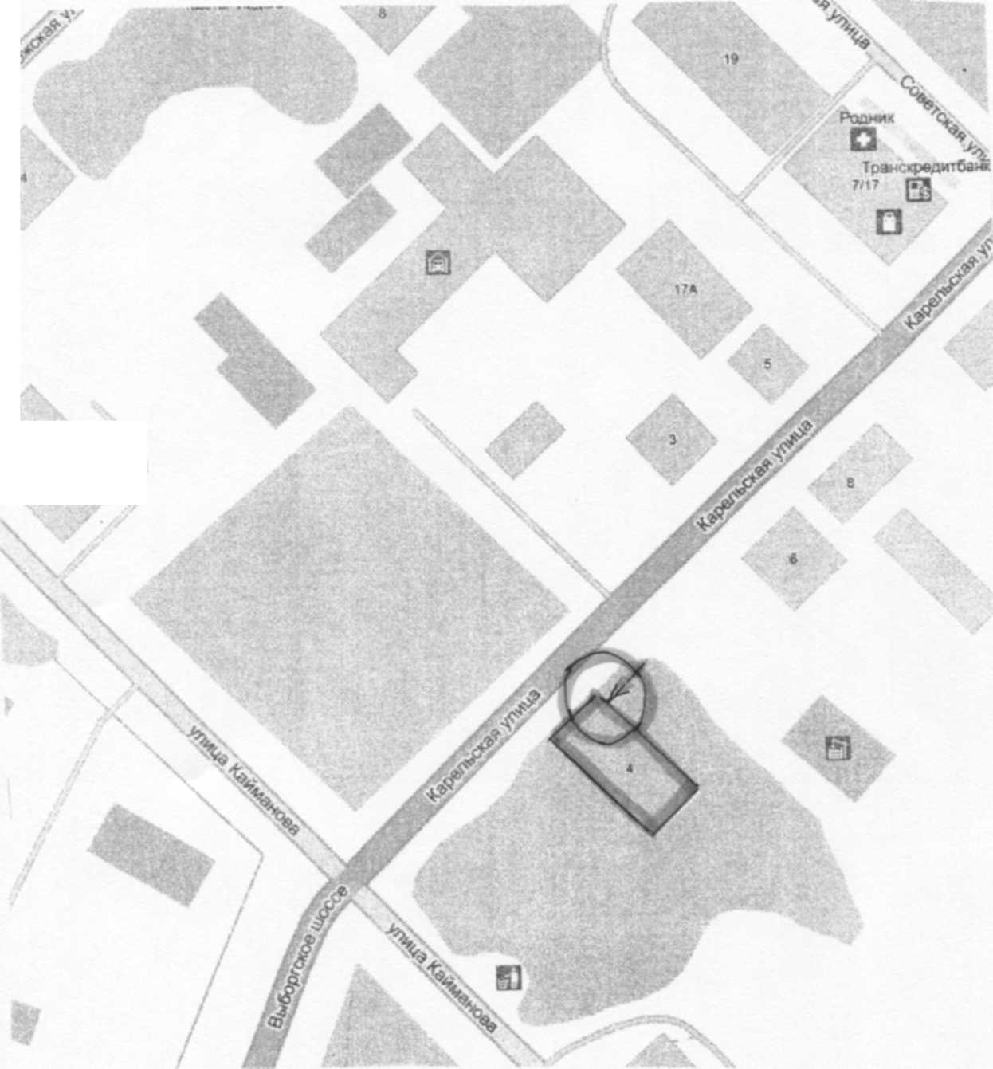
М1:2170
лвэнодорожнаяполиклиника
ЕЕГ

Приложение №2
УТВЕРЖДЕНО
Решением ХLVII сессии II созыва
Совета Сортавальского муниципального района
От 23 мая 2013 г. № 321

Схема №71

ГРАНИЦ ПРИЛЕГАЮЩЕЙ ТЕРРИТОРИИ ИНДИВИДУАЛЬНЫЙ
Граница участка
Зона, на которой запрещена продажа алкогольной продукции
Вход в объект

Условные обозначения:
ПРЕДПРИНИМАТЕЛЬ ГОЛОВАНОВА ЕЛЕНА ИВАНОВНА
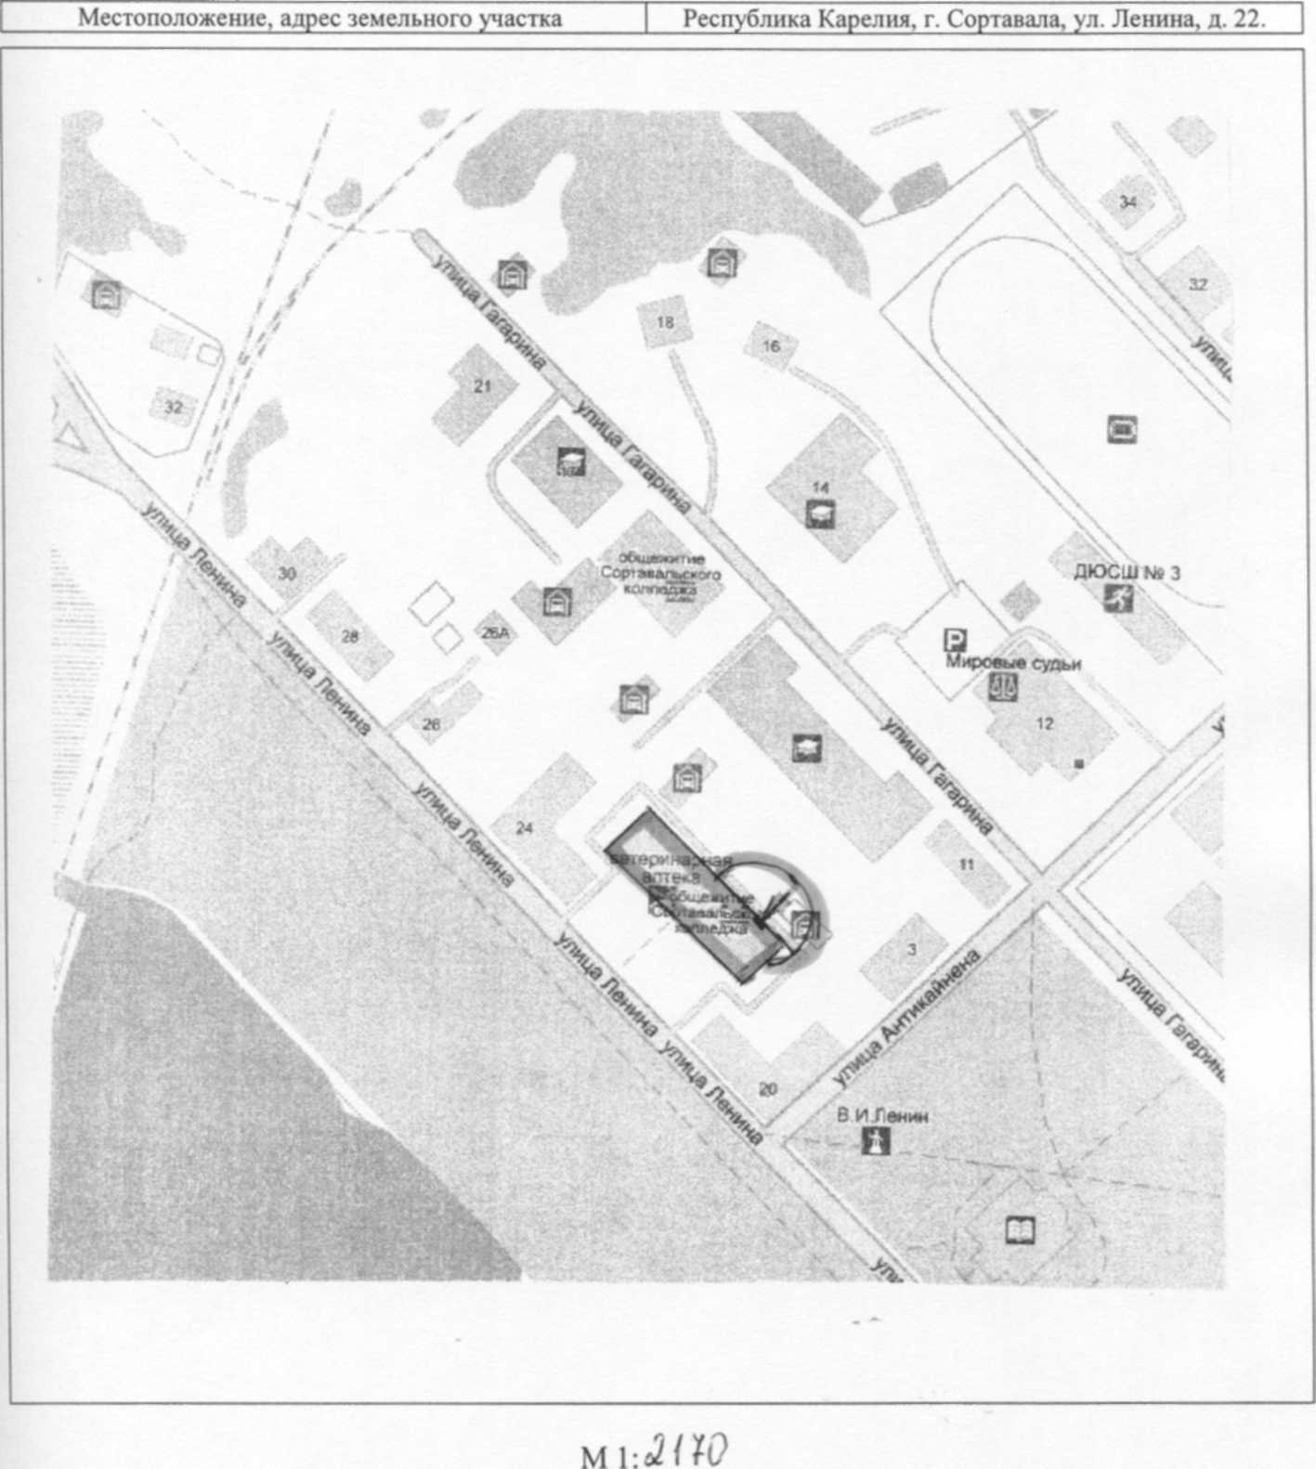

Схема №72
ГРАНИЦ ПРИЛЕГАЮЩЕЙ ТЕРРИТОРИИ
ОБЩЕСТВО С ОГРАНИЧЕННОЙ ОТВЕТСТВЕННОСТЬЮ «ДЕНТ МАСТЕР»

Местоположение, адрес земельного участка
Республика Карелия, г. Сортавала, пл. Кирова, д. 1.

М1:1070
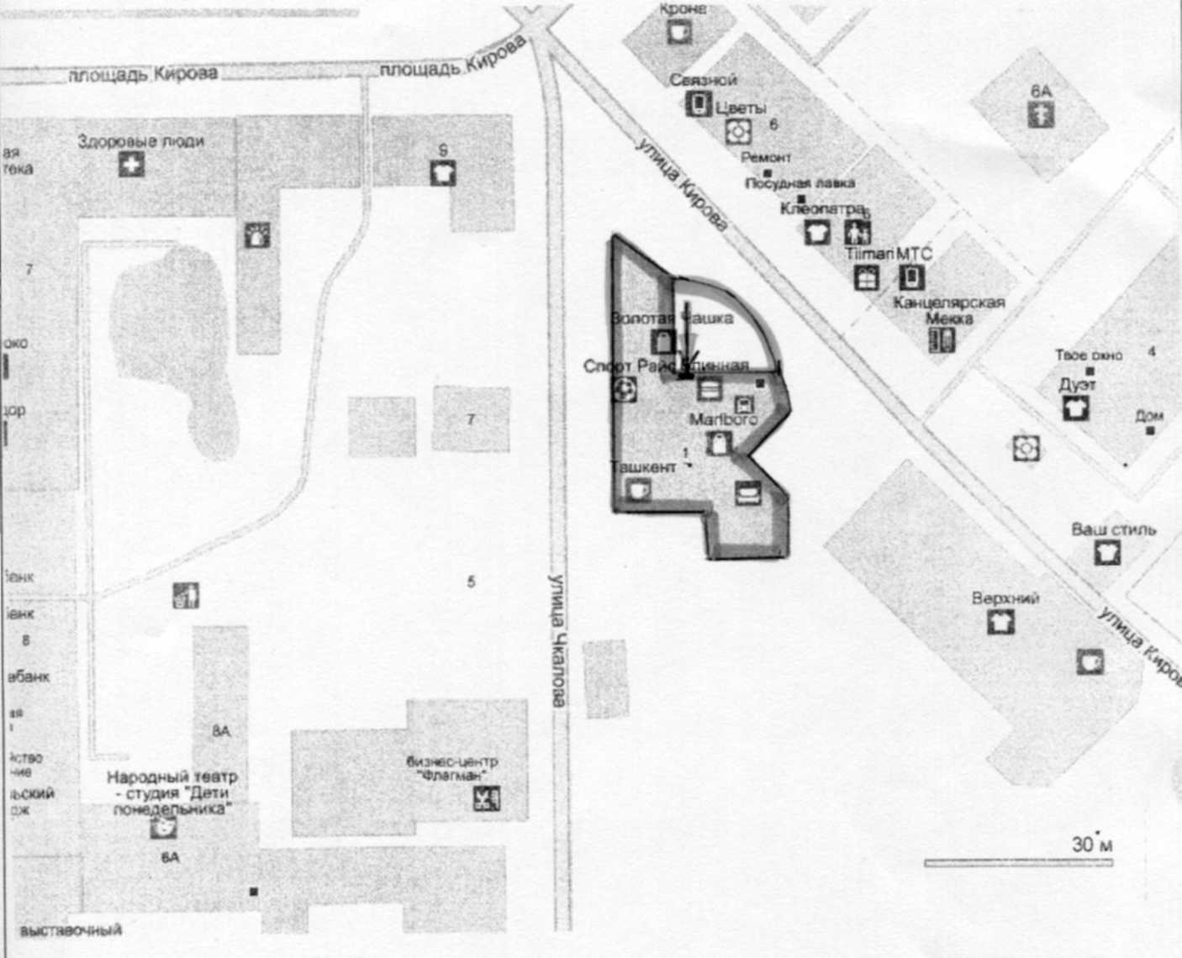
Граница участка
Зона, на которой запрещена
продажа алкогольной продукции
Вход в объект

Условные обозначения:

Схема №73

ГРАНИЦ ПРИЛЕГАЮЩЕЙ ТЕРРИТОРИИ ИНДИВИДУАЛЬНЫЙ ПРЕДПРИНИМАТЕЛЬ ШЛЮНКИНА НАТАЛЬЯ НИКОЛАЕВНА

Местоположение, адрес земельного участка | Республика Карелия, г. Сортавала, ул. Карельская, д. 33.
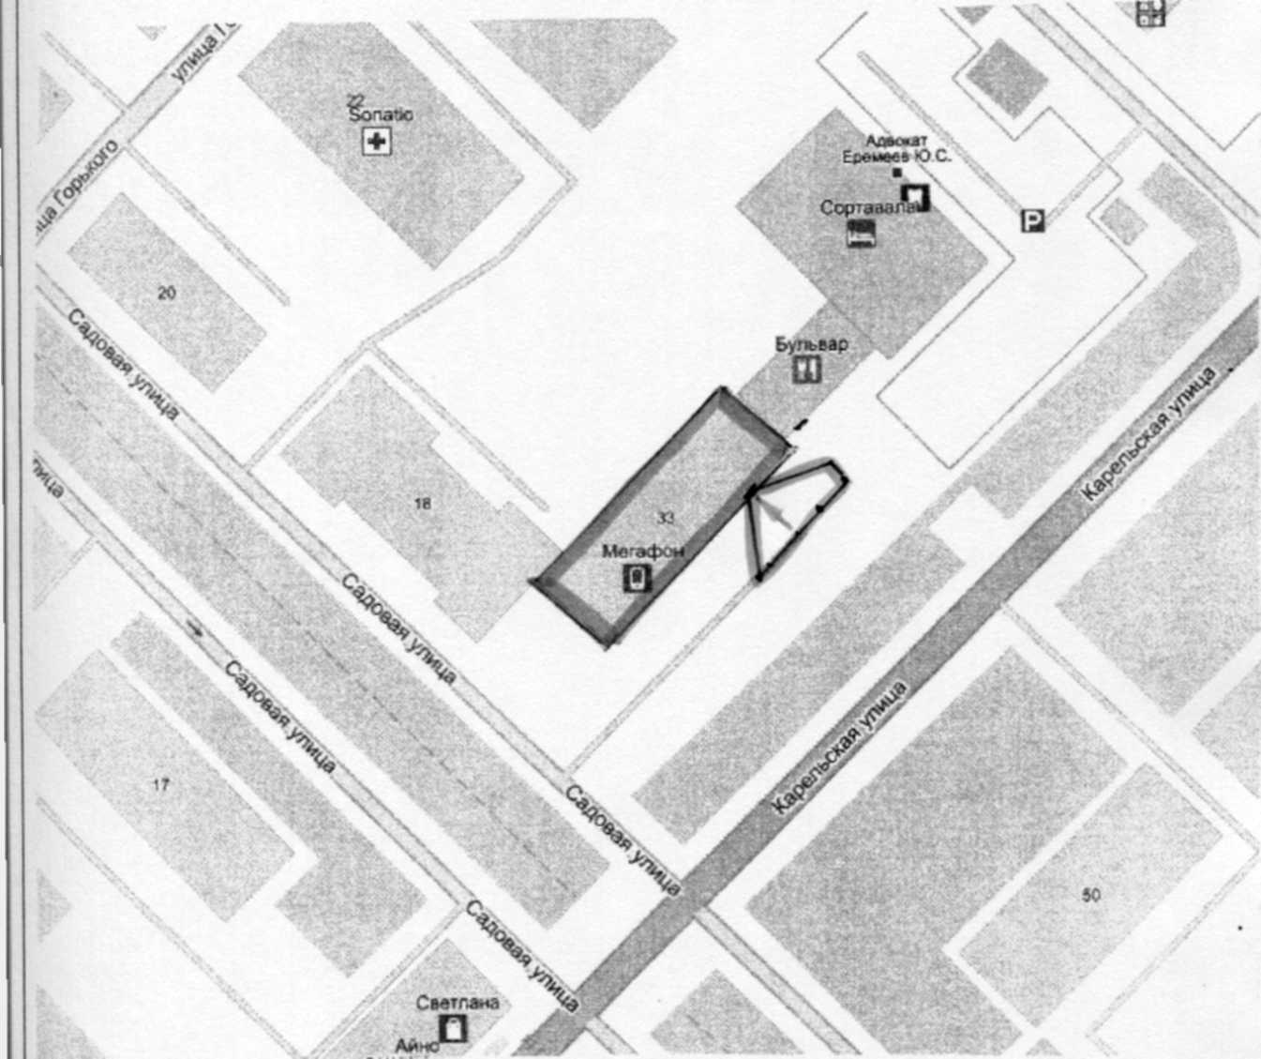
Граница участка
Зона, на которой запрещена продажа алкогольной продукции
Вход в объект

Условные обозначения:

Схема №74
ГРАНИЦ ПРИЛЕГАЮЩЕЙ ТЕРРИТОРИИ ИНДИВИДУАЛЬНЫЙ ПРЕДПРИНИМАТЕЛЬ
КОНОВАЛОВА СТЕЛЛА ВИКТОРОВНА

Местоположение, адрес земельного участка

М1:1070
Республика Карелия, г. Сортавала, ул. Горького, д. 22.

Граница участка
Зона, на которой запрещена продажа алкогольной продукции | —
Вход в объект

Условные обозначения:

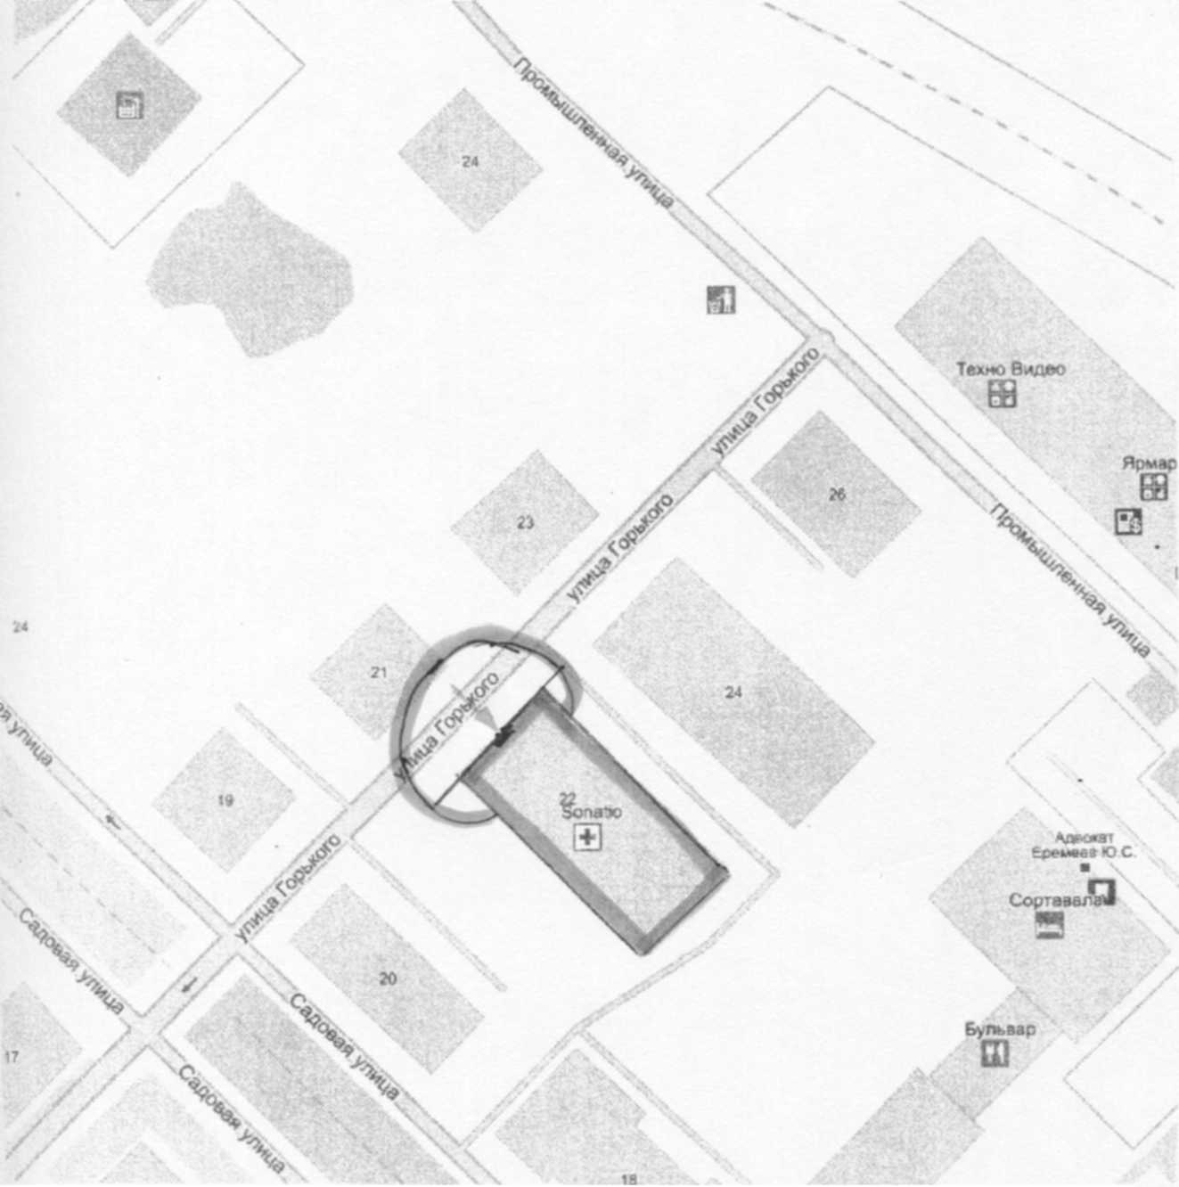

Схема №75
Граница участка
Зона, на которой запрещена
продажа алкогольной продукции
Вход в объект

Условные обозначения:
ГРАНИЦ ПРИЛЕГАЮЩЕЙ ТЕРРИТОРИИ СТАДИОНА

Местоположение, адрес земельного участка | Республика Карелия, г. Сортавала, ул. Спортивная.
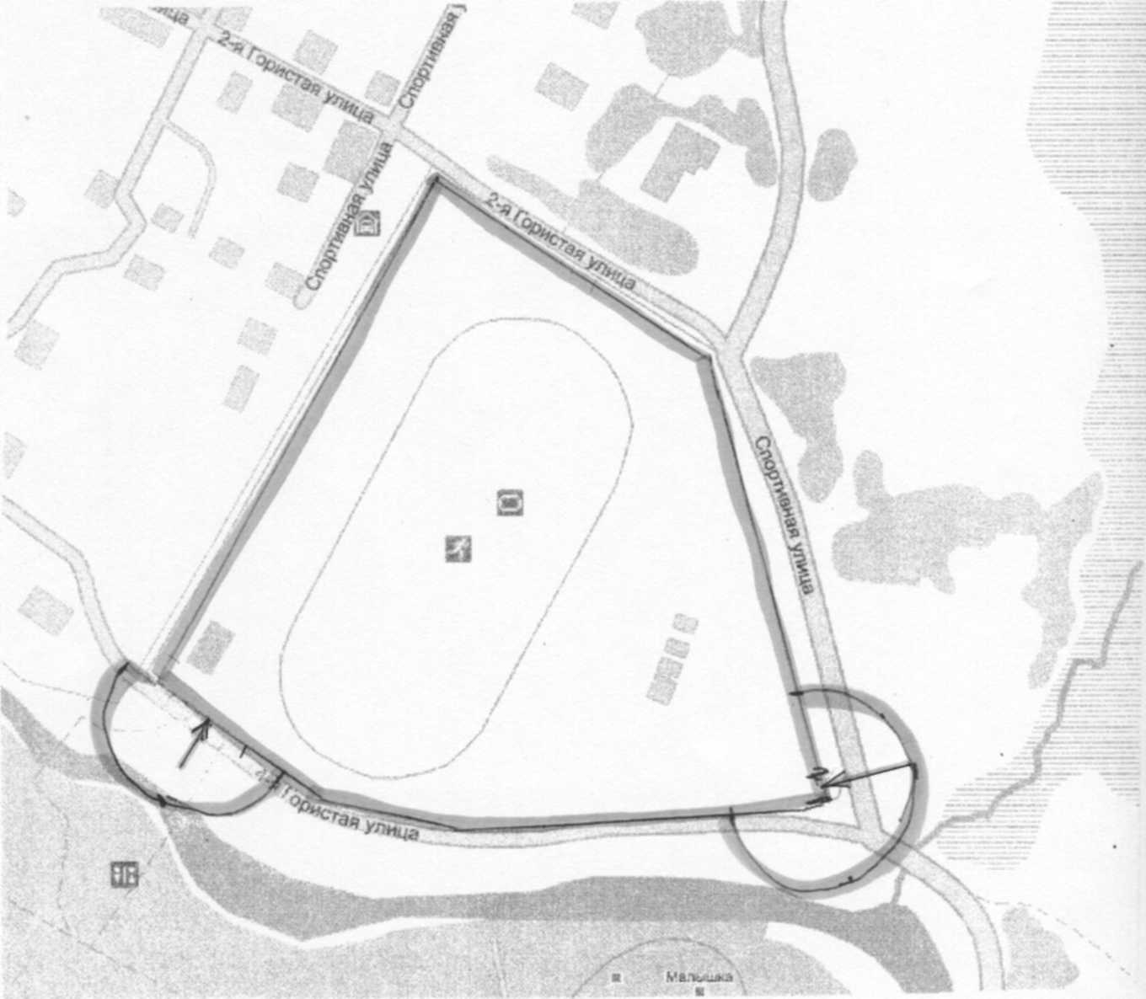

Схема №76 ГРАНИЦ ПРИЛЕГАЮЩЕЙ ТЕРРИТОРИИ ТЕРНАЖЕРНОГО ЗАЛА
Граница участка
Зона, на которой запрещена продажа алкогольной продукции
Вход в объект

Условные обозначения:
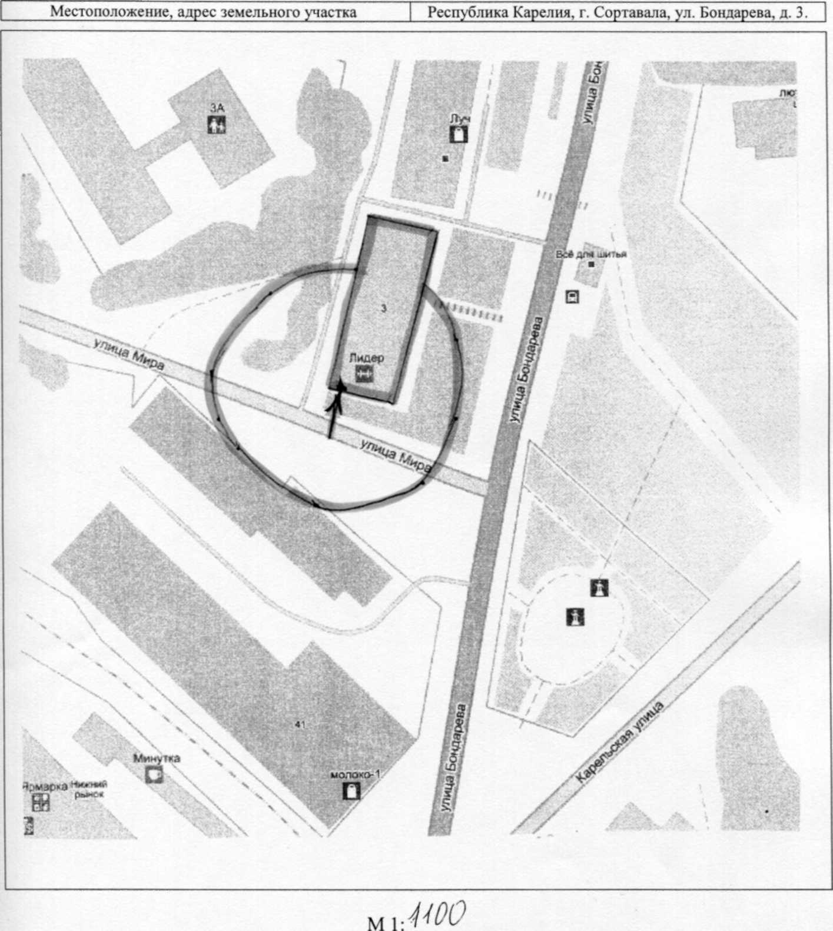

Схема №77
ГРАНИЦ ПРИЛЕГАЮЩЕЙ ТЕРРИТОРИИ ТРЕНАЖЕРНОГО ЗАЛА

Местоположение, адрес земельного участка Республика Карелия, г. Сортавала, ул. Чкалова, д. 3.

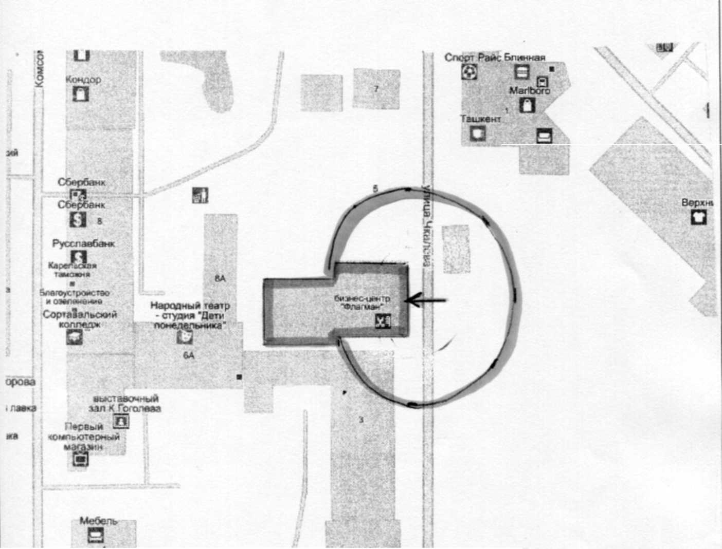

М1:1100

Граница участка
Зона, на которой запрещена
продажа алкогольной продукции
Вход в объект

Условные обозначения:

Схема №78
ГРАНИЦ ПРИЛЕГАЮЩЕЙ ТЕРРИТОРИИ ТРЕНАЖЕРНОГО ЗАЛА

Местоположение, адрес земельного участка
Республика Карелия, г. Сортавала, ул. Советских космонавтов, д. 3.

М 1:2170
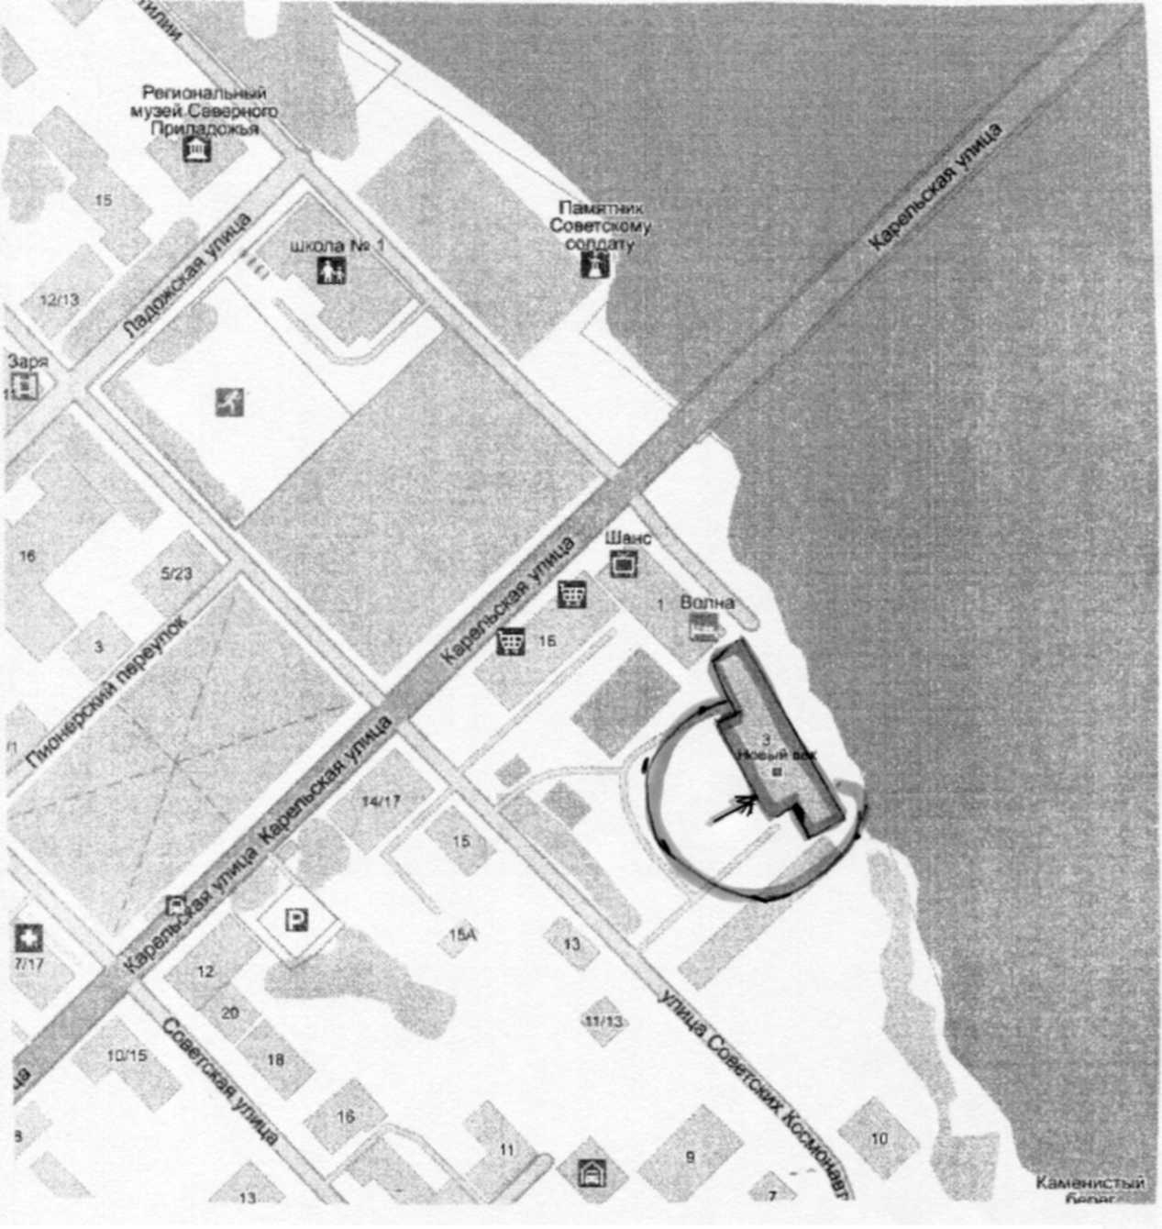

Граница участка
Зона, на которой запрещена продажа алкогольной продукции
Вход в объект

Условные обозначения:

Схема №79
границ прилегающей территории
тренажерного зала

Местоположение, адрес земельного участка Республика Карелия, г. Сортавала, ул. Карельская, д. 21.

М1:2170
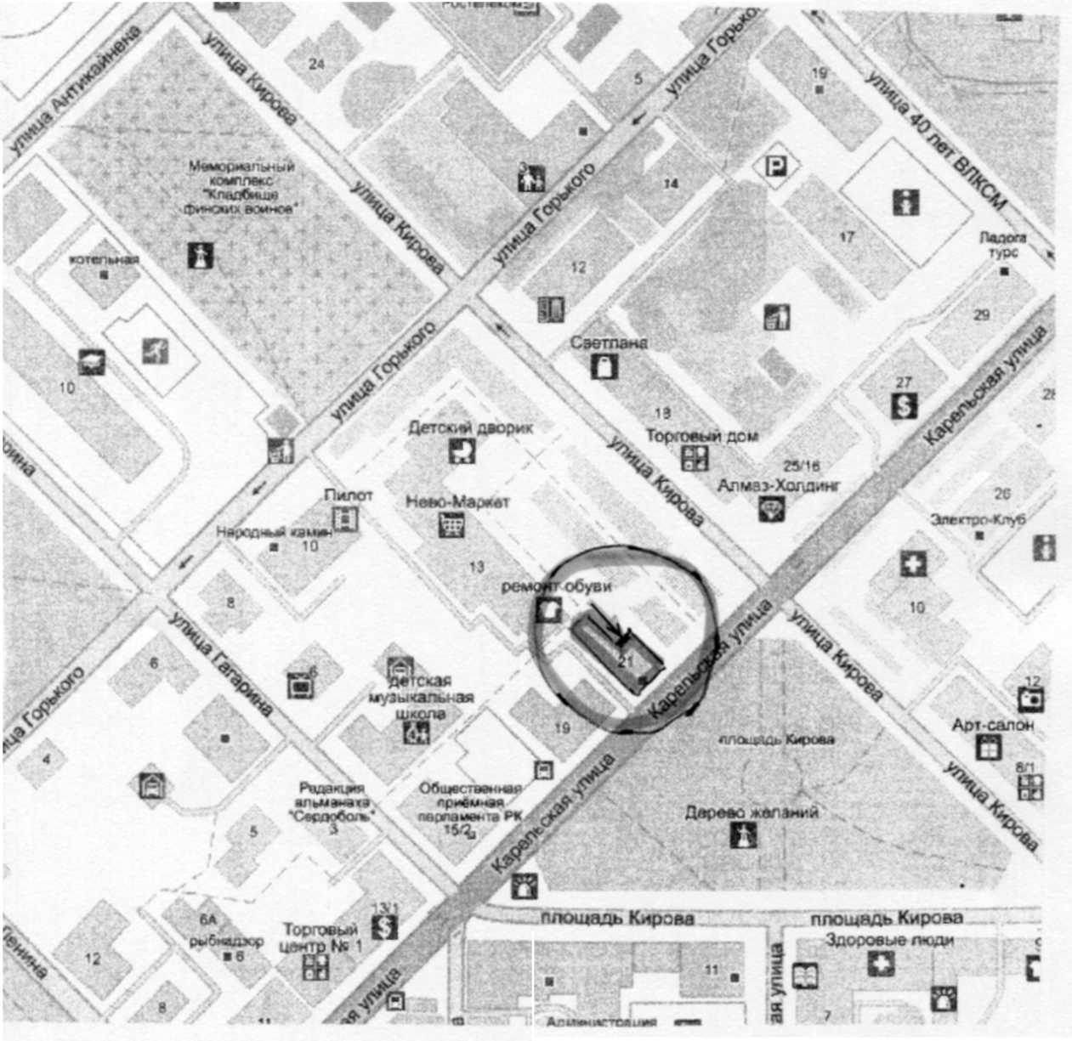

Граница участка
Зона, на которой запрещена продажа алкогольной продукции
Вход в объект

Условные обозначения:

Схема №80
ГРАНИЦ ПРИЛЕГАЮЩЕЙ ТЕРРИТОРИИ
ОБЩЕСТВО С ОГРАНИЧЕННОЙ ОТВЕТСТВЕННОСТЬЮ «ГОРОДСКОЙ РЫНОК»

Местоположение, адрес земельного участка
Республика Карелия, г. Сортавала, пл. Кирова, д. 1

М1:1070

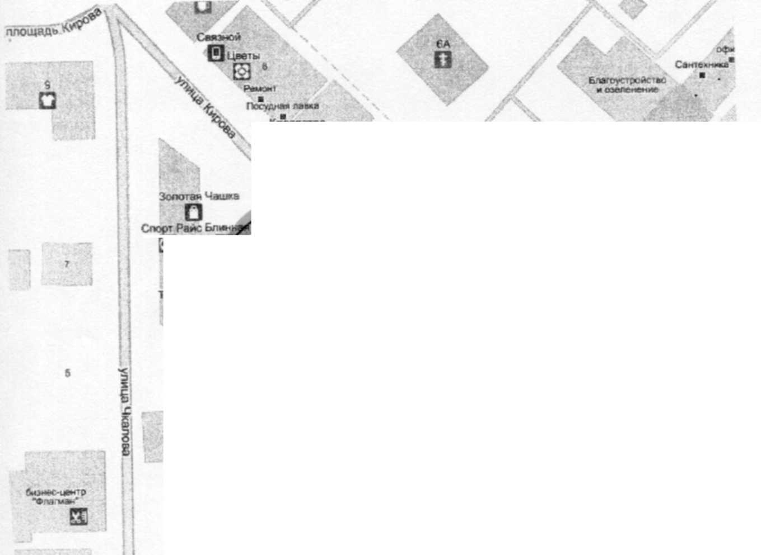
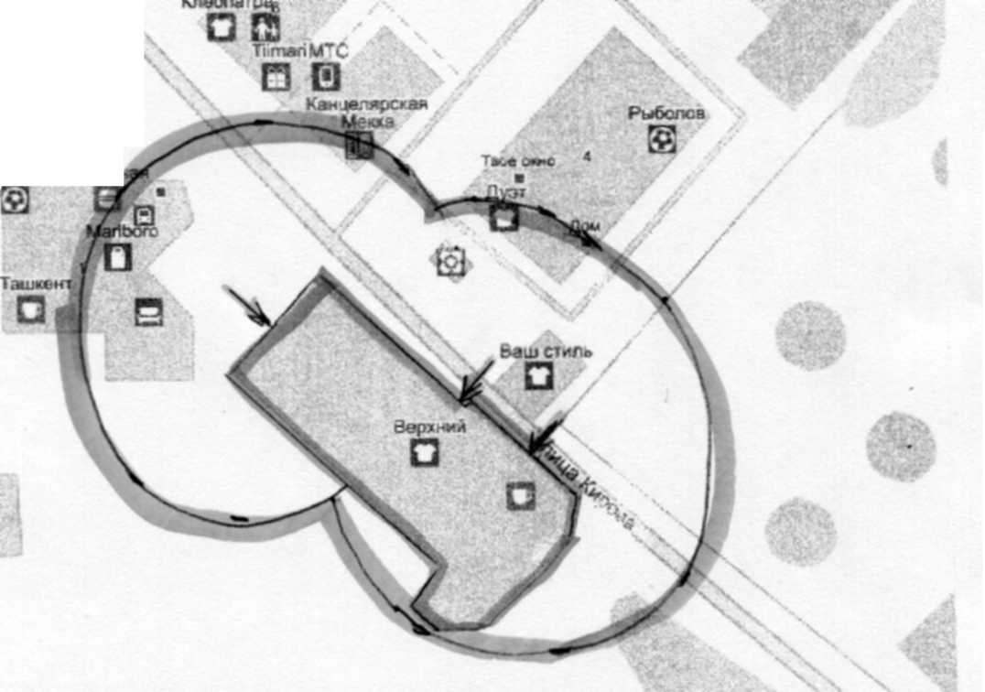

Граница участка
Зона, на которой запрещена продажа алкогольной продукции | —
Вход в объект

Условные обозначения:

Схема №81
ГРАНИЦ ПРИЛЕГАЮЩЕЙ ТЕРРИТОРИИ ЖЕЛЕЗНОДОРОЖНОГО ВОКЗАЛА

Местоположение, адрес земельного участка
Республика Карелия, г. Сортавала, Старовыборгское шоссе, д. 19а.

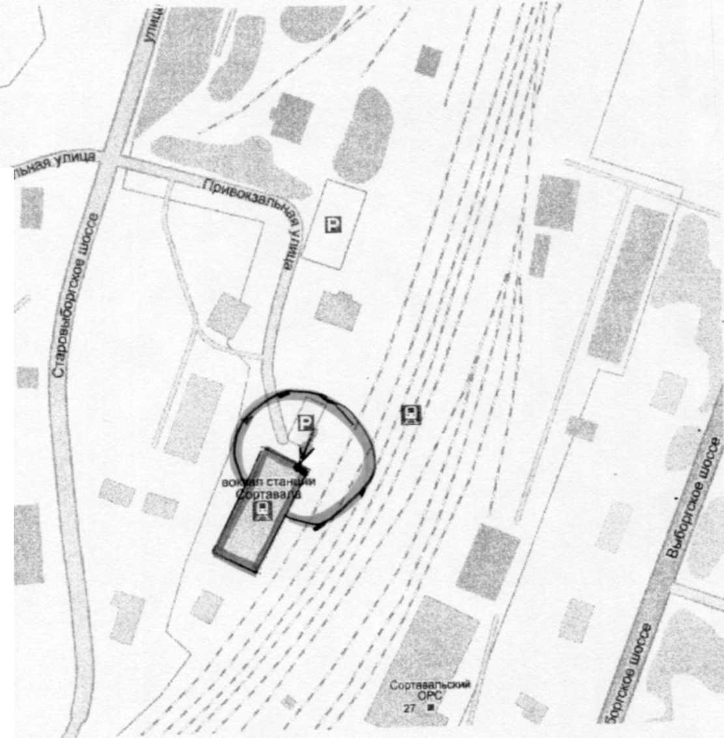

М1:2170

Граница участка
Зона, на которой запрещена продажа алкогольной продукции
Вход в объект

Условные обозначения:

Схема №82
ГРАНИЦ ПРИЛЕГАЮЩЕЙ ТЕРРИТОРИИ
АВТОВОКЗАЛА
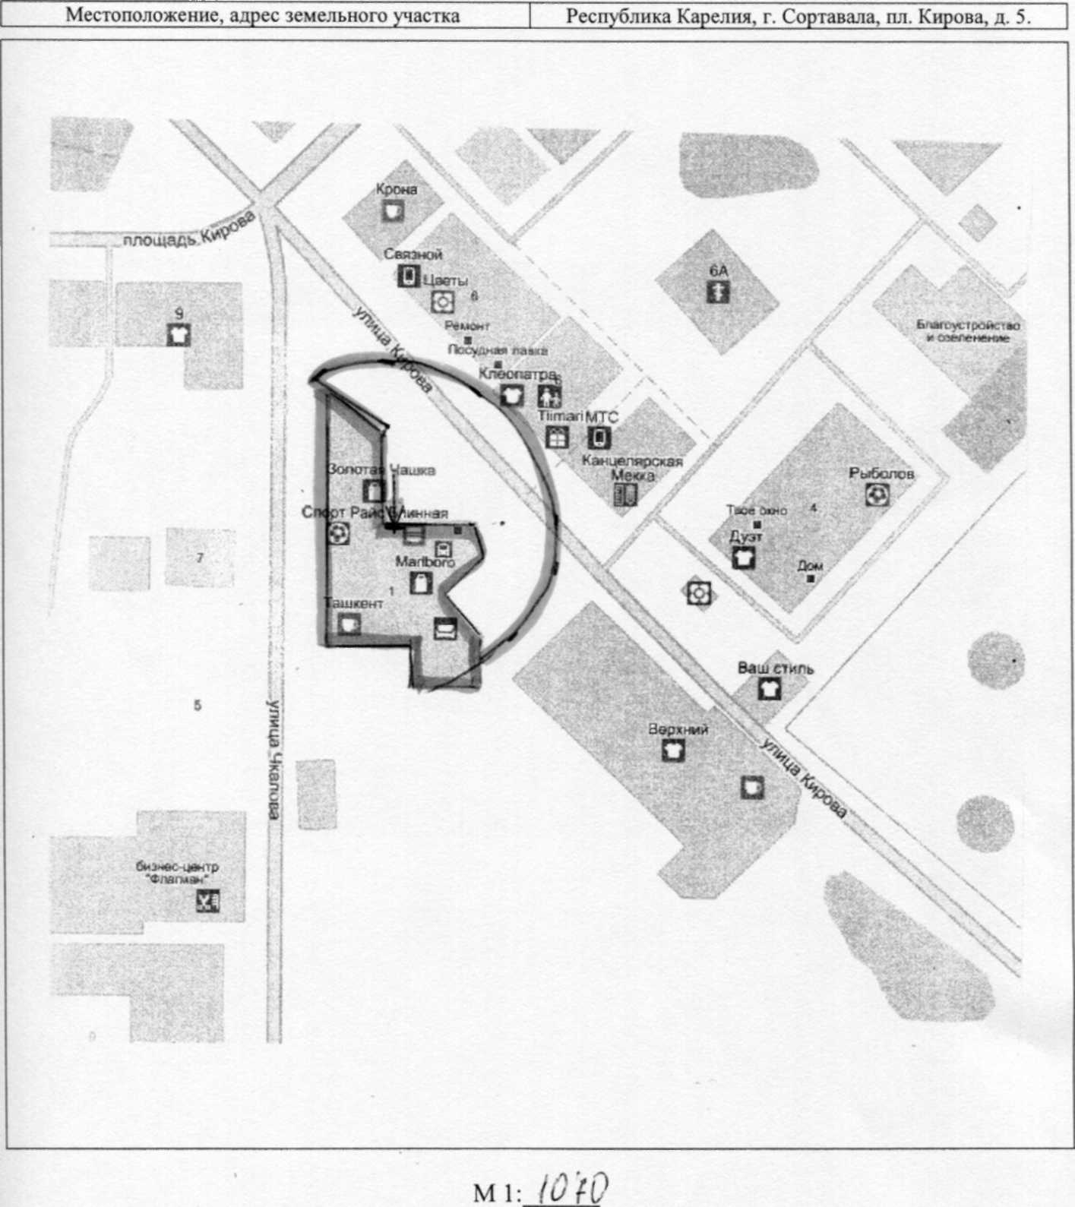
Граница участка
Зона, на которой запрещена продажа алкогольной продукции
Вход в объект

Условные обозначения:

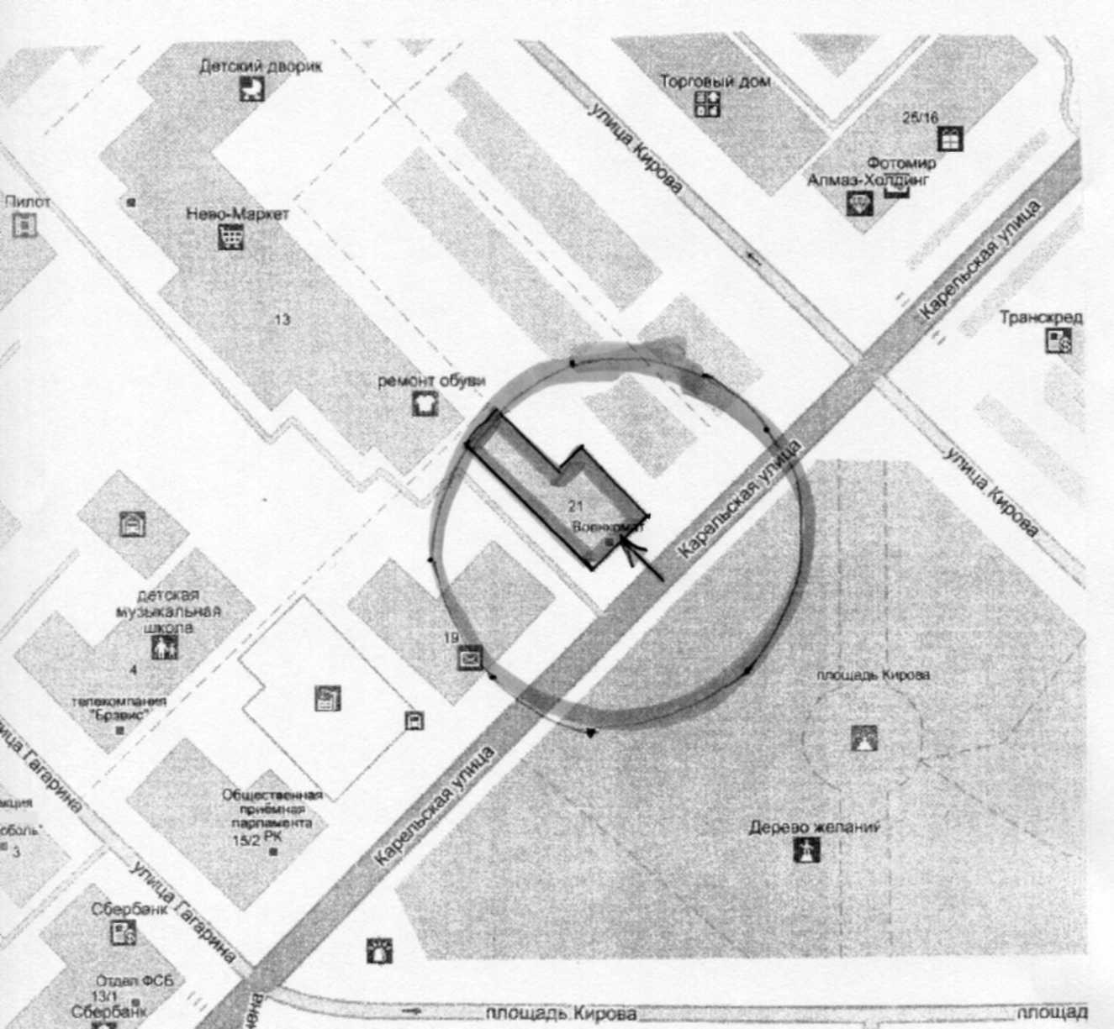
Схема №83 ГРАНИЦ ПРИЛЕГАЮЩЕЙ ТЕРРИТОРИИ ОТДЕЛА ВОЕННОГО КОМИССАРИАТА РЕСПУБЛИКИ КАРЕЛИЯ ПО ГОРОДУ СОРТАВАЛА И ЛАХДЕНПОХСКОМУ РАЙОНУ
Местоположение, адрес земельного участка Республика Карелия, г. Сортавала, ул. Карельская, д. 21.

М1:1070
Граница участка
Зона, на которой запрещена продажа алкогольной продукции
Вход в объект

Условные обозначения обозобознаобозначения:
вши

Схема №84
ГРАНИЦ ПРИЛЕГАЮЩЕЙ ТЕРРИТОРИИ СЛУЖБЫ В ГОРОДЕ СОРТАВАЛА ПОГРАНИЧНОГО УПРАВЛЕНИЯ ФСБ РОССИИ
ПО РЕСПУБЛИКЕ КАРЕЛИЯ

Местоположение, адрес земельного участка
Республика Карелия, г. Сортавала, ул. Советская, д. 1.

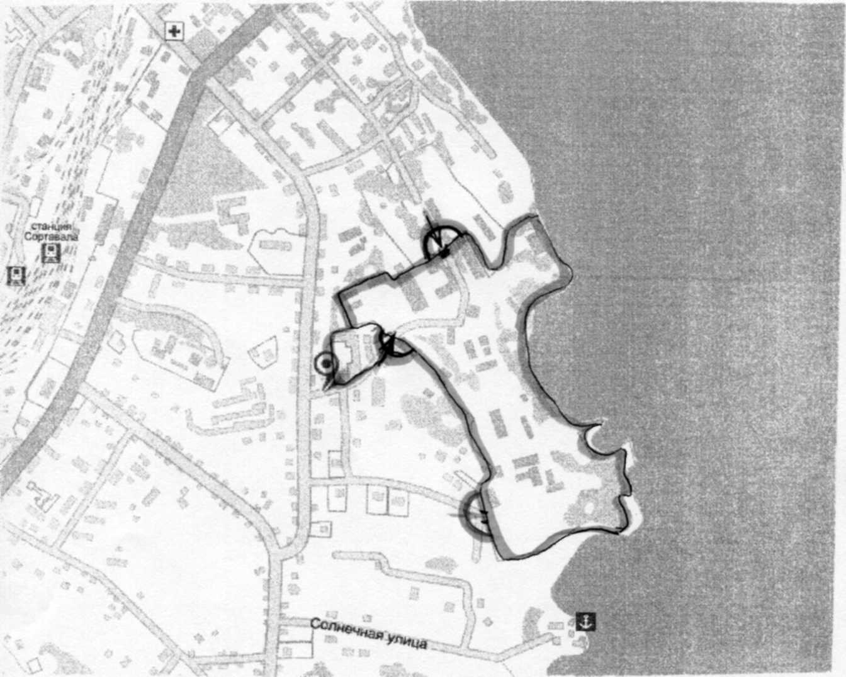

М 1:8700
Граница участка
Зона, на которой запрещена продажа алкогольной продукции
Вход в объект

Условные обозначения:

